**Pengembangan Sistem Informasi**

**Atma Auto**

**(SIAUTO)**

Dokumen Perancangan Perangkat Lunak

<Jason Fiorentino Widjojo / 160708708>

<I Gusti Made Sumariana / 160709030>

<Loly Elia Tamba / 160709048>

Dibuat untuk:

Owner Atma Auto

2019

# Daftar Revisi

|  |  |  |  |
| --- | --- | --- | --- |
| **Tanggal** | **Deskripsi Revisi** | **Penulis** | **Keterangan** |
| <date> | <Version 1> | <Your Name> | <First Revision> |
|  |  |  |  |
|  |  |  |  |
|  |  |  |  |

# Persetujuan Dokumen

Dokumen Deskripsi Perancangan Perangkat Lunak ini telah diterima dan disetujui oleh:

|  |  |  |  |
| --- | --- | --- | --- |
| **Nama** |  | **Tanggal** | **Tandatangan** |
|  | |  |  |
|  | |  |  |
|  | |  |  |

**Daftar Isi**

**DAFTAR REVISI II**

**PERSETUJUAN DOKUMEN II**

**1. PENDAHULUAN 1**

1.1 Tujuan Penulisan Dokumen 1

1.2 Ruang Lingkup 1

1.3 Definisi, Akronim, dan Singkatan 1

1.4 Referensi 2

**2. PERANCANGAN SISTEM 2**

2.1 Perancangan Arsitektur 2

*2.1.1.* *Overview Sistem 3*

*2.1.2.* *Arsitektur Perangkat Lunak 3*

2.2 Perancangan Rinci 4

2.3 Perancangan Data 5

*2.1.3.* *Dekomposisi Data 5*

*2.1.4.* *Physical Data Model 5*

2.4 Perancangan Antar Muka 5

# 1. Pendahuluan

Dokumen Perancangan Perangkat Lunak (DPPL) merupakan dokumen yang berisi informasi yang dibutuhkan oleh pengembang perangkat lunak untuk merancang produk perangkat lunak Sistem Informasi Atma Auto (SIAUTO). Dokumen ini berisi rincian bagaimana perangkat lunak SIAUTO akan dikembangkan, yang meliputi arsitektur perangkat lunak, dekomposisi data, deskripsi antarmuka, dan informasi pendukung lainnya.

## 1.1 Tujuan Penulisan Dokumen

Tujuan penulisan Dokumen Perancangan Perangkat Lunak (DPPL) ini adalah untuk mendefinisikan kebutuhan perangkat lunak SIAUTO yang meliputi definisi, ruang lingkup, perancangan sistem, perancangan data, dan perancangan antarmuka. Perancangan sistem terdiri dari perancangan arsitektur dan perancangan rinci. Perancangan arsitektur merupakan gambaran arsitektur sistem terbagi menjadi overview sistem dan arsitektur perangkat lunak. Perancangan rinci berisi tentang diagram kelas dan deskripsi setiap kelas. Dokumen ini ditulis untuk pihak owner Atma Auto untuk mendapatkan persetujuan serta dapat digunakan untuk kebutuhan pengembangan perangkat lunak.

## 1.2 Ruang Lingkup

Perangkat lunak yang akan dihasilkan melalui proyek ini yaitu sebuah sistem informasi berbasis tiga platform yang akan digunakan oleh Atma Auto untuk mempermudahkan transaksi dan pelayanan kepada konsumen. Tiga platform yang digunakan adalah berbasis *desktop, web dan mobile*. Aplikasi *desktop* dipasang di komputer bengkel untuk mempermudah input data yang diperlukan seperti data pegawai dan data jasa service serta melayani konsumen yang datang ke bengkel. *Web* diperlukan untuk melakukan input data yang diperlukan seperti data pegawai, supplier, sales, jasa service, konsumen, kendaraan dan sparepart. Selain itu juga mempermudah konsumen mendapatkan informasi mengenai bengkel seperti informasi tentang bengkel, ketersediaan sparepart dan melakukan berbagai transaksi seperti transaksi pengadaan, penjualan, dan pembayaran. Aplikasi *mobile* diperlukan untuk melakukan input data seperti data supplier, sales, sparepart, kendaraan serta transaksi pengadaan, penjualan, dan pembayaran lebih mudah melalui *smartphone*.

SIAUTO membantu kegiatan utama yang akan dilakukan oleh owner dan pegawai bengkel. Kegiatan yang dimaksud meliputi pengelolaan data, transaksi layanan yang diinginkan, mencetak struk serta melihat dan mencetak laporan. Pengelolaan data seperti data pegawai, data jasa service, data spareparts, data sales, data supplier, data konsumen, data kendaraan dapat dilakukan lebih mudah karena sudah menggunakan sistem. Selain itu, keamanan data yang sudah ada lebih terjamin karena tidak semua orang bisa mengaksesnya. Transaksi pengadaan juga lebih mudah karena dapat dilakukan kapan saja dan dimana saja. Transaksi penjualan spareparts, layanan service serta penjualan sparepart dan layanan service yang dilakukan dengan sistem memberi kenyamanan kepada konsumen dan transaksi dapat berjalan lebih mudah dan cepat. Laporan dapat lebih cepat dicetak dan memiliki tampilan yang mudah dipahami dalam bentuk tabel dan grafik.

## 1.3 Definisi, Akronim, dan Singkatan

|  |  |
| --- | --- |
| Definisi | |
| Owner | Pemilik Atma Auto |
| Spareparts | Suatu barang yang merupakan bagian terkecil dari motor yang jika disatukan membentuk sebuah kesatuan dan bisa diganti serta mempunyai fungsi tertentu |
| Supplier | Perusahaan atau pihak penyedia sparepart |
| Sales | Seseorang yang merupakan utusan supplier untuk memasarkan sparepart |
| Sign in | Ketika pengguna masuk ke akun |
| Sign out | Ketika pengguna keluar dari akun |

## 

|  |  |
| --- | --- |
| Akronim dan Singkatan | |
| SIAUTO | Sistem Informasi Atma Auto |
| P3L | Proyek Pengembangan Perangkat Lunak |
| SKPL | Spesifikasi Kebutuhan Perangkat Lunak |
| DPPL | Dokumen Perancangan Perangkat Lunak |
| API | Application Programming Interface |
| JSON | Javascript Object Notation |

## 1.4 Referensi

1. Spesifikasi Kebutuhan Perangkat Lunak (SKPL) Proyek Pengembangan Perangkat Lunak (P3L) Semester Genap 2018/2019, Universitas Atma Jaya Yogyakarta.
2. Studi Kasus Proyek Pengembangan Perangkat Lunak(P3L) Semester Genap 2018/2019,

Universitas Atma Jaya Yogyakarta.

1. Dokumen Internal Proyek Pengembangan Perangkat Lunak (P3L) Semester Genap 2018/2019, Universitas Atma Jaya Yogyakarta.
2. Struk Proyek Pengembangan Perangkat Lunak (P3L) Semester Genap 2018/2019, Universitas Atma Jaya Yogyakarta.
3. Laporan Proyek Pengembangan Perangkat Lunak (P3L) Semester Genap 2018/2019, Universitas Atma Jaya Yogyakarta.

# 2. Perancangan Sistem

## 2.1 Perancangan Arsitektur

### Overview Sistem

SIAUTO merupakan sebuah perangkat lunak yang dikembangkan untuk membantu pengelolaan sistem informasi pada *desktop*, *web* dan *mobile*. SIAUTO menerapkan arsitektur *Web* API yaitu arsitektur dimana sistem menyediakan sebuah layanan untuk dapat diakses oleh klien atau sistem lain. Pada arsitektur ini yang diterapkan adalah REST API dan memberikan layanan berupa fungsi-fungsi yang berkaitan dengan proses bisnis dari suatu sistem. Layanan utama sistem terkait dengan menambah, melihat, mengubah, menghapus, dan mencari data.

Mula-mula klien akan mengirimkan request ke server dengan memanfaatkan layanan *Web API*. Layanan *WEB API* akan memampukan klien untuk mengirimkan request berupa JSON menggunakan internet melalui API *Gateway* dari server sendiri. Kemudian request akan diteruskan ke fungsi yang sesuai melalui API *Gateway* berdasarkan jenis request yang klien kirimkan ke alamat *request*. Jenis request antara lain *GET, POST, PATCH, DELETE*. Fungsi kemudian melakukan eksekusi terhadap *request* yang dikirimkan untuk mendapatkan *response* yang diinginkan. Pada saat melakukan eksekusi fungsi juga melakukan interaksi dengan *dabatase server* dan setelah *response* berhasil didapatkan maka akan dikirim kembali kepada klien dalam bentuk *JSON* untuk digunakan lebih lanjut terhadap sistem.

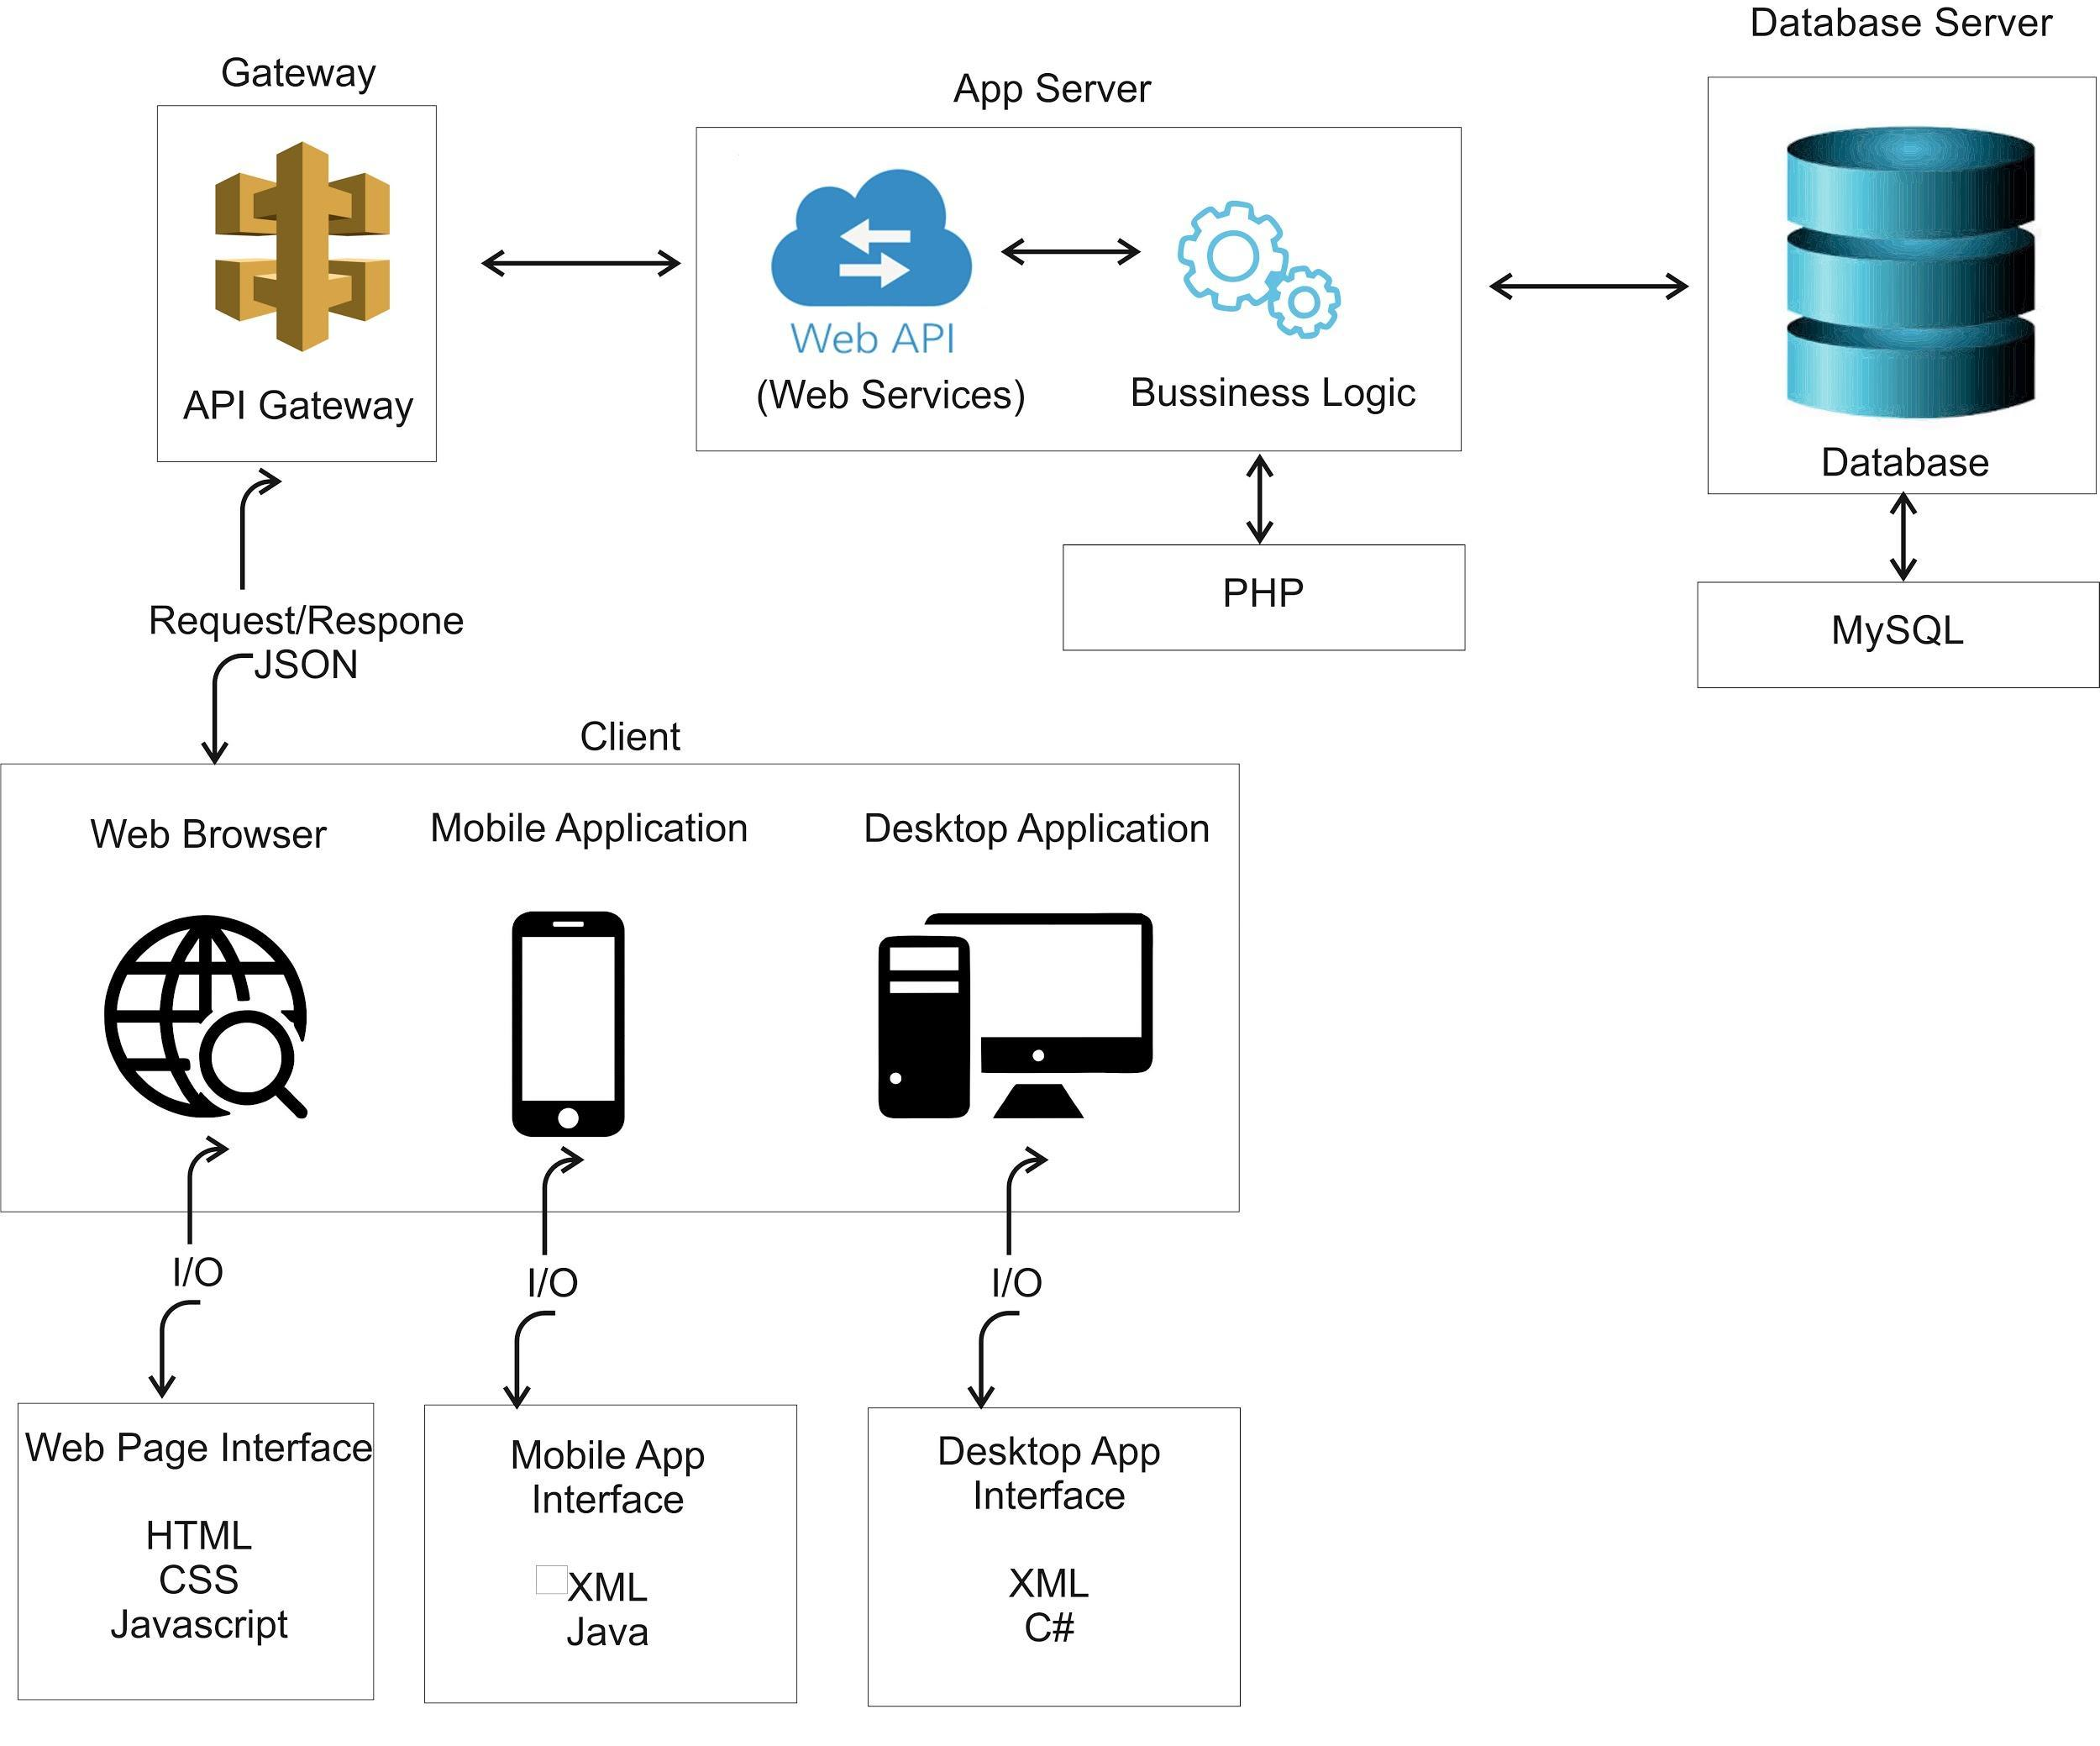

*Gambar 2.1.1 Arsitektur SIAUTO*

### Arsitektur Perangkat Lunak

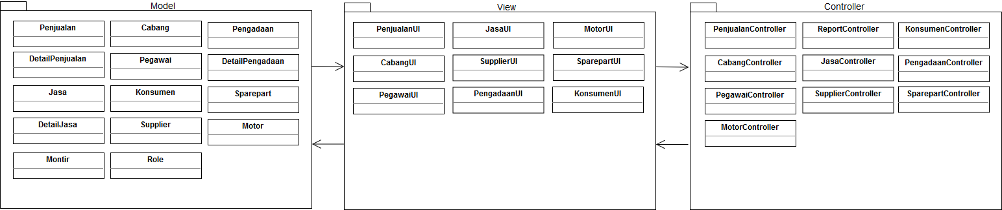

*Gambar 2.1.2 Package Diagram Lengkap SIAUTO*

## 2.2 Perancangan Rinci

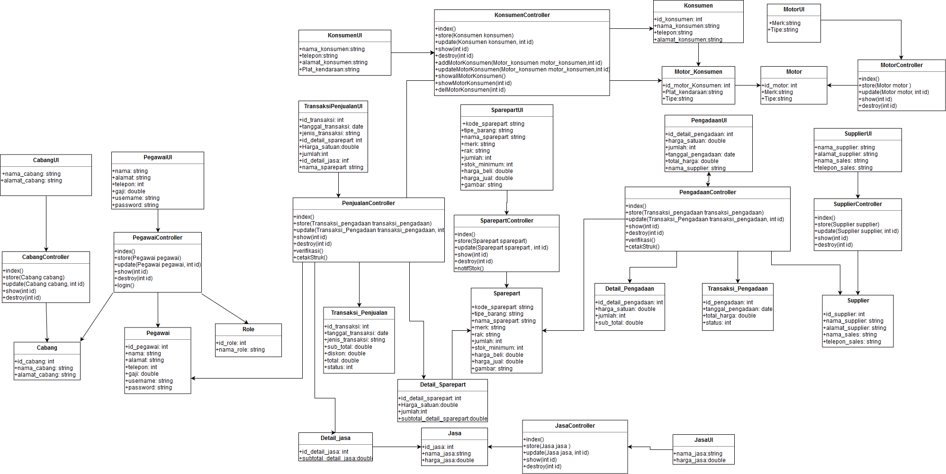

Deskripsi atribut kelas **Pegawai**

|  |  |  |
| --- | --- | --- |
| Nama atribut | Tipe Data | Deskripsi |
| id_pegawai | integer | ID Pegawai berupa angka yang digunakan sebagai penanda pegawai yang ada. |
| nama | string | Nama pegawai yang bekerja di bengkel Atma Auto. |
| alamat | string | Alamat pegawai yang bekerja di bengkel Atma Auto. |
| telepon | string | Telepon pegawai yang bekerja di bengkel Atma Auto. |
| gaji | double | Gaji pegawai yang diberikan per minggu. |
| username | string | Username pegawai untuk masuk ke dalam sistem. |
| password | string | Password pegawai untuk masuk ke dalam sistem. |

Deskripsi atribut kelas **PegawaiUI**

|  |  |  |
| --- | --- | --- |
| Nama atribut | Tipe Data | Deskripsi |
| nama | string | Nama pegawai yang bekerja di bengkel Atma Auto. |
| alamat | string | Alamat pegawai yang bekerja di bengkel Atma Auto. |
| telepon | string | Telepon pegawai yang bekerja di bengkel Atma Auto. |
| gaji | double | Gaji pegawai yang diberikan per minggu. |
| username | string | Username pegawai untuk masuk ke dalam sistem. |
| password | string | Password pegawai untuk masuk ke dalam sistem. |

Deskripsi fungsi pada kelas **PegawaiController**

|  |  |
| --- | --- |
| index() | |
| Input | - |
| Output | Kumpulan - kumpulan objek Pegawai yang memuat data pegawai dalam atribut |
| Deskripsi | Fungsi untuk melihat semua data pegawai. |

|  |  |
| --- | --- |
| store(Pegawai pegawai) | |
| Input | Objek Pegawai yang memuat data pegawai dalam atribut |
| Output | - |
| Deskripsi | Fungsi untuk menambah data pegawai baru. |

|  |  |
| --- | --- |
| update(Pegawai pegawai, int id) | |
| Input | id, objek Pegawai yang memuat data dalam atribut dimana atribut akan diperbarui |
| Output | Objek Pegawai yang memuat data pegawai dalam atribut dan sudah diperbarui |
| Deskripsi | Fungsi untuk memperbarui data pegawai dari id yang sudah dipilih. |

|  |  |
| --- | --- |
| show(int id) | |
| Input | id |
| Output | Salah satu data pegawai dari id yang sudah dipilih ditampilkan. |
| Deskripsi | Fungsi untuk menampilkan data pegawai dari id yang sudah dipilih. |

|  |  |
| --- | --- |
| destroy(int id) | |
| Input | id |
| Output | Salah satu data pegawai dari id yang sudah dipilih dihapus. |
| Deskripsi | Fungsi untuk menghapus data pegawai dari id yang sudah dipilih. |

|  |  |
| --- | --- |
| login() | |
| Input | username,password |
| Output | - |
| Deskripsi | Fungsi ini untuk melakukan login sesuai dengan role pegawai |

Deskripsi atribut kelas **Duty**

|  |  |  |
| --- | --- | --- |
| Nama atribut | Tipe Data | Deskripsi |
| Id_Duty | integer | ID Duty berupa angka yang digunakan sebagai penanda |
| Id_Pegawai | integer | ID Pegawai berupa angka yang digunakan sebagai penanda pegawai yang sedang bertugas menangani sebuah transaksi |
| Id_Transaksi | integer | ID Transaksi berupa angka yang digunakan sebagai penanda transaksi yang ditangani oleh pegawai yang sedang bertugas |

Deskripsi atribut kelas **Cabang**

|  |  |  |
| --- | --- | --- |
| Nama atribut | Tipe Data | Deskripsi |
| id_cabang | integer | ID Cabang berupa angka yang digunakan sebagai penanda cabang bengkel yang ada. |
| nama_cabang | string | Nama cabang yang ada di bengkel Atma Auto. |
| alamat_cabang | string | Alamat cabang yang ada di bengkel Atma Auto. |

Deskripsi atribut kelas **CabangUI**

|  |  |  |
| --- | --- | --- |
| Nama atribut | Tipe Data | Deskripsi |
| nama_cabang | string | Nama cabang yang ada di bengkel Atma Auto. |
| alamat_cabang | string | Alamat cabang yang ada di bengkel Atma Auto. |

Deskripsi fungsi pada kelas **CabangController**

|  |  |
| --- | --- |
| index() | |
| Input | - |
| Output | Kumpulan objek Pegawai yang memuat data dalam atribut-atribut. |
| Deskripsi | Fungsi untuk melihat semua data pegawai. |

|  |  |
| --- | --- |
| store(Cabang cabang) | |
| Input | - |
| Output | data cabang berhasil masuk ke basis data |
| Deskripsi | Fungsi untuk melihat semua data pegawai. |

|  |  |
| --- | --- |
| show(id) | |
| Input | - |
| Output | Data yang dicari |
| Deskripsi | Fungsi untuk melihat semua data pegawai. |

|  |  |
| --- | --- |
| destroy(int id) | |
| Input | id |
| Output | Salah satu data cabang dari id yang sudah dipilih dihapus. |
| Deskripsi | Fungsi untuk menghapus data cabang dari id yang sudah dipilih. |

Deskripsi atribut kelas **Role**

|  |  |  |
| --- | --- | --- |
| Nama atribut | Tipe Data | Deskripsi |
| id_role | integer | ID Role berupa angka yang digunakan sebagai penanda role pegawai di bengkel Atma Auto. |
| nama_role | string | Nama role pegawai bisa berupa owner, customer service, kasir dan montir. |

Deskripsi atribut kelas **Konsumen**

|  |  |  |
| --- | --- | --- |
| Nama atribut | Tipe Data | Deskripsi |
| id_konsumen | integer | ID Role berupa angka yang digunakan sebagai penanda role pegawai di bengkel Atma Auto. |
| nama_konsumen | string | Nama konsumen yang melakukan transaksi pembelian sparepart ataupun jasa service. |
| telepon | string | Nomor telepon dari konsumen. |
| alamat_konsumen | string | Alamat dari konsumen. |

Deskripsi atribut kelas **KonsumenUI**

|  |  |  |
| --- | --- | --- |
| Nama atribut | Tipe Data | Deskripsi |
| nama_konsumen | string | Nama konsumen yang melakukan transaksi pembelian sparepart ataupun jasa service. |
| telepon | string | Nomor telepon dari konsumen. |
| alamat_konsumen | string | Alamat dari konsumen. |
| plat_kendaraan | string | Plat kendaraan dari konsumen. |

Deskripsi fungsi pada kelas **KonsumenController**

|  |  |
| --- | --- |
| index() | |
| Input | - |
| Output | Kumpulan - kumpulan objek Konsumen yang memuat data konsumen dalam atribut |
| Deskripsi | Fungsi untuk melihat semua data konsumen. |

|  |  |
| --- | --- |
| store(Konsumen konsumen) | |
| Input | Objek Konsumen yang memuat data konsumen dalam atribut |
| Output | - |
| Deskripsi | Fungsi untuk menambah data pegawai baru. |

|  |  |
| --- | --- |
| update(Konsumen konsumen, int id) | |
| Input | id, objek Konsumen yang memuat data dalam atribut dimana atribut akan diperbarui |
| Output | Objek Pegawai yang memuat data konsumen dalam atribut dan sudah diperbarui |
| Deskripsi | Fungsi untuk memperbarui data konsumen dari id yang sudah dipilih. |

|  |  |
| --- | --- |
| show(int id) | |
| Input | id |
| Output | Salah satu data konsumen dari id yang sudah dipilih ditampilkan. |
| Deskripsi | Fungsi untuk menampilkan data konsumen dari id yang sudah dipilih. |

|  |  |
| --- | --- |
| destroy(int id) | |
| Input | id |
| Output | Salah satu data konsumen dari id yang sudah dipilih dihapus. |
| Deskripsi | Fungsi untuk menghapus data konsumen dari id yang sudah dipilih. |

|  |  |
| --- | --- |
| addMotorKonsumen(Motor_konsumen motor_konsumen,int id) | |
| Input | objek Motor_konsumen yang memuat data motor konsumen dalam atribut |
| Output |  |
| Deskripsi | Fungsi untuk menambah data motor_konsumen. |

|  |  |
| --- | --- |
| updateMotorKonsumen(Motor_konsumen motor_konsumen,int id) | |
| Input | objek Motor_konsumen yang memuat data motor konsumen dalam atribut |
| Output | objek Motor_konsumen berhasil masuk kedalam basis data |
| Deskripsi | Fungsi untuk mengupdate data motor_konsumen. |

|  |  |
| --- | --- |
| showallMotorKonsumen() | |
| Input |  |
| Output | semua data motor_konsumen akan tampil |
| Deskripsi | Fungsi untuk menampilkan seluruh data motor_konsumen. |

|  |  |
| --- | --- |
| showMotorKonsumen(int id) | |
| Input | id konsumen |
| Output | semua data motor_konsumen akan tampil berdasarkan id konsumen |
| Deskripsi | Fungsi untuk menampilkan data motor_konsumen berdasarkan id konsumen. |

|  |  |
| --- | --- |
| delMotorKonsumen(int id) | |
| Input | id |
| Output | motor_konsumen yang ingin dihapus terhapus |
| Deskripsi | Fungsi untuk menghapus data motor_konsumen yang dipilih. |

Deskripsi atribut kelas **Motor**

|  |  |  |
| --- | --- | --- |
| Nama atribut | Tipe Data | Deskripsi |
| id_motor | integer | ID Motor berupa angka yang digunakan sebagai penanda motor yang ada. |
| merk | string | Merk motor yang diinputkan oleh owner. |
| tipe | string | Tipe motor yang diinputkan oleh owner. |

Deskripsi atribut kelas **Motor**

|  |  |  |
| --- | --- | --- |
| Nama atribut | Tipe Data | Deskripsi |
| id_motor | integer | ID Motor berupa angka yang digunakan sebagai penanda motor yang ada. |
| merk | string | Merk motor yang diinputkan oleh owner. |
| tipe | string | Tipe motor yang diinputkan oleh owner. |

Deskripsi atribut kelas **MotorUI**

|  |  |  |
| --- | --- | --- |
| Nama atribut | Tipe Data | Deskripsi |
| merk | string | Merk motor yang diinputkan oleh owner. |
| tipe | string | Tipe motor yang diinputkan oleh owner. |

Deskripsi fungsi pada kelas **MotorController**

|  |  |
| --- | --- |
| index() | |
| Input | - |
| Output | Kumpulan - kumpulan objek Motor yang memuat data motor dalam atribut |
| Deskripsi | Fungsi untuk melihat semua data motor. |

|  |  |
| --- | --- |
| store(Motor motor) | |
| Input | Objek Motor yang memuat data motor dalam atribut |
| Output | - |
| Deskripsi | Fungsi untuk menambah data motor baru. |

|  |  |
| --- | --- |
| update(Motor motor, int id) | |
| Input | id, objek Motor yang memuat data dalam atribut dimana atribut akan diperbarui |
| Output | Objek Motor yang memuat data motor dalam atribut dan sudah diperbarui |
| Deskripsi | Fungsi untuk memperbarui data motor dari id yang sudah dipilih. |

|  |  |
| --- | --- |
| show(int id) | |
| Input | id |
| Output | Salah satu data motor dari id yang sudah dipilih ditampilkan. |
| Deskripsi | Fungsi untuk menampilkan data motor dari id yang sudah dipilih. |

|  |  |
| --- | --- |
| destroy(int id) | |
| Input | id |
| Output | Salah satu data motor dari id yang sudah dipilih dihapus. |
| Deskripsi | Fungsi untuk menghapus data motor dari id yang sudah dipilih. |

Deskripsi atribut kelas **Motor Konsumen**

|  |  |  |
| --- | --- | --- |
| Nama atribut | Tipe Data | Deskripsi |
| id_motor_konsumen | integer | ID motor konsumen berupa angka yang digunakan sebagai penanda motor yang dimiliki oleh konsumen. |
| plat_kendaraan | string | Plat kendaraan dari konsumen. |

Deskripsi atribut kelas **Supplier**

|  |  |  |
| --- | --- | --- |
| Nama atribut | Tipe Data | Deskripsi |
| id_supplier | integer | ID supplier berupa angka yang digunakan sebagai penanda supplier untuk bengkel Atma Auto. |
| nama_supplier | string | Nama supplier dari bengkel Atma Auto. |
| alamat_supplier | string | Alamat supplier dari bengkel Atma Auto. |
| nama_sales | string | Nama sales yang bekerja pada supplier tertentu dan bertugas mengirimkan barang pada bengkel Atma Auto. |
| telepon_sales | string | Nomor Telpon dari sales pada supplier tertentu. |

Deskripsi atribut kelas **SupplierUI**

|  |  |  |
| --- | --- | --- |
| Nama atribut | Tipe Data | Deskripsi |
| nama_supplier | string | Nama supplier dari bengkel Atma Auto. |
| alamat_supplier | string | Alamat supplier dari bengkel Atma Auto. |
| nama_sales | string | Nama sales yang bekerja pada supplier tertentu dan bertugas mengirimkan barang pada bengkel Atma Auto. |
| telepon_sales | string | Nomor Telpon dari sales pada supplier tertentu. |

Deskripsi fungsi pada kelas **SupplierController**

|  |  |
| --- | --- |
| index() | |
| Input | - |
| Output | Kumpulan - kumpulan objek Supplier yang memuat data supplier dalam atribut. |
| Deskripsi | Fungsi untuk melihat semua data supplier. |

|  |  |
| --- | --- |
| store(Supplier supplier) | |
| Input | Objek Supplier yang memuat data supplier dalam atribut |
| Output | - |
| Deskripsi | Fungsi untuk menambah data supplier baru. |

|  |  |
| --- | --- |
| update(Supplier supplier, int id) | |
| Input | id, objek Supplier yang memuat data dalam atribut dimana atribut akan diperbarui |
| Output | Objek Supplier yang memuat data supplier dalam atribut dan sudah diperbarui |
| Deskripsi | Fungsi untuk memperbarui data supplier dari id yang sudah dipilih. |

|  |  |
| --- | --- |
| show(int id) | |
| Input | id |
| Output | Salah satu data supplier dari id yang sudah dipilih ditampilkan. |
| Deskripsi | Fungsi untuk menampilkan data supplier dari id yang sudah dipilih. |

|  |  |
| --- | --- |
| destroy(int id) | |
| Input | id |
| Output | Salah satu data supplier dari id yang sudah dipilih dihapus. |
| Deskripsi | Fungsi untuk menghapus data supplier dari id yang sudah dipilih. |

Deskripsi atribut kelas **Jasa**

|  |  |  |
| --- | --- | --- |
| Nama atribut | Tipe Data | Deskripsi |
| id_jasa | integer | ID jasa berupa angka yang digunakan sebagai penanda jasa-jasa yang ada di bengkel Atma Auto. |
| nama_jasa | string | Nama dari jasa service yang ada seperti service mesin ringan, service kabel, service lampu, dll. |
| harga_jasa | double | Harga dari jasa service yang ditawarkan kepada konsumen. |

Deskripsi atribut kelas **JasaUI**

|  |  |  |
| --- | --- | --- |
| Nama atribut | Tipe Data | Deskripsi |
| nama_jasa | string | Nama dari jasa service yang ada seperti service mesin ringan, service kabel, service lampu, dll. |
| harga_jasa | double | Harga dari jasa service yang ditawarkan kepada konsumen. |

Deskripsi fungsi pada kelas **JasaController**

|  |  |
| --- | --- |
| index() | |
| Input | - |
| Output | Kumpulan - kumpulan objek Jasa yang memuat data jasa dalam atribut |
| Deskripsi | Fungsi untuk melihat semua data jasa. |

|  |  |
| --- | --- |
| store(Jasa jasa) | |
| Input | Objek Jasa yang memuat data jasa dalam atribut |
| Output | - |
| Deskripsi | Fungsi untuk menambah data jasa baru. |

|  |  |
| --- | --- |
| update(Jasa jasa, int id) | |
| Input | id, objek Jasa yang memuat data dalam atribut dimana atribut akan diperbarui |
| Output | Objek Jasa yang memuat data jasa dalam atribut dan sudah diperbarui |
| Deskripsi | Fungsi untuk memperbarui data jasa dari id yang sudah dipilih. |

|  |  |
| --- | --- |
| show(int id) | |
| Input | id |
| Output | Salah satu data jasa dari id yang sudah dipilih ditampilkan. |
| Deskripsi | Fungsi untuk menampilkan data jasa dari id yang sudah dipilih. |

|  |  |
| --- | --- |
| destroy(int id) | |
| Input | id |
| Output | Salah satu data jasa dari id yang sudah dipilih dihapus. |
| Deskripsi | Fungsi untuk menghapus data jasa dari id yang sudah dipilih. |

Deskripsi atribut kelas **Detail Jasa**

|  |  |  |
| --- | --- | --- |
| Nama atribut | Tipe Data | Deskripsi |
| id_detail_jasa | integer | ID dari detail jasa berupa angka yang digunakan sebagai penanda detail-detail jasa pada tabel jasa. |
| subtotal_detail_jasa | double | Subtotal merupakan seluruh harga total dari jasa yang dipesan oleh konsumen. |

Deskripsi atribut kelas **Sparepart**

|  |  |  |
| --- | --- | --- |
| Nama atribut | Tipe Data | Deskripsi |
| kode_sparepart | string | Kode sparepart berupa angka dan karakter untuk membedakan sparepart yang tersedia. |
| tipe_barang | string | Tipe barang bisa berupa sparepart roda, sparepart rem, sparepart mesin, dll. |
| nama_barang | string | Nama barang dari sparepart yang tersedia bisa berupa busi, roller, stang seker, dan lainnya. |
| merk | string | Merk bisa berupa Honda, Suzuki, Yamaha, Kawasaki dan lainnya. |
| rak | string | Rak berupa angka dan karakter yang digunakan untuk menandai tempat disimpannya sparepart. |
| jumlah | integer | Jumlah dari sparepart yang masih tersedia. |
| stok_minimum | integer | Stok minimum yang harus tersedia untuk sparepart yang akan dijual atau untuk layanan service. |
| harga_beli | double | Harga beli dari sparepart yang dibeli karena sudah mendekati stok minimum. |
| harga_jual | double | Harga jual dari sparepart yang dijual kepada konsumen. |
| gambar | string | Gambar dari bentuk sparepart. |

Deskripsi atribut kelas **SparepartUI**

|  |  |  |
| --- | --- | --- |
| Nama atribut | Tipe Data | Deskripsi |
| kode_sparepart | string | Kode sparepart berupa angka dan karakter untuk membedakan sparepart yang tersedia. |
| tipe_barang | string | Tipe barang bisa berupa sparepart roda, sparepart rem, sparepart mesin, dll. |
| nama_barang | string | Nama barang dari sparepart yang tersedia bisa berupa busi, roller, stang seker, dan lainnya. |
| merk | string | Merk bisa berupa Honda, Suzuki, Yamaha, Kawasaki dan lainnya. |
| rak | string | Rak berupa angka dan karakter yang digunakan untuk menandai tempat disimpannya sparepart. |
| jumlah | integer | Jumlah dari sparepart yang masih tersedia. |
| stok_minimum | integer | Stok minimum yang harus tersedia untuk sparepart yang akan dijual atau untuk layanan service. |
| harga_beli | double | Harga beli dari sparepart yang dibeli karena sudah mendekati stok minimum. |
| harga_jual | double | Harga jual dari sparepart yang dijual kepada konsumen. |
| gambar | string | Gambar dari bentuk sparepart. |

Deskripsi fungsi pada kelas **SparepartController**

|  |  |
| --- | --- |
| index() | |
| Input | - |
| Output | Kumpulan - kumpulan objek Sparepart yang memuat data sparepart dalam atribut. |
| Deskripsi | Fungsi untuk melihat semua data sparepart . |

|  |  |
| --- | --- |
| store(Sparepart sparepart) | |
| Input | Objek Sparepart yang memuat data sparepart dalam atribut |
| Output | - |
| Deskripsi | Fungsi untuk menambah data sparepart baru. |

|  |  |
| --- | --- |
| update(Sparepart sparepart , int id) | |
| Input | id, objek Sparepart yang memuat data dalam atribut dimana atribut akan diperbarui |
| Output | Objek Sparepart yang memuat data supplier dalam atribut dan sudah diperbarui |
| Deskripsi | Fungsi untuk memperbarui data Sparepart dari id yang sudah dipilih. |

|  |  |
| --- | --- |
| show(int id) | |
| Input | id |
| Output | Salah satu data sparepart dari id yang sudah dipilih ditampilkan. |
| Deskripsi | Fungsi untuk menampilkan data sparepart dari id yang sudah dipilih. |

|  |  |
| --- | --- |
| destroy(int id) | |
| Input | id |
| Output | Salah satu data sparepart dari id yang sudah dipilih dihapus. |
| Deskripsi | Fungsi untuk menghapus data sparepart dari id yang sudah dipilih. |

|  |  |
| --- | --- |
| notifStok() | |
| Input | - |
| Output | - |
| Deskripsi | Fungsi ini untuk menampilkan notifikasi pada aplikasi mobile ketika suatu stok barang sudah mendekati minimum stok. |

Deskripsi atribut kelas **Detail Sparepart**

|  |  |  |
| --- | --- | --- |
| Nama atribut | Tipe Data | Deskripsi |
| id_detail_sparepart | integer | ID detail sparepart berupa angka sebagai penanda detail dari satu baris tabel sparepart. |
| harga_satuan | double | Harga dari satu sparepart yang dijual. |
| jumlah | integer | Jumlah dari sparepart yang dijual. |
| subTotal_detail_sparepart | double | Subtotal detail merupakan harga total dari sparepart yaitu harga satuan dikali dengan jumlah sparepart. |

Deskripsi atribut kelas **Transaksi Penjualan**

|  |  |  |
| --- | --- | --- |
| Nama atribut | Tipe Data | Deskripsi |
| id_transaksi | integer | ID transaksi berupa angka yang digunakan sebagai penanda transaksi penjualan yang ada. |
| tanggal_transaksi | date | Tanggal dari transaksi merupakan tanggal berlangsungnya transaksi penjualan. |
| jenis_transaksi | string | Jenis transaksi bisa berupa penjualan sparepart, layanan service, dan penjualan sparepart serta layanan service. |
| subtotal | double | Subtotal merupakan harga asli dari transaksi yang berlangsung. |
| diskon | double | Diskon diberikan untuk konsumen-konsumen tertentu dan dalam bentuk pengurangan harga. |
| total | double | Total harga dari transaksi setelah diberikan diskon. |
| status | integer | Status dari transaksi penjualan yaitu sudah dikerjakan atau belum dikerjakan. |

Deskripsi atribut kelas **TransaksiPenjualanUI**

|  |  |  |
| --- | --- | --- |
| Nama atribut | Tipe Data | Deskripsi |
| id_transaksi | integer | ID transaksi berupa angka yang digunakan sebagai penanda transaksi penjualan yang ada. |
| tanggal_transaksi | date | Tanggal dari transaksi merupakan tanggal berlangsungnya transaksi penjualan. |
| jenis_transaksi | string | Jenis transaksi bisa berupa penjualan sparepart, layanan service, dan penjualan sparepart serta layanan service. |
| Harga_satuan | double | Harga satuan merupakan harga satuan dari transaksi yang berlangsung. |
| jumlah | integer | Jumlah barang dari transaksi yang sedang berlangsung. |
| id_detail_transaksi | integer | ID detail transaksi berupa angka yang digunakan sebagai penanda detail transaksi penjualan yang ada. |
| nama_barang | string | Nama barang dari sparepart yang tersedia bisa berupa busi, roller, stang seker, dan lainnya. |

Deskripsi fungsi pada kelas **PenjualanController**

|  |  |
| --- | --- |
| index() | |
| Input | - |
| Output | Kumpulan - kumpulan objek Transaksi yang memuat data transaksi dalam atribut. |
| Deskripsi | Fungsi untuk melihat semua data transaksi. |

|  |  |
| --- | --- |
| store(Transaksi transaksi) | |
| Input | Objek Transaksi yang memuat data transaksi dalam atribut |
| Output | - |
| Deskripsi | Fungsi untuk menambah data transaksi baru. |

|  |  |
| --- | --- |
| update(Transaksi transaksi, int id) | |
| Input | id, objek Transaksi yang memuat data dalam atribut dimana atribut akan diperbarui |
| Output | Objek Transaksi yang memuat data Transaksi dalam atribut dan sudah diperbarui |
| Deskripsi | Fungsi untuk memperbarui data Transaksi dari id yang sudah dipilih. |

|  |  |
| --- | --- |
| show(int id) | |
| Input | id |
| Output | Salah satu data transaksi dari id yang sudah dipilih ditampilkan. |
| Deskripsi | Fungsi untuk menampilkan data transaksi dari id yang sudah dipilih. |

|  |  |
| --- | --- |
| destroy(int id) | |
| Input | id |
| Output | Salah satu data transaksi dari id yang sudah dipilih dihapus. |
| Deskripsi | Fungsi untuk menghapus data transaksi dari id yang sudah dipilih. |

|  |  |
| --- | --- |
| verifikasi() | |
| Input |  |
| Output | Status transaksi berubah |
| Deskripsi | Fungsi untuk mengubah status transaksi penjualan dengan cara melakukan verifikasi |

|  |  |
| --- | --- |
| cariPlat(string plat, string no) | |
| Input | plat, nomor telepon |
| Output | Motor yang dicari tampil |
| Deskripsi | Fungsi untuk mencari motor yang dicari oleh konsumen |

|  |  |
| --- | --- |
| tampilStruk() | |
| Input | - |
| Output | - |
| Deskripsi | Fungsi untuk menampilkan struk transaksi penjualan |

|  |  |
| --- | --- |
| pembayaran(double money) | |
| Input | money |
| Output | - |
| Deskripsi | Fungsi untuk melakukan pembayaran ketika melakukan transaksi penjualan |

|  |  |
| --- | --- |
| cetak() | |
| Input | - |
| Output | - |
| Deskripsi | Fungsi untuk mencetak struk atau laporan |

Deskripsi fungsi pada kelas **ReportController**

|  |  |
| --- | --- |
| tampilLaporanPendapatanBulanan(int year) | |
| Input | year |
| Output | - |
| Deskripsi | Fungsi untuk menampilkan laporan pendapatan bulanan pada tahun tertentu |

|  |  |
| --- | --- |
| tampilLaporanPengeluaranBulanan(int year) | |
| Input | year |
| Output | - |
| Deskripsi | Fungsi untuk menampilkan laporan pengeluaran bulanan pada tahun tertentu |

|  |  |
| --- | --- |
| tampilStokBulanan(int year, string tipe) | |
| Input | year,tipe |
| Output | - |
| Deskripsi | Fungsi untuk menampilkan laporan sisa stok bulanan untuk tipe barang tertentu |

|  |  |
| --- | --- |
| tampilLaporanSparepartTerlaris(int year) | |
| Input | year |
| Output | - |
| Deskripsi | Fungsi untuk menampilkan laporan sparepart terlaris pada tahun tertentu |

|  |  |
| --- | --- |
| tampilLaporanPendapatanCabang() | |
| Input | - |
| Output | - |
| Deskripsi | Fungsi untuk menampilkan laporan pendapatan cabang tahunan |

|  |  |
| --- | --- |
| tampilLaporanPenjualanJasa(int year, int bulan) | |
| Input | year,bulan |
| Output | - |
| Deskripsi | Fungsi untuk menampilkan laporan penjualan jasa pada tahun dan bulan tertentu |

Deskripsi atribut kelas **Transaksi Pengadaan**

|  |  |  |
| --- | --- | --- |
| Nama atribut | Tipe Data | Deskripsi |
| id_detail_pengadaan | integer | ID detail pengadaan berupa angka yang digunakan sebagai penanda detail transaksi pengadaan yang ada. |
| tanggal_pengadaan | date | Tanggal dari transaksi merupakan tanggal berlangsungnya transaksi pengadaan. |
| total_harga | double | Total harga dari transaksi pengadaan yang sudah dipesan. |
| status | integer | Status dari transaksi pengadaan yaitu sudah dipesan atau belum dipesan. |

Deskripsi atribut kelas **PengadaanUI**

|  |  |  |
| --- | --- | --- |
| Nama atribut | Tipe Data | Deskripsi |
| id_pengadaan | integer | ID pengadaan berupa angka yang digunakan sebagai penanda transaksi pengadaan yang ada. |
| Harga_satuan | double | Harga satuan merupakan harga satuan dari transaksi yang berlangsung. |
| jumlah | integer | Jumlah barang dari transaksi yang sedang berlangsung. |
| tanggal_pengadaan | date | Tanggal dari transaksi merupakan tanggal berlangsungnya transaksi pengadaan. |
| total_harga | double | Total harga dari transaksi pengadaan yang sudah dipesan. |
| nama_supplier | string | Nama supplier dari bengkel Atma Auto. |

Deskripsi fungsi pada kelas **PengadaanController**

|  |  |
| --- | --- |
| index() | |
| Input | - |
| Output | Kumpulan - kumpulan objek Transaksi_Pengadaan yang memuat data transaksi_pengadaan dalam atribut. |
| Deskripsi | Fungsi untuk melihat semua data transaksi_pengadaan. |

|  |  |
| --- | --- |
| store(Transaksi_pengadaan transaksi_pengadaan) | |
| Input | Objek Transaksi yang memuat data transaksi_pengadaan dalam atribut |
| Output | - |
| Deskripsi | Fungsi untuk menambah data transaksi_pengadaan baru. |

|  |  |
| --- | --- |
| update(Transaksi_Pengadaan transaksi_pengadaan, int id) | |
| Input | id, objek Transaksi_pengadaan yang memuat data dalam atribut dimana atribut akan diperbarui |
| Output | Objek Transaksi_pengadaan yang memuat data Transaksi_pengadaan dalam atribut dan sudah diperbarui |
| Deskripsi | Fungsi untuk memperbarui data Transaksi_pengadaan dari id yang sudah dipilih. |

|  |  |
| --- | --- |
| show(int id) | |
| Input | id |
| Output | Salah satu data transaksi_pengadaan dari id yang sudah dipilih ditampilkan. |
| Deskripsi | Fungsi untuk menampilkan data transaksi_pengadaan dari id yang sudah dipilih. |

|  |  |
| --- | --- |
| destroy(int id) | |
| Input | id |
| Output | Salah satu data transaksi_pengadaan dari id yang sudah dipilih dihapus. |
| Deskripsi | Fungsi untuk menghapus data transaksi_pengadaan dari id yang sudah dipilih. |

|  |  |
| --- | --- |
| verifikasi() | |
| Input | - |
| Output | Status transaksi_pengadaan berubah |
| Deskripsi | Fungsi untuk mengubah status transaksi pengadaan |

|  |  |
| --- | --- |
| cetakStruk() | |
| Input | - |
| Output | - |
| Deskripsi | Fungsi untuk cetak struk pemesanan |

Deskripsi atribut kelas **Detail Transaksi Pengadaan**

|  |  |  |
| --- | --- | --- |
| Nama atribut | Tipe Data | Deskripsi |
| id_detail_pengadaan | integer | ID detail pengadaan berupa angka sebagai penanda detail dari satu baris tabel transaksi pengadaan. |
| harga_satuan | double | Harga dari satu sparepart yang dipesan. |
| jumlah | integer | Jumlah dari sparepart yang dipesan. |
| subtotal | double | Subtotal detail merupakan harga total dari sparepart yaitu harga satuan dikali dengan jumlah sparepart yang dipesan. |

Deskripsi atribut kelas **Montir**

|  |  |  |
| --- | --- | --- |
| Nama atribut | Tipe Data | Deskripsi |
| id_jasa_montir | int | ID jasa montir berupa angka sebagai penanda untuk montir yang mengerjakan jasa yang dipesan oleh konsumen. |

## 2.3 Perancangan Data

### Dekomposisi Data

Format :

Tabel 1 : Struktur Tabel pegawai

|  |  |  |  |  |  |  |
| --- | --- | --- | --- | --- | --- | --- |
| Nama Field | Tipe Data | Null | Konstrain | Range Nilai | Default | Keterangan |
| id_pegawai | integer | No | Tidak Ada | 1 sampai 10 karakter | None | primary key |
| nama | string | Yes | Field Tidak Boleh Kosong | 1 sampai 50 karakter | None |  |
| alamat | string | Yes | Field Tidak Boleh Kosong | 1 sampai 255 karakter | None |  |
| telepon | string | Yes | Input harus berupa angka | 1 sampai 15 karakter | None |  |
| gaji | double | Yes | Input harus berupa angka | 1 sampai 10 karakter | None |  |
| username | string | Yes | Field Tidak Boleh Kosong dan harus unik | 1 sampai 20 karakter | None |  |
| password | string | Yes | Field Tidak Boleh Kosong | 1 sampai 20 karakter | None |  |
| id_cabang | integer | Yes | Tidak Ada | 1 sampai 10 karakter | None | Foreign key dari tabel “cabang” |
| id_role | integer | Yes | Tidak Ada | 1 sampai 10 karakter | None | Foreign key dari tabel “role” |

Tabel 2 : Struktur Tabel cabang

|  |  |  |  |  |  |  |
| --- | --- | --- | --- | --- | --- | --- |
| Nama Field | Tipe Data | Null | Konstrain | Range Nilai | Default | Keterangan |
| id_cabang | integer | No | Tidak ada | 1 sampai 10 karakter | None | primary key |
| nama_cabang | string | Yes | Field Tidak Boleh Kosong | 1 sampai 50 karakter | None |  |
| alamat_cabang | string | Yes | Field Tidak Boleh Kosong | 1 sampai 50 karakter | None |  |

Tabel 3 : Struktur Tabel role

|  |  |  |  |  |  |  |
| --- | --- | --- | --- | --- | --- | --- |
| Nama Field | Tipe Data | Null | Konstrain | Range Nilai | Default | Keterangan |
| id_role | integer | No | Tidak Ada | 1 sampai 10 karakter | None | primary key |
| nama_role | string | Yes | Field Tidak boleh kosong | 1 sampai 50 karakter | None |  |

Tabel 4 : Struktur Tabel konsumen

|  |  |  |  |  |  |  |
| --- | --- | --- | --- | --- | --- | --- |
| Nama Field | Tipe Data | Null | Konstrain | Range Nilai | Default | Keterangan |
| id_konsumen | integer | No | Tidak Ada | 1 sampai 10 karakter | None | primary key |
| nama_konsumen | string | Yes | Field Tidak boleh kosong | 1 sampai 50 karakter | None |  |
| telepon | string | Yes | Tidak Ada | 1 sampai 15 karakter | None |  |
| alamat | string | Yes | Field Tidak boleh kosong | 1 sampai 255 karakter | None |  |

Tabel 5 : Struktur Tabel motor

|  |  |  |  |  |  |  |
| --- | --- | --- | --- | --- | --- | --- |
| Nama Field | Tipe Data | Null | Konstrain | Range Nilai | Default | Keterangan |
| id_motor | integer | No | Tidak ada | 1 sampai 10 karakter | None | primary key |
| merk | string | Yes | Field Tidak boleh kosong | 1 sampai 50 karakter | None |  |
| tipe | string | Yes | Field Tidak boleh kosong | 1 sampai 50 karakter | None |  |
| id_sparepart | integer | Yes | Tidak Ada | 1 sampai 10 karakter | None | foreign key dari tabel “sparepart” |

Tabel 6 : Struktur Tabel motor konsumen

|  |  |  |  |  |  |  |
| --- | --- | --- | --- | --- | --- | --- |
| Nama Field | Tipe Data | Null | Konstrain | Range Nilai | Default | Keterangan |
| id_motor_konsumen | integer | No | Tidak Ada | 1 sampai 10 karakter | None | primary key |
| plat_kendaraan | string | Yes | Field Tidak boleh kosong | 1 sampai 12 karakter | None |  |
| id_motor | integer | Yes | Tidak Ada | 1 sampai 10 karakter | None | foreign key dari tabel “motor” |
| id_konsumen | integer | Yes | Tidak Ada | 1 sampai 10 karakter | None | foreign key dari tabel “konsumen” |

Tabel 7 : Struktur Tabel supplier

|  |  |  |  |  |  |  |
| --- | --- | --- | --- | --- | --- | --- |
| Nama Field | Tipe Data | Null | Konstrain | Range Nilai | Default | Keterangan |
| id_supplier | integer | No | Tidak Ada | 1 sampai 10 karakter | None | primary key |
| nama_supplier | string | Yes | Field Tidak boleh kosong | 1 sampai 50 karakter | None |  |
| alamat | string | Yes | Field Tidak boleh kosong | 1 sampai 255 karakter | None |  |
| nama_sales | string | Yes | Field Tidak boleh kosong | 1 sampai 50 karakter | None |  |
| telepon_sales | string | Yes | Field Tidak boleh kosong dan input berupa angka | 1 sampai 15 karakter | None |  |

Tabel 8 : Struktur Tabel jasa

|  |  |  |  |  |  |  |
| --- | --- | --- | --- | --- | --- | --- |
| Nama Field | Tipe Data | Null | Konstrain | Range Nilai | Default | Keterangan |
| id_jasa | integer | No | Tidak Ada | 1 sampai 10 karakter | None | primary key |
| nama_jasa | string | Yes | Field Tidak boleh kosong | 1 sampai 50 karakter | None |  |
| harga_jasa | double | Yes | Field Tidak boleh kosong dan input berupa angka | 1 sampai 10 karakter | None |  |

Tabel 9 : Struktur Tabel detail jasa

|  |  |  |  |  |  |  |
| --- | --- | --- | --- | --- | --- | --- |
| Nama Field | Tipe Data | Null | Konstrain | Range Nilai | Default | Keterangan |
| id_detail_jasa | integer | No | Tidak ada | 1 sampai 10 karakter | None | primary key |
| subtotal_detail_jasa | double | Yes | Field Tidak boleh kosong dan input berupa angka | 1 sampai 10 karakter | None |  |
| id_jasa | integer | Yes | Tidak Ada | 1 sampai 10 karakter | None | foreign key dari tabel “id_jasa” |
| id_transaksi_penjualan | integer | Yes | Tidak Ada | 1 sampai 10 karakter | None | foreign key dari tabel “transaksi_penjualan” |
| id_jasa_montir | integer | Yes | Tidak Ada | 1 sampai 10 karakter | None | foreign key dari tabel “montir” |

Tabel 10 : Struktur Tabel sparepart

|  |  |  |  |  |  |  |
| --- | --- | --- | --- | --- | --- | --- |
| Nama Field | Tipe Data | Null | Konstrain | Range Nilai | Default | Keterangan |
| id_sparepart | integer | No | Tidak Ada | 1 sampai 10 karakter | None | primary key |
| kode_sparepart | string | Yes | Field Tidak boleh kosong | 1 sampai 15 karakter | None |  |
| tipe_barang | string | Yes | Field Tidak boleh kosong | 1 sampai 50 karakter | None |  |
| nama_sparepart | string | Yes | Field Tidak boleh kosong | 1 sampai 50 karakter | None |  |
| merk | string | Yes | Field Tidak boleh kosong | 1 sampai 50 karakter | None |  |
| rak | string | Yes | Field Tidak boleh kosong dan dengan format XXX-YYYY-ZZ  dengan X adalah Letak penempatan sparepart, Y ruang penempatan sparepart dan Z adalah nomor urutnya | 1 sampai 15 karakter | None |  |
| jumlah | integer | Yes | Field Tidak boleh kosong dan input berupa angka | 1 sampai 10 karakter | None |  |
| stok_minimum | integer | Yes | Field Tidak boleh kosong dan input berupa angka | 1 sampai 10 karakter | None |  |
| harga_beli | double | Yes | Field Tidak boleh kosong  dan input berupa angka | 1 sampai 10 karakter | None |  |
| harga_jual | double | Yes | Field Tidak boleh kosong dan input berupa angka | 1 sampai 10 karakter | None |  |
| gambar | string | Yes | Field Tidak boleh kosong | 1 sampai 50 karakter | None |  |

Tabel 11 : Struktur Tabel detail sparepart

|  |  |  |  |  |  |  |
| --- | --- | --- | --- | --- | --- | --- |
| Nama Field | Tipe Data | Null | Konstrain | Range Nilai | Default | Keterangan |
| id_detail_sparepart | integer | No | Tidak Ada | 1 sampai 10 karakter | None | primary key |
| harga_satuan | double | Yes | Field Tidak boleh kosong dan input berupa angka | 1 sampai 10 karakter | None |  |
| jumlah | integer | Yes | Field Tidak boleh kosong dan input berupa angka | 1 sampai 10 karakter | None |  |
| subtotal_detail_sparepart | double | Yes | Field Tidak boleh kosong dan input berupa angka | 1 sampai 10 karakter | None |  |
| id_sparepart | integer | Yes | Tidak Ada | 1 sampai 10 karakter | None | foreign key dari tabel “sparepart” |
| id_transaksi | integer | Yes | Tidak Ada | 1 sampai 10 karakter | None | foreign key dari tabel “transaksi” |
| id_montir | integer | Yes | Tidak Ada | 1 sampai 10 karakter | None | foreign key dari tabel id_montir |

Tabel 12 : Struktur Tabel transaksi penjualan

|  |  |  |  |  |  |  |
| --- | --- | --- | --- | --- | --- | --- |
| Nama Field | Tipe Data | Null | Konstrain | Range Nilai | Default | Keterangan |
| id_transaksi | integer | No | Tidak Ada | 1 sampai 10 karakter | None | primary key |
| tanggal | date | Yes |  | Tanggal dalam rentang 01-01-0001 00:00:00 s/d 31-12-9999 12:59:59 | None |  |
| jenis_transaksi | string | Yes | Field Tidak boleh kosong | 1 sampai 15 karakter | None |  |
| subtotal | double | Yes | Field Tidak boleh kosong dan input berupa angka | 1 sampai 10 karakter | None |  |
| diskon | double | Yes | Field Tidak boleh kosong dan input berupa angka | 1 sampai 10 karakter | None |  |
| total | double | Yes | Field Tidak boleh kosong dan input berupa angka | 1 sampai 10 karakter | None |  |
| status | integer | Yes | Field Tidak boleh kosong dan input berupa angka | 1 sampai 10 karakter | 0 |  |
| id_pegawai | integer | Yes | Tidak Ada | 1 sampai 10 karakter | None | foreign key dari tabel “pegawai” |
| id_konsumen | integer | Yes | Tidak Ada | 1 sampai 10 karakter | None | foreign key dari tabel “konsumen” |

Tabel 13 : Struktur Tabel transaksi pengadaan

|  |  |  |  |  |  |  |
| --- | --- | --- | --- | --- | --- | --- |
| Nama Field | Tipe Data | Null | Konstrain | Range Nilai | Default | Keterangan |
| id_pengadaan | integer | No | Tidak Ada | 1 sampai 10 karakter | None | primary key |
| tanggal | date | Yes |  | Tanggal dalam rentang 01-01-0001 00:00:00 s/d 31-12-9999 12:59:59 | None |  |
| total_harga | double | Yes | Field Tidak boleh kosong dan input berupa angka | 1 sampai 10 karakter | None |  |
| status | integer | Yes | Field Tidak boleh kosong dan input berupa angka | 1 sampai 10 karakter | 0 |  |
| id_supplier | integer | Yes | Tidak Ada | 1 sampai 10 karakter | None | foreign key dari tabel “supplier” |

Tabel 14 : Struktur Tabel detail transaksi pengadaan

|  |  |  |  |  |  |  |
| --- | --- | --- | --- | --- | --- | --- |
| Nama Field | Tipe Data | Null | Konstrain | Range Nilai | Default | Keterangan |
| id_detail_pengadaan | integer | No | Tidak Ada | 1 sampai 10 karakter | None | primary key |
| harga_satuan | double | Yes | Field Tidak boleh kosong dan input berupa angka | 1 sampai 10 karakter | None |  |
| jumlah | integer | Yes | Field Tidak boleh kosong dan input berupa angka | 1 sampai 10 karakter | None |  |
| subtotal | double | Yes | Field Tidak boleh kosong dan input berupa angka | 1 sampai 10 karakter | None |  |
| id_transaksi_pengadaan | integer | Yes | Tidak Ada | 1 sampai 10 karakter | None | foreign key dari tabel “transaksi_pengadaan” |
| id_sparepart | integer | Yes | Tidak Ada | 1 sampai 10 karakter | None | foreign key dari tabel “sparepart” |

Tabel 15 : Struktur Tabel montir

|  |  |  |  |  |  |  |
| --- | --- | --- | --- | --- | --- | --- |
| Nama Field | Tipe Data | Null | Konstrain | Range Nilai | Default | Keterangan |
| id_jasa_montir | integer | No | Tidak Ada | 1 sampai 10 karakter | None | primary key |
| id_pegawai | integer | Yes | Tidak Ada | 1 sampai 10 karakter | None | foreign key dari tabel “pegawai” |

Tabel 16 : Struktur Tabel Duty

|  |  |  |  |  |  |  |
| --- | --- | --- | --- | --- | --- | --- |
| Nama Field | Tipe Data | Null | Konstrain | Range Nilai | Default | Keterangan |
| Id_Duty | integer | No | Tidak Ada | 1 sampai 10 karakter | None | primary key |
| id_pegawai | integer | Yes | Tidak Ada | 1 sampai 10 karakter | None | foreign key dari tabel “pegawai” |
| Id_Transaksi | integer | Yes | Tidak Ada | 1 sampai 10 karakter | None | foreign key dari tabel “Transaksi” |

Nama Field : nama atribut dalam tabel

Tipe Data : tipe data atribut

Null : apakah diperbolehkan bernilai Null atau tidak. Yes berarti boleh bernilai null, No tidak boleh bernilai null.

Default : nilai default atribut

Keterangan : deskripsi tambahan (jika diperlukan) dari atribut.

Konstrain : konstrain yang dimiliki atribut (berkaitan dengan validity check)

Range Nilai : jangkauan atau enumerasi nilai yang valid (diijinkan)

### Physical Data Model

## 2.4 Perancangan Antar Muka

1. Antarmuka Web Masuk

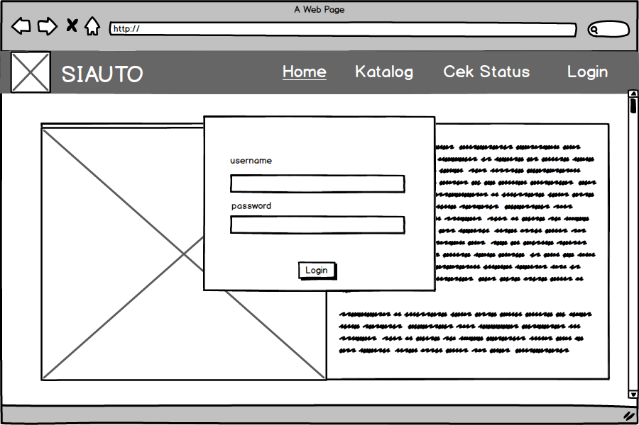

|  |  |  |
| --- | --- | --- |
| Deskripsi | : | Form berikut berfungsi untuk meminta akses pengguna agar dapat masuk ke dalam sistem. |
| Input | : | * Username : huruf [10-30 karakter] * Password : huruf [5-15 karakter] |
| Output | : | - |
| Method/Algoritma | : | Ketika tombol Login *‘on-click’* maka akan memicu event *“*Form *on-submit”*  Form on-submit:   1. Lakukan validasi masukan untuk username dan password. 2. Jika masukan username dan password tidak valid maka sistem akan menampilkan pesan “Masukan tidak valid”. 3. Jika masukan username dan password valid maka akan dialihkan ke tampilan sistem ketika sudah berhasil login. |

1. Antarmuka Web Tambah Data Pegawai

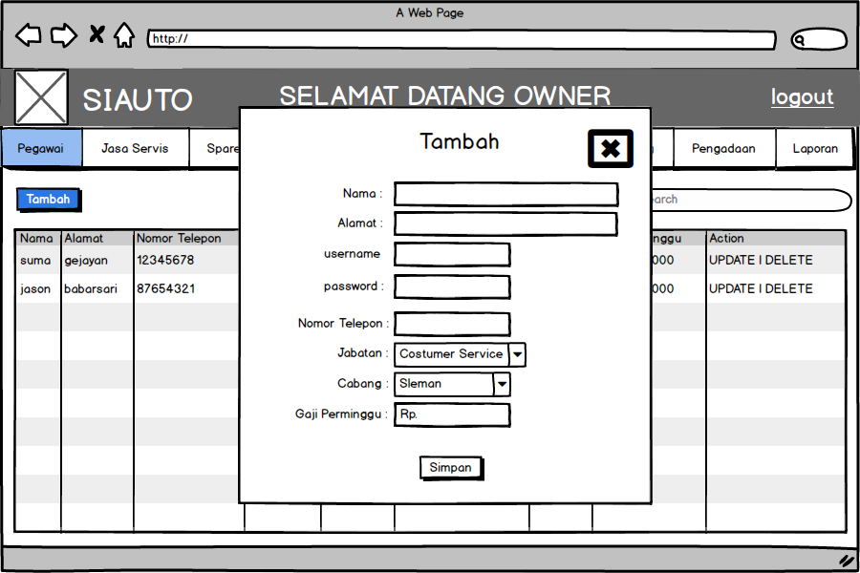

|  |  |  |
| --- | --- | --- |
| Deskripsi | : | Form berikut berfungsi untuk menambah, menampilkan, memperbarui, menghapus, dan mencari data pegawai. |
| Input | : | * Nama: huruf [5-15 karakter]   ▪ Alamat: huruf [5-255 karakter]   * Telepon: bilangan bulat positif [10-15 karakter] * Gaji: angka lebih besar dari nol |
| Output | : | - |
| Method/Algoritma | : | 1. Halaman *on-load*:  Daftar pegawai meliputi nama, alamat, nomor telepon dan gaji termuat ke tabel. |
|  |  | 2. Ketika tombol Tambah *‘on-click’* maka akan memicu event *“*Formtambah *on-submit”*  Form tambah on-submit:   1. Lakukan validasi untuk semua masukan yaitu nama, alamat, nomor telepon, dan gaji. 2. Jika masukan nama, alamat, nomor telepon, dan gaji tidak sesuai format atau tidak valid maka sistem akan menampilkan pesan “Masukan tidak valid”. 3. Jika masukan nama, alamat, nomor telepon, dan gaji valid maka data pegawai akan ditambahkan ke dalam basis data. |

1. Antarmuka Web Edit Data Pegawai

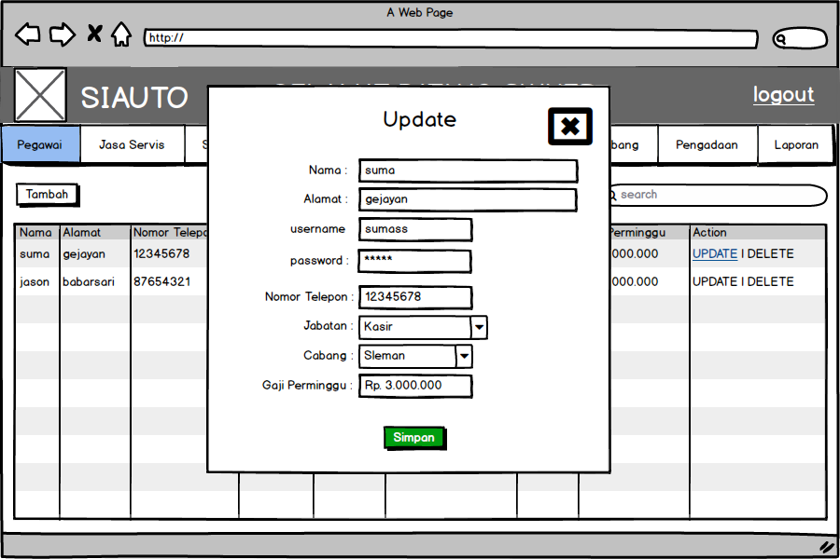

|  |  |  |
| --- | --- | --- |
| Deskripsi | : | Form berikut berfungsi untuk menambah, menampilkan, memperbarui, menghapus, dan mencari data pegawai. |
| Input | : | * Nama: huruf [5-15 karakter]   ▪ Alamat: huruf [5-255 karakter]   * Telepon: bilangan bulat positif [10-15 karakter] * Gaji: angka lebih besar dari nol |
| Output | : | - |
| Method/Algoritma | : | 1. Halaman *on-load*:  Daftar pegawai meliputi nama, alamat, nomor telepon dan gaji termuat ke tabel. |
|  |  | 2. Ketika tombol Update *‘on-click’* maka akan memicu event *“*Formupdate *on-submit”*  Form update on-submit:   1. Lakukan validasi untuk semua masukan yaitu nama, alamat, nomor telepon, dan gaji. 2. Jika masukan nama, alamat, nomor telepon, dan gaji tidak sesuai format atau tidak valid maka sistem akan menampilkan pesan “Masukan tidak valid”. 3. Jika masukan nama, alamat, nomor telepon, dan gaji valid maka data pegawai akan diperbarui ke dalam basis data. |

1. Antarmuka Web Tampil Data Pegawai

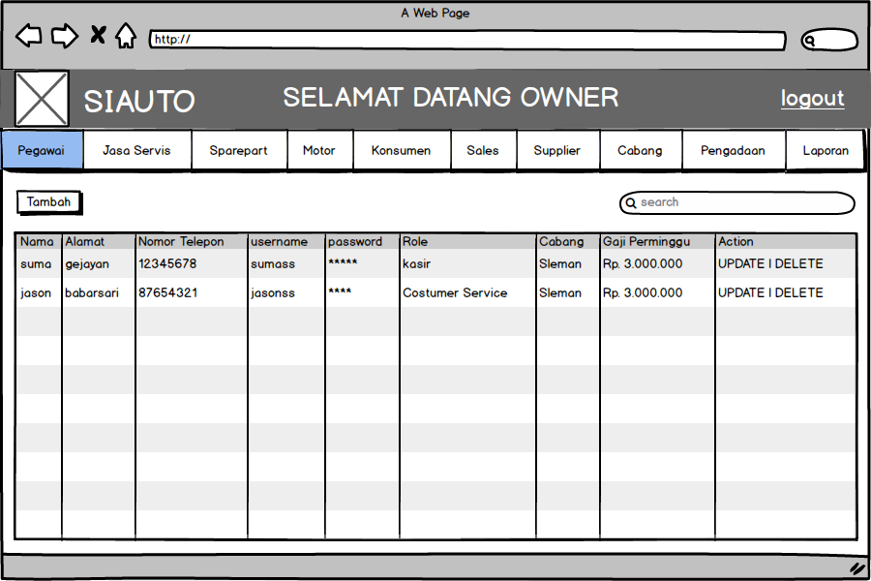

|  |  |  |
| --- | --- | --- |
| Deskripsi | : | Form berikut berfungsi untuk menambah, menampilkan, memperbarui, menghapus, dan mencari data pegawai. |
| Input | : | - |
| Output | : | Semua data pegawai meliputi nama, alamat, nomor telepon dan gaji tertampil. |
| Method/Algoritma | : | 1. Halaman *on-load*:  Daftar pegawai meliputi nama, alamat, nomor telepon dan gaji termuat ke tabel. |

1. Antarmuka Web Hapus Data Pegawai

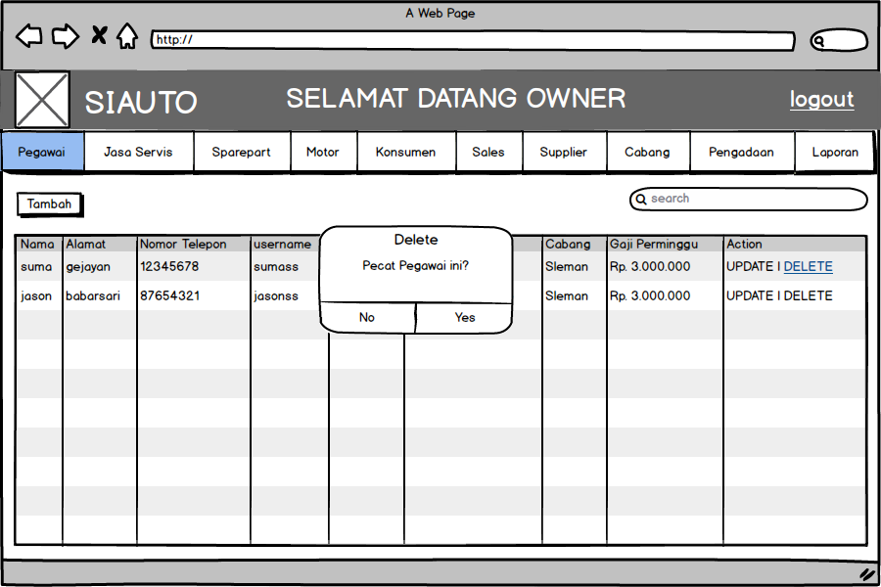

|  |  |  |
| --- | --- | --- |
| Deskripsi | : | Form berikut berfungsi untuk menambah, menampilkan, memperbarui, menghapus, dan mencari data pegawai. |
| Input | : | - |
| Output | : | - |
| Method/Algoritma | : | 1. Halaman *on-load*:  Daftar pegawai meliputi nama, alamat, nomor telepon dan gaji termuat ke tabel. |
|  |  | 2. Tombol Delete *‘on-click’*:   1. Kotak dialog untuk pengguna akan tampil. 2. Apabila pengguna tidak setuju untuk penghapusan maka hapus data pegawai meliputi nama, alamat, nomor telepon dan gaji akan dibatalkan. 3. Apabila pengguna setuju maka salah satu data pegawai meliputi nama, alamat, nomor telepon dan gaji akan dihapus dari basis data. |

1. Antarmuka Web Cari Data Pegawai

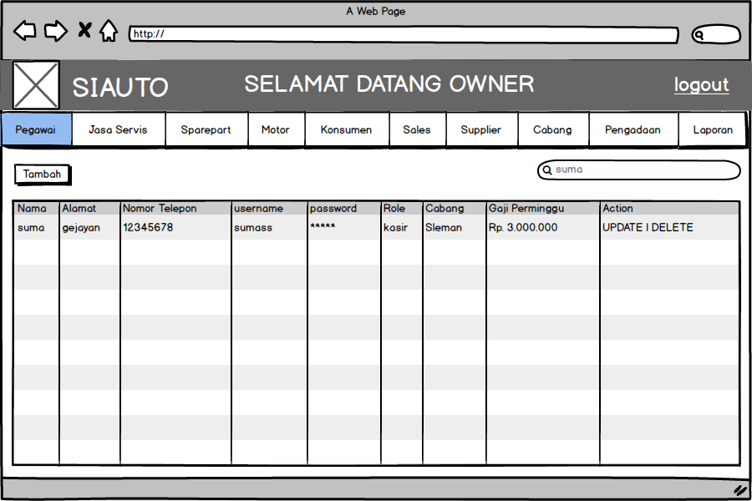

|  |  |  |
| --- | --- | --- |
| Deskripsi | : | Form berikut berfungsi untuk menambah, menampilkan, memperbarui, menghapus, dan mencari data pegawai. |
| Input | : | Nama pegawai yang ingin dicari. |
| Output | : | Salah satu data pegawai yang dicari tertampil. |
| Method/Algoritma | : | 1. Halaman *on-load*:  Daftar pegawai meliputi nama, alamat, nomor telepon dan gaji termuat ke tabel. |
|  |  | 2. Pencarian *on-keypress*:  Menampilkan daftar pegawai yang sesuai dengan kata kunci yang dicari. |

1. Antar Muka Web Tambah Data Jasa Service

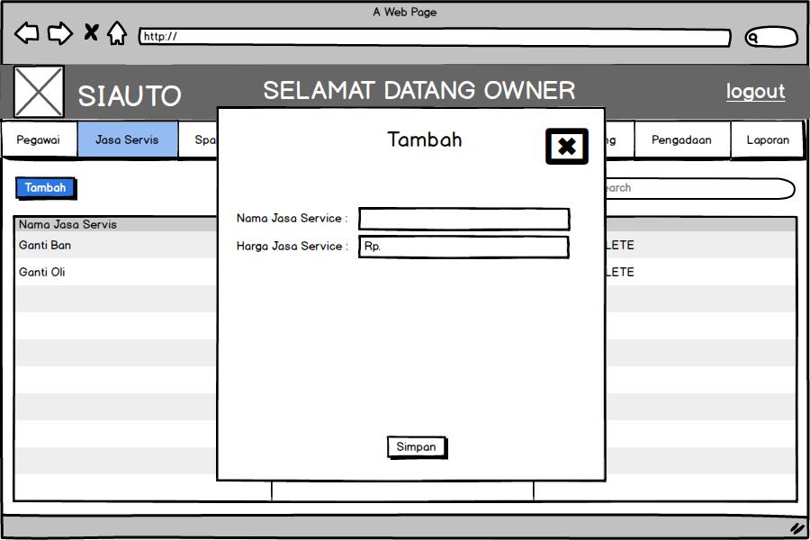

|  |  |  |
| --- | --- | --- |
| Deskripsi | : | Form berikut berfungsi untuk menambah, menampilkan, memperbarui, menghapus, dan mencari data jasa service. |
| Input | : | * Nama: huruf [5-15 karakter] * Harga: angka lebih besar dari nol |
| Output | : | - |
| Method/Algoritma | : | 1. Halaman *on-load*:  Daftar jasa service meliputi nama dan harga termuat ke tabel. |
|  |  | 2. Ketika tombol Tambah *‘on-click’* maka akan memicu event *“*Formtambah *on-submit”*  Form tambah on-submit:   1. Lakukan validasi untuk semua masukan yaitu nama dan harga jasa service. 2. Jika masukan nama dan harga jasa service tidak sesuai format atau tidak valid maka sistem akan menampilkan pesan “Masukan tidak valid”. 3. Jika masukan nama dan harga jasa service valid maka data jasa service akan ditambahkan ke dalam basis data. |

1. Antarmuka Web Edit Data Jasa Service

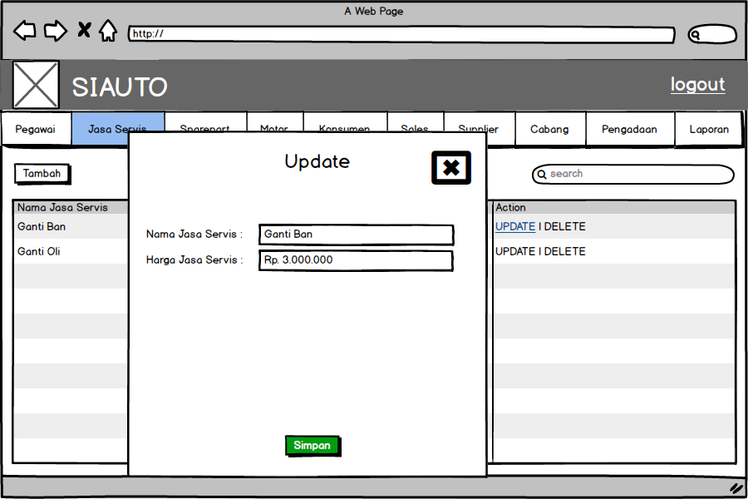

|  |  |  |
| --- | --- | --- |
| Deskripsi | : | Form berikut berfungsi untuk menambah, menampilkan, memperbarui, menghapus, dan mencari data jasa service. |
| Input | : | * Nama: huruf [5-15 karakter] * Harga: angka lebih besar dari nol |
| Output | : | - |
| Method/Algoritma | : | 1. Halaman *on-load*:  Daftar jasa service meliputi nama dan harga termuat ke tabel. |
|  |  | 2. Ketika tombol Update *‘on-click’* maka akan memicu event *“*Formupdate *on-submit”*  Form update on-submit:   1. Lakukan validasi untuk semua masukan yaitu nama dan harga jasa service. 2. Jika masukan nama dan harga jasa service tidak sesuai format atau tidak valid maka sistem akan menampilkan pesan “Masukan tidak valid”. 3. Jika masukan nama dan harga jasa service valid maka data jasa service akan diperbarui ke dalam basis data. |

1. Antarmuka Web Tampil Data Jasa Service

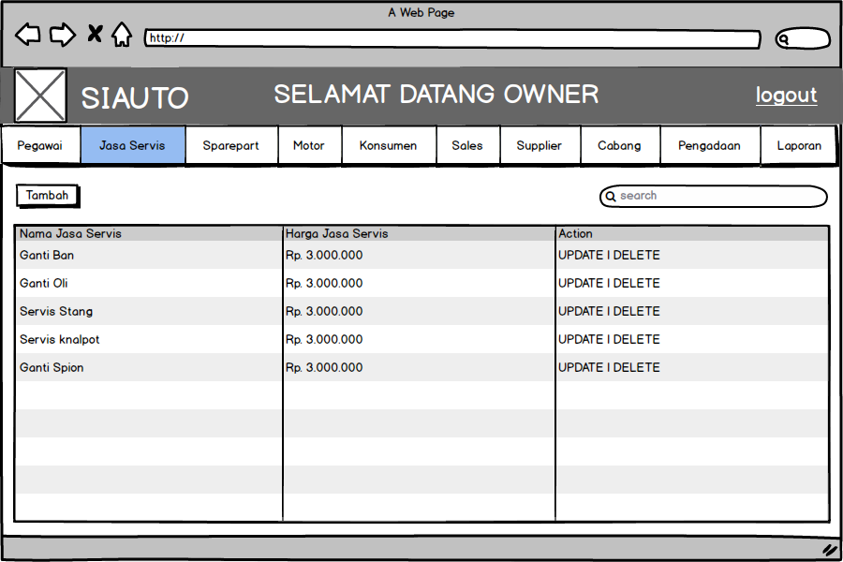

|  |  |  |
| --- | --- | --- |
| Deskripsi | : | Form berikut berfungsi untuk menambah, menampilkan, memperbarui, menghapus, dan mencari data jasa service. |
| Input | : | - |
| Output | : | Semua data jasa service nama dan harga tertampil. |
| Method/Algoritma | : | 1. Halaman *on-load*:  Daftar jasa service nama dan harga termuat ke tabel. |

1. Antarmuka Web Hapus Data Jasa Service

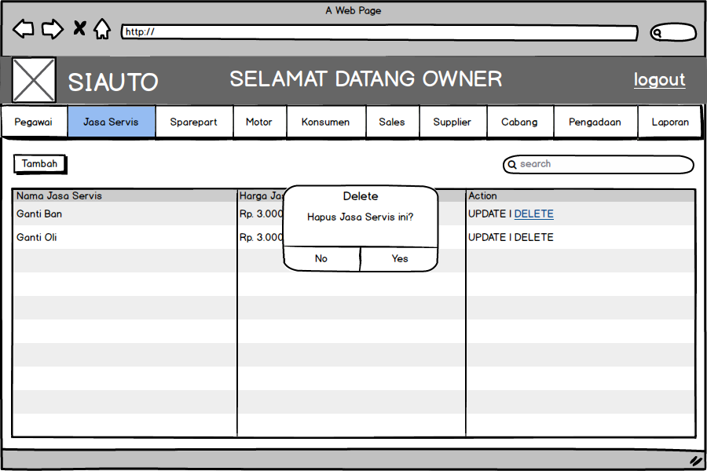

|  |  |  |
| --- | --- | --- |
| Deskripsi | : | Form berikut berfungsi untuk menambah, menampilkan, memperbarui, menghapus, dan mencari data jasa service. |
| Input | : | - |
| Output | : | - |
| Method/Algoritma | : | 1. Halaman *on-load*:  Daftar pegawai termuat ke tabel. |
|  |  | 2. Tombol Delete *‘on-click’*:   1. Kotak dialog untuk pengguna akan tampil. 2. Apabila pengguna tidak setuju untuk penghapusan maka hapus data jasa service akan dibatalkan. 3. Apabila pengguna setuju maka salah satu data jasa service akan dihapus dari basis data. |

1. Antarmuka Web Cari Data Jasa Service

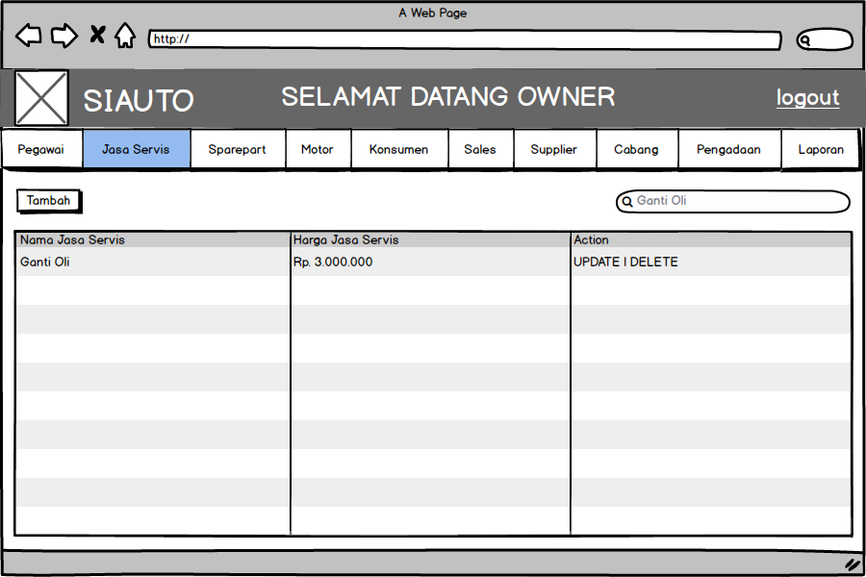

|  |  |  |
| --- | --- | --- |
| Deskripsi | : | Form berikut berfungsi untuk menambah, menampilkan, memperbarui, menghapus, dan mencari data jasa service. |
| Input | : | Nama jasa service yang ingin dicari. |
| Output | : | Salah satu data jasa service yang dicari meliputi nama dan harga tertampil. |
| Method/Algoritma | : | 1. Halaman *on-load*:  Daftar jasa service meliputi nama dan harga termuat ke tabel. |
|  |  | 2. Pencarian *on-keypress*:  Menampilkan daftar jasa service meliputi nama dan harga yang sesuai dengan kata kunci yang dicari. |

1. Antarmuka Web Tambah Data Supplier

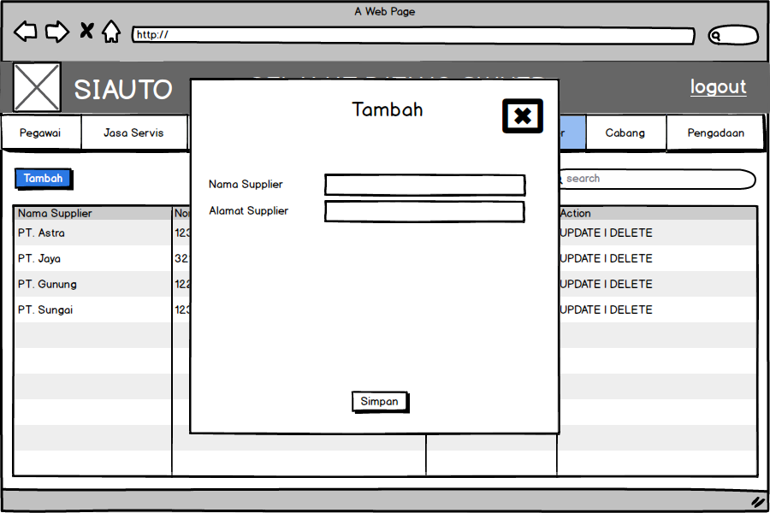

|  |  |  |
| --- | --- | --- |
| Deskripsi | : | Form berikut berfungsi untuk menambah, menampilkan, memperbarui, menghapus, dan mencari data supplier. |
| Input | : | * Nama: huruf [5-15 karakter] * Alamat: huruf [5-15 karakter] |
| Output | : | - |
| Method/Algoritma | : | 1. Halaman *on-load*:  Daftar supplier meliputi nama dan alamat termuat ke tabel. |
|  |  | 2. Ketika tombol Tambah *‘on-click’* maka akan memicu event *“*Formtambah *on-submit”*  Form tambah on-submit:   1. Lakukan validasi untuk semua masukan yaitu nama dan alamat supplier. 2. Jika masukan nama dan alamat supplier tidak sesuai format atau tidak valid maka sistem akan menampilkan pesan “Masukan tidak valid”. 3. Jika masukan nama dan alamat supplier valid maka data supplier akan ditambahkan ke dalam basis data. |

1. Antarmuka Web Edit Data Supplier

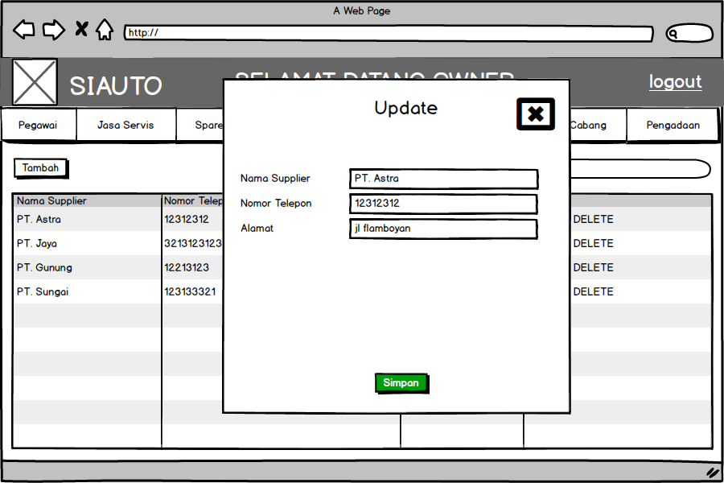

|  |  |  |
| --- | --- | --- |
| Deskripsi | : | Form berikut berfungsi untuk menambah, menampilkan, memperbarui, menghapus, dan mencari data supplier. |
| Input | : | * Nama: huruf [5-15 karakter] * Nomor Telepon: bilangan bulat postif * Alamat: huruf [5-15 karakter] |
| Output | : | - |
| Method/Algoritma | : | 1. Halaman *on-load*:  Daftar supplier nama dan alamat termuat ke tabel. |
|  |  | 2. Ketika tombol Update *‘on-click’* maka akan memicu event *“*Formupdate *on-submit”*  Form update on-submit:   1. Lakukan validasi untuk semua masukan yaitu nama, nomor telepon dan alamat supplier. 2. Jika masukan nama, nomor telepon dan alamat supplier tidak sesuai format atau tidak valid maka sistem akan menampilkan pesan “Masukan tidak valid”. 3. Jika masukan valid maka data supplier akan diperbarui ke dalam basis data. |

1. Antarmuka Web Tampil Data Supplier

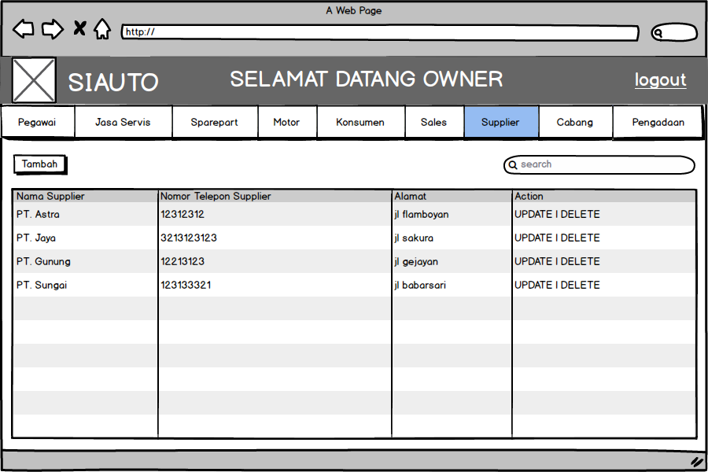

|  |  |  |
| --- | --- | --- |
| Deskripsi | : | Form berikut berfungsi untuk menambah, menampilkan, memperbarui, menghapus, dan mencari data supplier. |
| Input | : | - |
| Output | : | Semua data supplier nama dan alamat tertampil. |
| Method/Algoritma | : | 1. Halaman *on-load*:  Daftar supplier nama dan alamat termuat ke tabel. |

1. Antarmuka Web Hapus Data Supplier

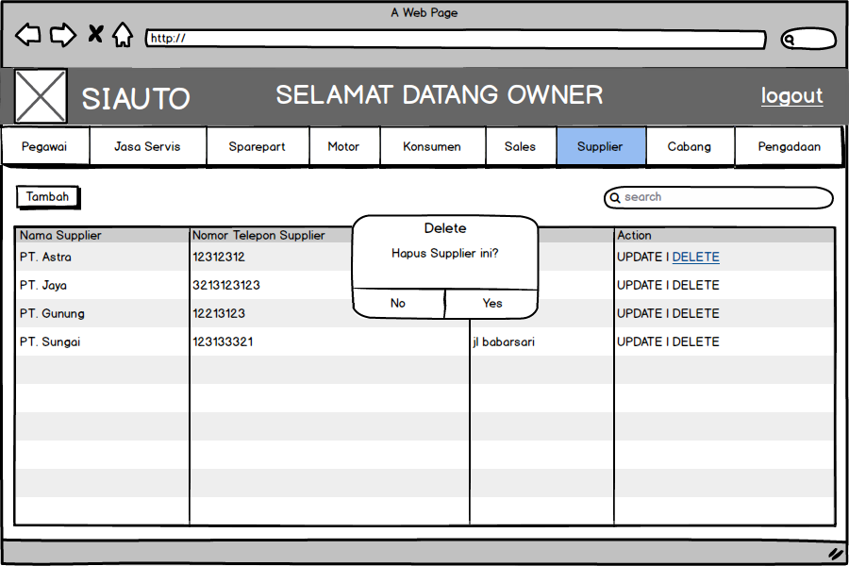

|  |  |  |
| --- | --- | --- |
| Deskripsi | : | Form berikut berfungsi untuk menambah, menampilkan, memperbarui, menghapus, dan mencari data supplier. |
| Input | : | - |
| Output | : | - |
| Method/Algoritma | : | 1. Halaman *on-load*:  Daftar supplier meliputi nama dan alamat termuat ke tabel. |
|  |  | 2. Tombol Delete *‘on-click’*:   1. Kotak dialog untuk pengguna akan tampil. 2. Apabila pengguna tidak setuju untuk penghapusan maka hapus data supplier akan dibatalkan. 3. Apabila pengguna setuju maka salah satu data supplier akan dihapus dari basis data. |

1. Antarmuka Web Cari Data Supplier

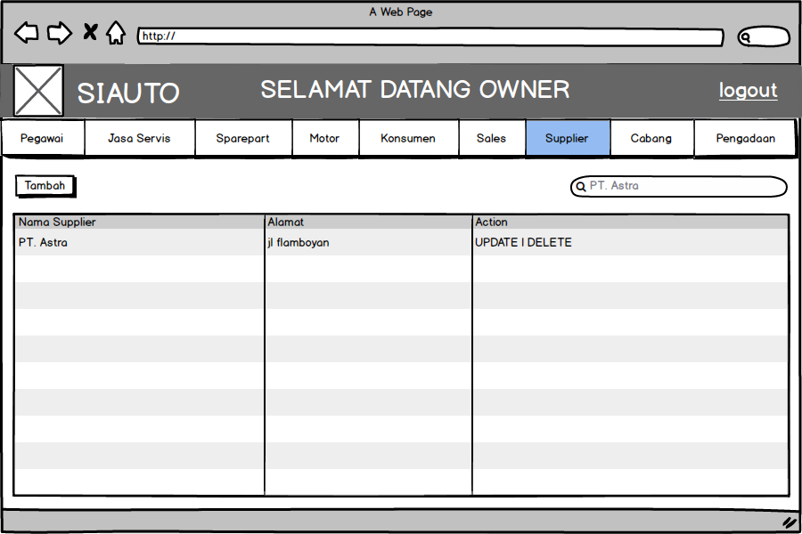

|  |  |  |
| --- | --- | --- |
| Deskripsi | : | Form berikut berfungsi untuk menambah, menampilkan, memperbarui, menghapus, dan mencari data supplier. |
| Input | : | Nama supplier yang ingin dicari. |
| Output | : | Salah satu data supplier yang dicari tertampil. |
| Method/Algoritma | : | 1. Halaman *on-load*:  Daftar supplier meliputi nama dan alamat termuat ke tabel. |
|  |  | 2. Pencarian *on-keypress*:  Menampilkan daftar supplier meliputi nama dan alamat yang sesuai dengan kata kunci yang dicari. |

1. Antarmuka Web Tambah Data Sales

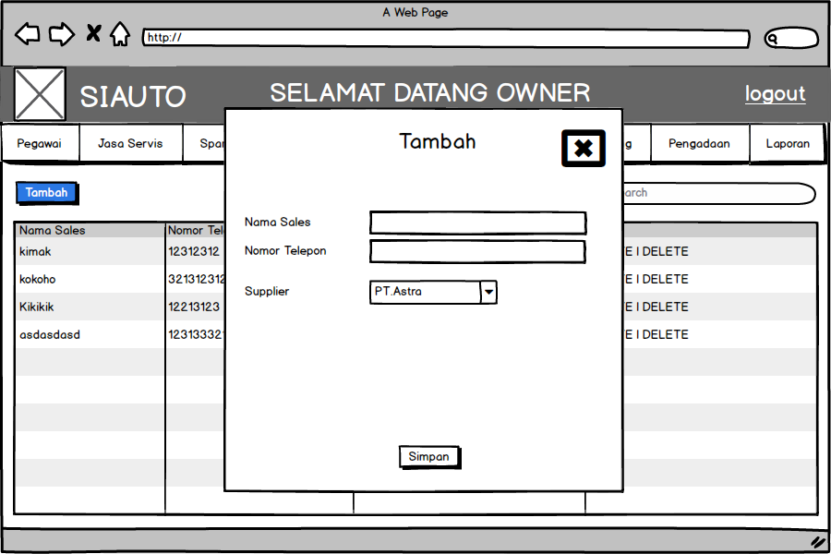

|  |  |  |
| --- | --- | --- |
| Deskripsi | : | Form berikut berfungsi untuk menambah, menampilkan, memperbarui, menghapus, dan mencari data sales. |
| Input | : | * Nama: huruf [5-15 karakter] * Nomor Telepon: bilangan bulat positif [10-15 karakter] |
| Output | : | - |
| Method/Algoritma | : | 1. Halaman *on-load*:  Daftar sales meliputi nama dan nomor telepon termuat ke tabel. |
|  |  | 2. Ketika tombol Tambah *‘on-click’* maka akan memicu event *“*Formtambah *on-submit”*  Form tambah on-submit:   1. Lakukan validasi untuk semua masukan yaitu nama dan nomor telepon sales. 2. Jika masukan nama dan nomor telepon sales tidak sesuai format atau tidak valid maka sistem akan menampilkan pesan “Masukan tidak valid”. 3. Jika masukan nama dan nomor telepon sales valid maka data sales akan ditambahkan ke dalam basis data. |

1. Antarmuka Web Edit Data Sales

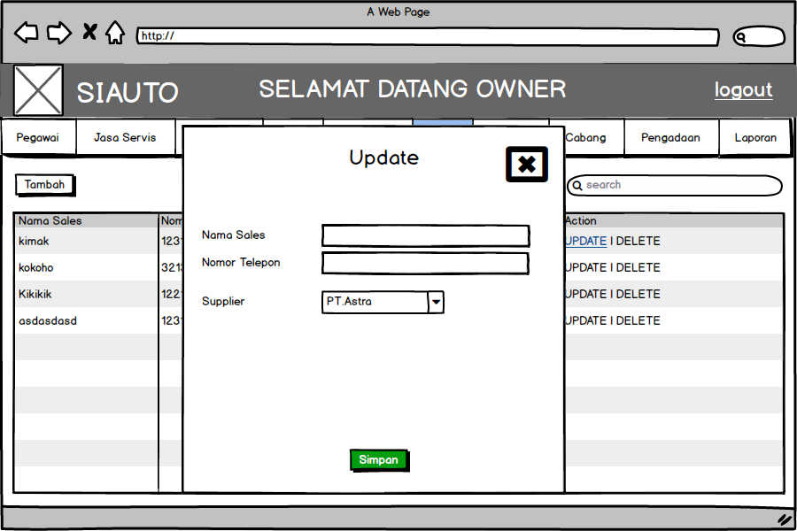

|  |  |  |
| --- | --- | --- |
| Deskripsi | : | Form berikut berfungsi untuk menambah, menampilkan, memperbarui, menghapus, dan mencari data sales. |
| Input | : | * Nama: huruf [5-15 karakter] * Nomor Telepon: bilangan bulat positif [10-15 karakter] |
| Output | : | - |
| Method/Algoritma | : | 1. Halaman *on-load*:  Daftar sales nama dan nomor telepon termuat ke tabel. |
|  |  | 2. Ketika tombol Update *‘on-click’* maka akan memicu event *“*Formupdate *on-submit”*  Form update on-submit:   1. Lakukan validasi untuk semua masukan yaitu nama dan nomor telepon sales. 2. Jika masukan nama dan nomor telepon sales tidak sesuai format atau tidak valid maka sistem akan menampilkan pesan “Masukan tidak valid”. 3. Jika masukan nama dan nomor telepon sales valid maka data sales akan diperbarui ke dalam basis data. |

1. Antarmuka Web Tampil Data Sales

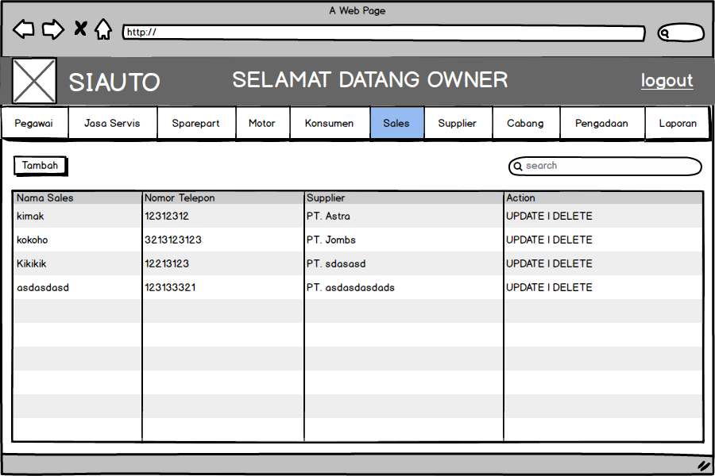

|  |  |  |
| --- | --- | --- |
| Deskripsi | : | Form berikut berfungsi untuk menambah, menampilkan, memperbarui, menghapus, dan mencari data sales. |
| Input | : | - |
| Output | : | Semua data sales tertampil. |
| Method/Algoritma | : | 1. Halaman *on-load*:  Daftar sales meliputi nama dan nomor telepon termuat ke tabel. |

1. Antarmuka Web Hapus Data Sales

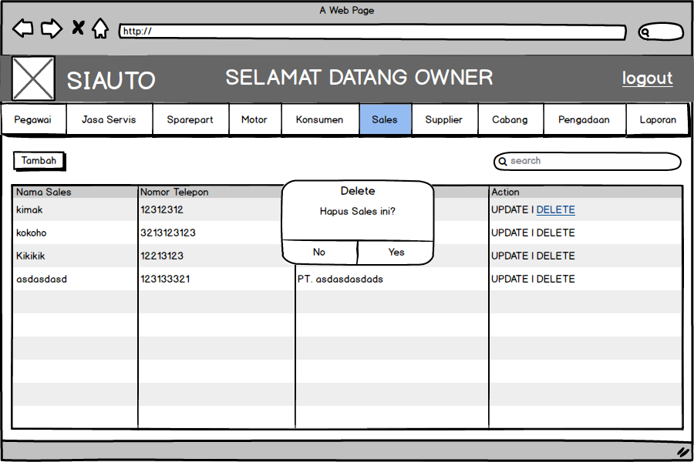

|  |  |  |
| --- | --- | --- |
| Deskripsi | : | Form berikut berfungsi untuk menambah, menampilkan, memperbarui, menghapus, dan mencari data sales. |
| Input | : | - |
| Output | : | - |
| Method/Algoritma | : | 1. Halaman *on-load*:  Daftar sales meliputi nama dan nomor telepon termuat ke tabel. |
|  |  | 2. Tombol Delete *‘on-click’*:   1. Kotak dialog untuk pengguna akan tampil. 2. Apabila pengguna tidak setuju untuk penghapusan maka hapus data sales akan dibatalkan. 3. Apabila pengguna setuju maka salah satu data sales akan dihapus dari basis data. |

1. Antarmuka Web Cari Data Sales

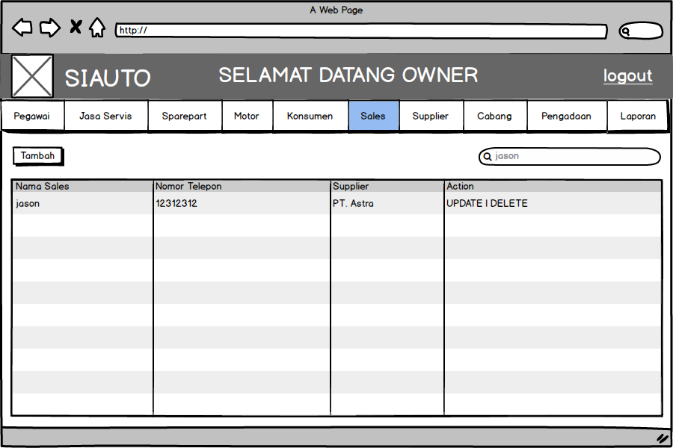

|  |  |  |
| --- | --- | --- |
| Deskripsi | : | Form berikut berfungsi untuk menambah, menampilkan, memperbarui, menghapus, dan mencari data sales. |
| Input | : | Nama pegawai yang ingin dicari. |
| Output | : | Salah satu data sales yang dicari tertampil. |
| Method/Algoritma | : | 1. Halaman *on-load*:  Daftar sales meliputi nama dan nomor telepon termuat ke tabel. |
|  |  | 2. Pencarian *on-keypress*:  Menampilkan daftar meliputi nama dan nomor telepon yang sesuai dengan kata kunci yang dicari. |

1. Antarmuka Web Tambah Data Sparepart

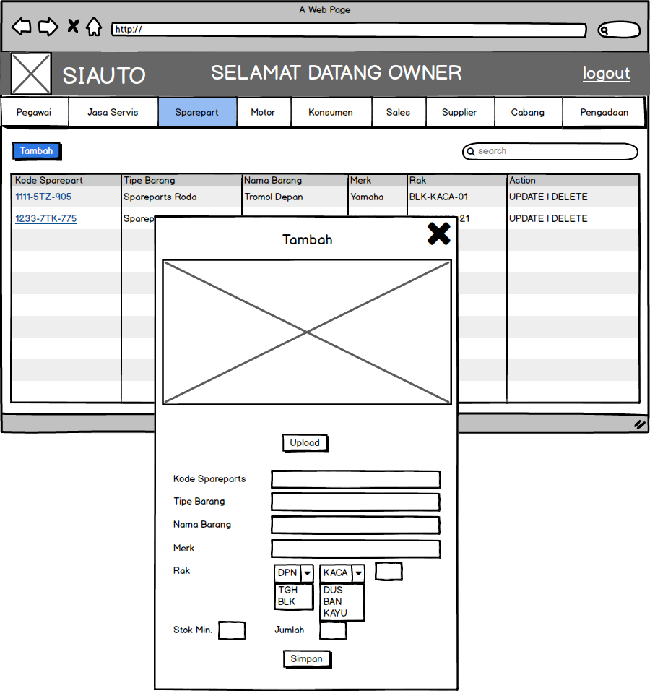

|  |  |  |
| --- | --- | --- |
| Deskripsi | : | Form berikut berfungsi untuk menambah, menampilkan, memperbarui, menghapus, dan mencari data sparepart. |
| Input | : | ▪ Kode : alfanumerik[5-15 karakter]  ▪ Tipe : huruf [5-15 karakter]  ▪ Nama : huruf [5-15 karakter]  ▪ Merk : huruf [5-15 karakter]  ▪ Rak : XXX-YYYY-ZZ  XXX : Letak penempatan yang terdiri dari DPN: Depan, TGH: Tengah, BLK : Belakang  YYYY : Ruang penempatan yang terdiri dari KACA : Rak Kaca, DUS : Tumpukan Dus, BAN : Tumpukan Ban, KAYU : Lemari Kayu  ZZ : Nomor urut 2 digit  ▪ Jumlah : angka lebih dari nol |
| Output | : | - |
| Method/Algoritma | : | 1. Halaman *on-load*:  Daftar sparepart meliputi kode, tipe, nama, merk, rak, dan jumlah sparepart termuat ke tabel. |
|  |  | 2. Ketika tombol Tambah *‘on-click’* maka akan memicu event *“*Formtambah *on-submit”*  Form tambah on-submit:   1. Lakukan validasi untuk semua masukan yaitu kode, tipe, nama, merk, rak, dan jumlah sparepart. 2. Jika masukan kode, tipe, nama, merk, rak, dan jumlah sparepart tidak sesuai format atau tidak valid maka sistem akan menampilkan pesan “Masukan tidak valid”. 3. Jika masukan kode, tipe, nama, merk, rak, dan jumlah sparepart valid maka data sparepart akan ditambahkan ke dalam basis data. |

1. Antarmuka Web Edit Data Sparepart

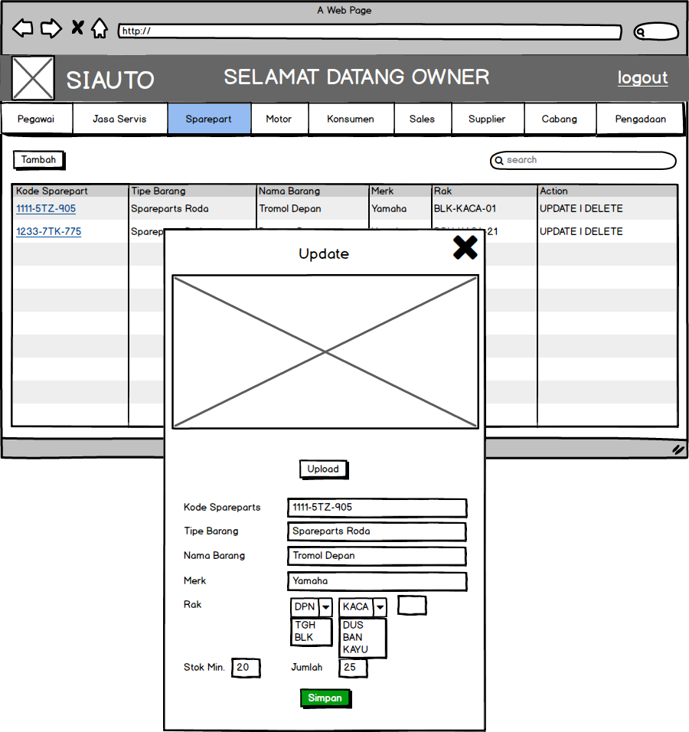

|  |  |  |
| --- | --- | --- |
| Deskripsi | : | Form berikut berfungsi untuk menambah, menampilkan, memperbarui, menghapus, dan mencari data sparepart. |
| Input | : | ▪ Kode : alfanumerik[5-15 karakter]  ▪ Tipe : huruf [5-15 karakter]  ▪ Nama : huruf [5-15 karakter]  ▪ Merk : huruf [5-15 karakter]  ▪ Rak : XXX-YYYY-ZZ  XXX : Letak penempatan yang terdiri dari DPN: Depan, TGH: Tengah, BLK : Belakang  YYYY : Ruang penempatan yang terdiri dari KACA : Rak Kaca, DUS : Tumpukan Dus, BAN : Tumpukan Ban, KAYU : Lemari Kayu  ZZ : Nomor urut 2 digit  ▪ Jumlah : angka lebih dari nol |
| Output | : | - |
| Method/Algoritma | : | 1. Halaman *on-load*:  Daftar sparepart meliputi kode, tipe, nama, merk, rak, dan jumlah sparepart termuat ke tabel. |
|  |  | 2. Ketika tombol Update *‘on-click’* maka akan memicu event *“*Formupdate *on-submit”*  Form update on-submit:   1. Lakukan validasi untuk semua masukan yaitu kode, tipe, nama, merk, rak, dan jumlah sparepart. 2. Jika masukan kode, tipe, nama, merk, rak, dan jumlah sparepart tidak sesuai format atau tidak valid maka sistem akan menampilkan pesan “Masukan tidak valid”. 3. Jika masukan kode, tipe, nama, merk, rak, dan jumlah sparepart valid maka data sparepart akan diperbarui ke dalam basis data. |

1. Antarmuka Web Tampil Data Sparepart

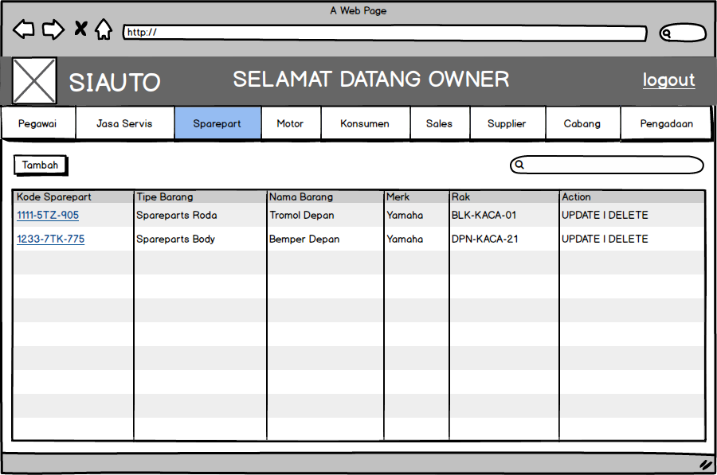

|  |  |  |
| --- | --- | --- |
| Deskripsi | : | Form berikut berfungsi untuk menambah, menampilkan, memperbarui, menghapus, dan mencari data sparepart. |
| Input | : | - |
| Output | : | Semua data sparepart tertampil. |
| Method/Algoritma | : | 1. Halaman *on-load*:  Daftar sparepart meliputi kode, tipe, nama, merk, rak, dan jumlah sparepart termuat ke tabel. |

1. Antarmuka Web Hapus Data Sparepart

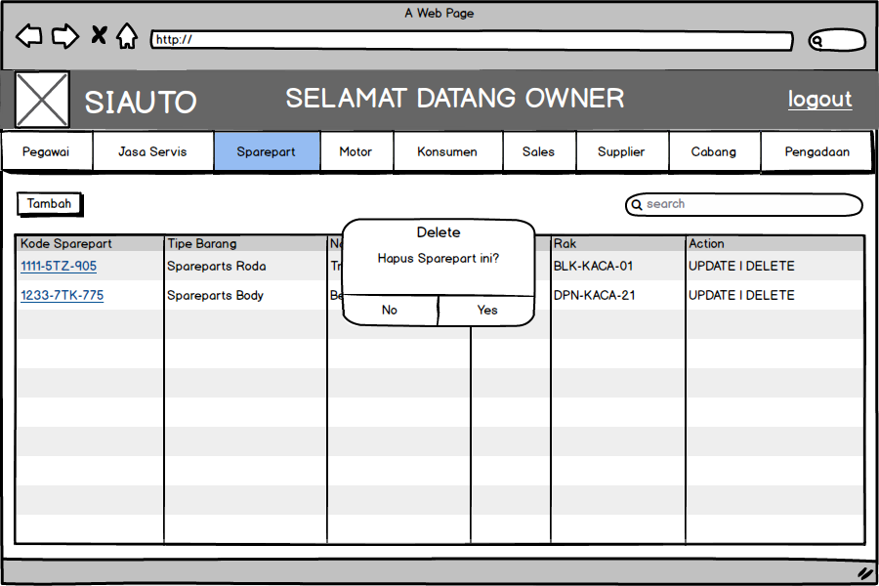

|  |  |  |
| --- | --- | --- |
| Deskripsi | : | Form berikut berfungsi untuk menambah, menampilkan, memperbarui, menghapus, dan mencari data sparepart. |
| Input | : | - |
| Output | : | - |
| Method/Algoritma | : | 1. Halaman *on-load*:  Daftar sparepart meliputi kode, tipe, nama, merk, rak, dan jumlah sparepart termuat ke tabel. |
|  |  | 2. Tombol Delete *‘on-click’*:   1. Kotak dialog untuk pengguna akan tampil. 2. Apabila pengguna tidak setuju untuk penghapusan maka hapus data sparepart akan dibatalkan. 3. Apabila pengguna setuju maka salah satu data sparepart akan dihapus dari basis data. |

1. Antarmuka Web Cari Data Sparepart

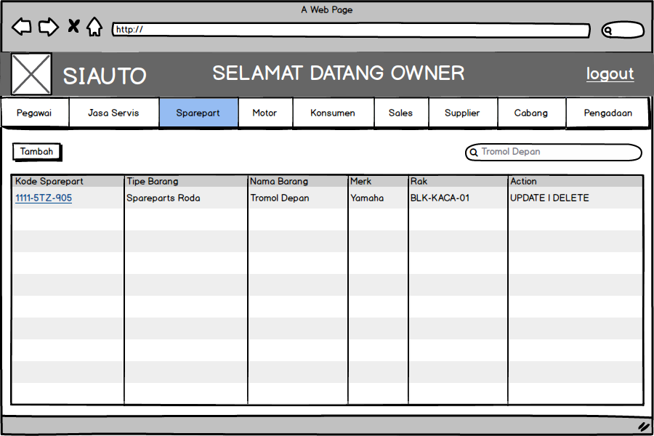

|  |  |  |
| --- | --- | --- |
| Deskripsi | : | Form berikut berfungsi untuk menambah, menampilkan, memperbarui, menghapus, dan mencari menambah, memperbarui, menghapus, dan mencari data sparepart. |
| Input | : | Nama barang yang ingin dicari. |
| Output | : | Data spareparts yang dicari tertampil. |
| Method/Algoritma | : | 1. Halaman *on-load*:  Daftar sparepart meliputi kode, tipe, nama, merk, rak, dan jumlah sparepart termuat ke tabel. |
|  |  | 2. Pencarian *‘on-keypress’*:  Menampilkan daftar sparepart yang sesuai dengan kata kunci yang dicari. |

1. Antarmuka Web Tambah Pengadaan Sparepart

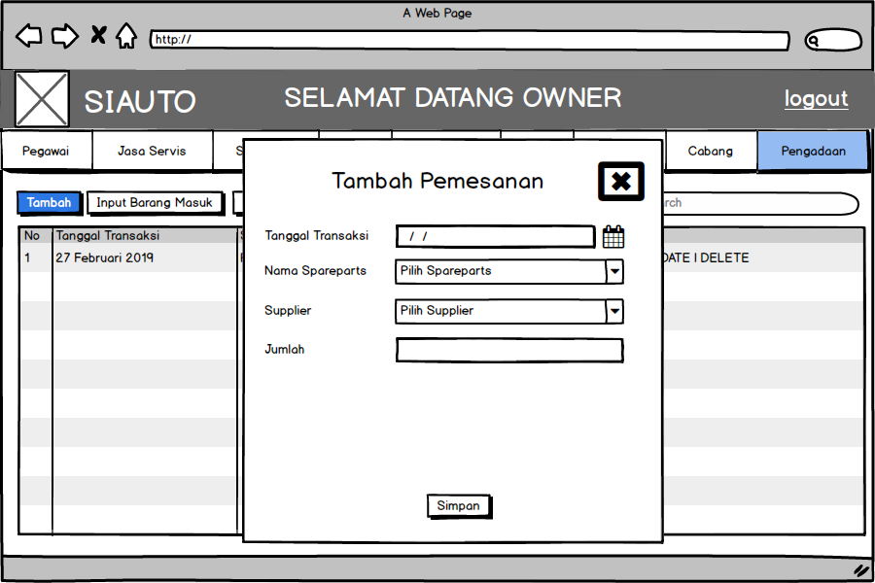

|  |  |  |
| --- | --- | --- |
| Deskripsi | : | Form berikut berfungsi untuk menambah, menampilkan, memperbarui, menghapus, dan mencari data pesanan spareparts. |
| Input | : | ▪ Tipe: huruf [5-15 karakter]  ▪ Nama: huruf [5-15 karakter]  ▪ Merk: huruf [5-15 karakter]  ▪ Jumlah: angka lebih besar dari nol |
| Output | : | Data spareparts yang diinput masuk ke database |
| Method/Algoritma | : | 1. Halaman *on-load*:  Daftar sparepart meliputi kode, tipe, nama, merk, rak, dan jumlah sparepart termuat ke tabel. |
|  |  | 2. Ketika tombol Tambah *‘on-click’* maka akan memicu event *“*Formtambah *on-submit”*  “Form tambah on-submit” :   1. Lakukan validasi untuk semua masukan yaitu tipe, nama, merk, dan jumlah sparepart yang dipesan. 2. Jika masukan tipe, nama, merk, dan jumlah sparepart yang dipesan tidak sesuai format atau tidak valid maka sistem akan menampilkan pesan “Masukan tidak valid”. 3. Jika masukan tipe, nama, merk, dan jumlah sparepart yang dipesan valid maka data sparepart akan ditambahkan ke dalam basis data. |

1. Antarmuka Web Edit Pengadaan Sparepart

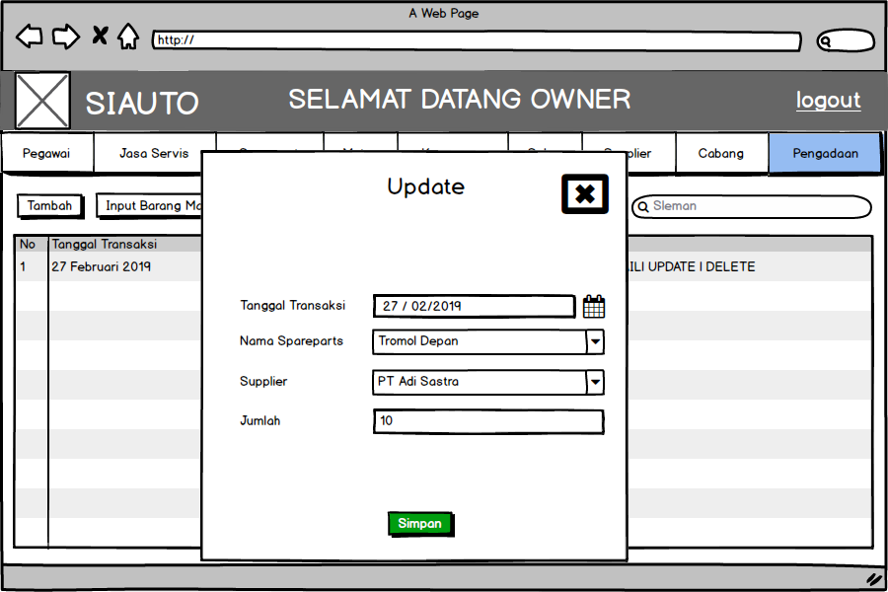

|  |  |  |
| --- | --- | --- |
| Deskripsi | : | Form berikut berfungsi untuk menambah, menampilkan, memperbarui, menghapus, dan mencari data pesanan spareparts. |
| Input | : | ▪ Tipe: huruf [5-15 karakter]  ▪ Nama: huruf [5-15 karakter]  ▪ Merk: huruf [5-15 karakter]  ▪ Jumlah: angka lebih besar dari nol |
| Output | : | Data spareparts yang diubah terupdate di database |
| Method/Algoritma | : | 1. Halaman *on-load*:  Daftar sparepart meliputi kode, tipe, nama, merk, rak, dan jumlah sparepart termuat ke tabel. |
|  |  | 2. Ketika tombol Update *‘on-click’* maka akan memicu event *“*Formupdate *on-submit”*  “Form update on-submit” :   1. Lakukan validasi untuk semua masukan yaitu tipe, nama, merk, dan jumlah sparepart yang dipesan. 2. Jika masukan tipe, nama, merk, dan jumlah sparepart yang dipesan tidak sesuai format atau tidak valid maka sistem akan menampilkan pesan “Masukan tidak valid”. 3. Jika masukan tipe, nama, merk, dan jumlah sparepart yang dipesan valid maka data sparepart akan diubah sesuai dengan inputan user |

1. Antarmuka Web Tampil History Barang Keluar-Masuk

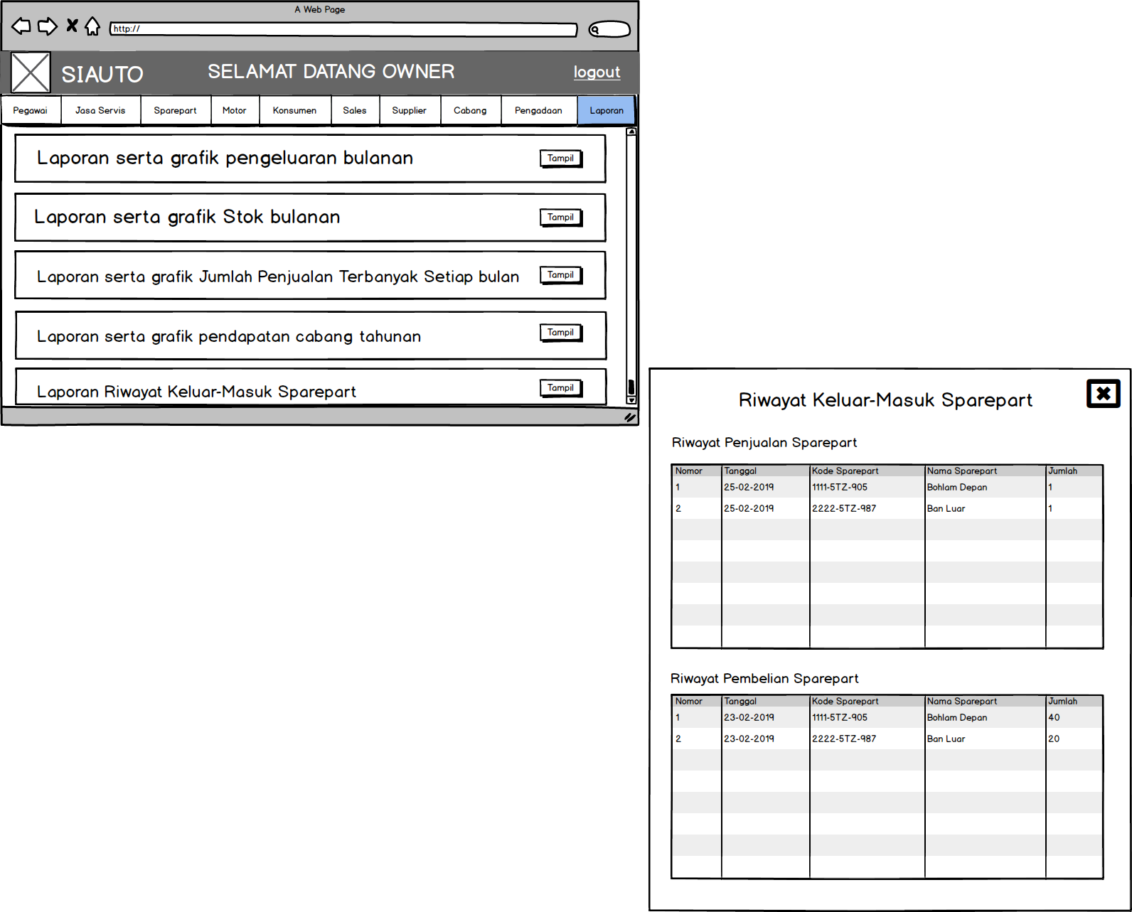

|  |  |  |
| --- | --- | --- |
| Deskripsi | : | Form berikut berfungsi untuk menampilkan history barang keluar- masuk |
| Input | : | - |
| Output | : | Data history barang keluar-masuk tertampil. |
| Method/Algoritma | : | 1. Halaman *on-load*:  Daftar penjualan berupa tanggal, kode sparepart, nama sparepart, jumlah dan pengadaan sparepart berupa tanggal, kode sparepart, nama sparepart, jumlah termuat ke tabel. |

1. Antarmuka Web Tampil Semua Data Pengadaan Sparepart

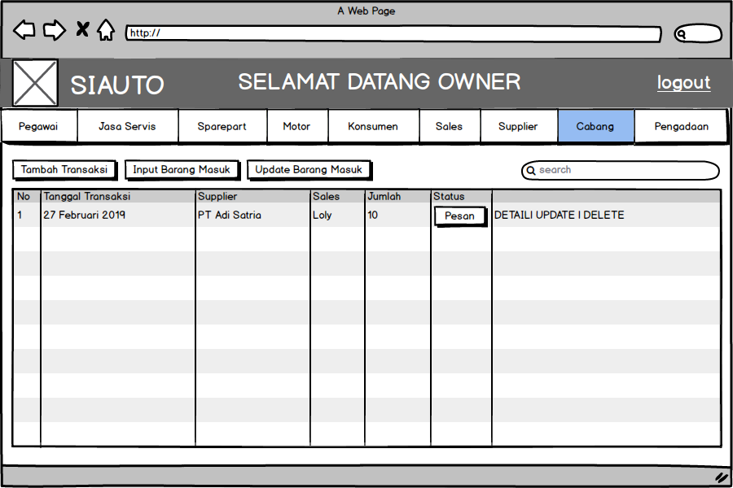

|  |  |  |
| --- | --- | --- |
| Deskripsi | : | Form berikut berfungsi untuk menambah, menampilkan, memperbarui, menghapus, dan mencari data pesanan spareparts |
| Input | : | - |
| Output | : | Semua data pesanan spareparts tertampil. |
| Method/Algoritma | : | 1. Halaman *on-load*:  Daftar pengadaan sparepart meliputi tanggal transaksi, nama supplier, nama sales, jumlah, dan status termuat ke tabel. |

1. Antarmuka Web Tampil Detail Data Pengadaan Sparepart

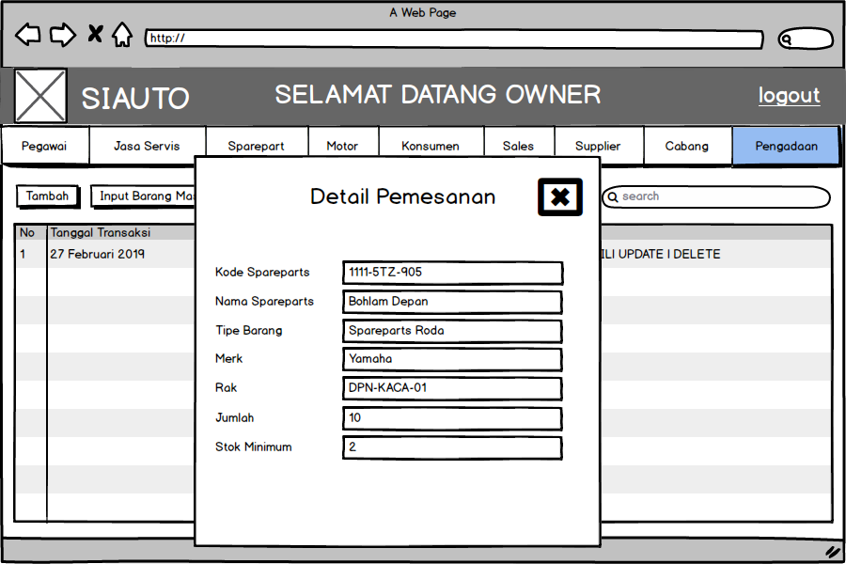

|  |  |  |
| --- | --- | --- |
| Deskripsi | : | Form berikut berfungsi untuk menambah, menampilkan, memperbarui, menghapus, dan mencari detail spareparts yang sudah ada |
| Input | : | - |
| Output | : | Detail data spareparts yang dipesan tertampil. |
| Method/Algoritma | : | 1. Halaman *on-load*:  Detail pengadaan sparepart meliputi kode, tipe, nama, merk, rak, jumlah sparepart, dan stok minimum ditampilkan. |

1. Antarmuka Web Tampil Barang yang Mencapai Stok Minimal

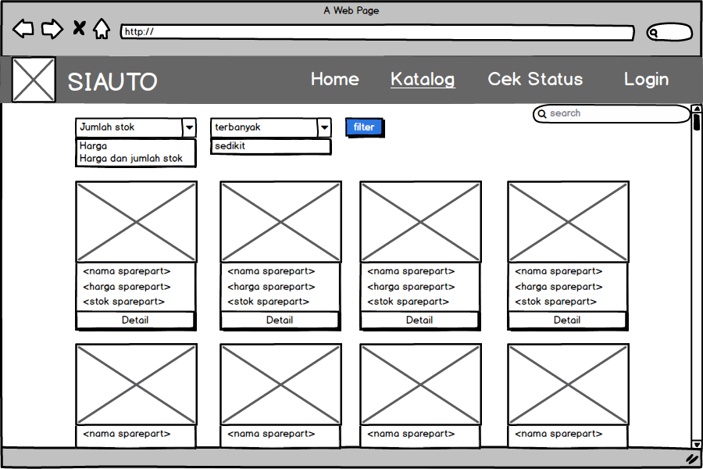

|  |  |  |
| --- | --- | --- |
| Deskripsi | : | Form berikut berfungsi untuk menampilkan sparepart yang memiliki stok kurang dari ketentuan stok minimum |
| Input | : | Sorting pertama tersedia pilihan :   1. Jumlah Stok 2. Harga 3. Harga dan Jumlah Stok   Sorting kedua tersedia pilihan :   1. Sedikit 2. Banyak |
| Output | : | Data sparepart yang memiliki stok kurang dari ketentuan stok minimum tertampil |
| Method/Algoritma | : | 1. Halaman *on-load*:  Detail ketersediaan sparepart ditampilkan yaitu nama, harga, dan stok sparepart. |

1. Antarmuka Web Hapus Pengadaan Data Sparepart

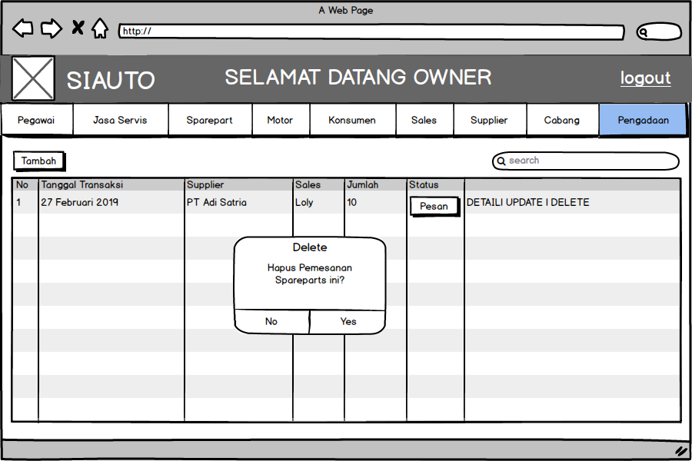

|  |  |  |
| --- | --- | --- |
| Deskripsi | : | Form berikut berfungsi untuk menambah, menampilkan, memperbarui, menghapus, dan mencari data pesanan spareparts. |
| Input | : | - |
| Output | : | Data spareparts yang dipilih dihapus dari database |
| Method/Algoritma | : | 1. Halaman *on-load*:  Daftar sparepart meliputi tanggal transaksi, nama supplier, nama sales, jumlah, dan status termuat ke tabel. |
|  |  | 2. Ketika tombol Delete *‘on-click’* maka akan memicu event *“*Formdelete *on-submit”*  “Form delete on-submit” :   1. Kotak dialog untuk pengguna akan tampil. 2. Apabila pengguna tidak setuju untuk penghapusan maka hapus data sparepart akan dibatalkan. 3. Apabila pengguna setuju maka salah satu data pemesanan sparepart akan dihapus dari basis data. |

1. Antarmuka Web Cari Pengadaan Data Sparepart

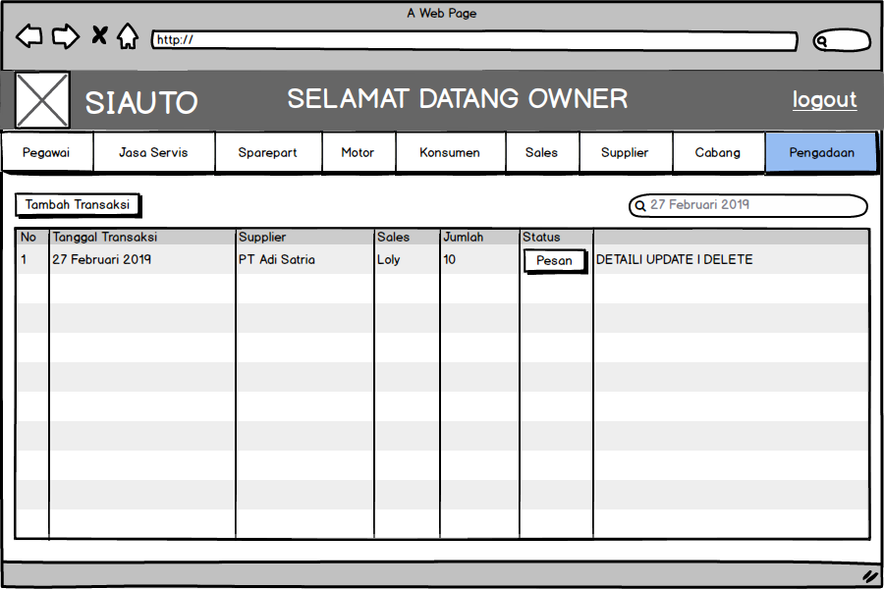

|  |  |  |
| --- | --- | --- |
| Deskripsi | : | Form berikut berfungsi untuk menambah, menampilkan, memperbarui, menghapus, dan mencari data pesanan spareparts. |
| Input | : | - |
| Output | : | Data spareparts yang dicari ditampilkan dari database |
| Method/Algoritma | : | 1. Halaman *on-load*:  Daftar sparepart meliputi tanggal transaksi, nama supplier, nama sales, jumlah, dan status termuat ke tabel. |
|  |  | 2. Pencarian *‘on-keypress’*:  Menampilkan daftar pesanan yang sesuai dengan kata kunci yang dicari. |

1. Antarmuka Web Input Barang Masuk

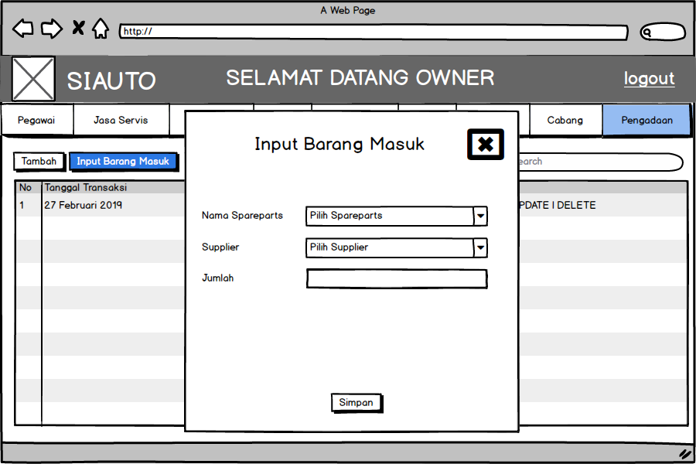

|  |  |  |
| --- | --- | --- |
| Deskripsi | : | Form berikut berfungsi untuk menambah, menampilkan, memperbarui, menghapus, dan mencari data pesanan spareparts. |
| Input | : | ▪ Nama: huruf [5-15 karakter]  ▪ Supplier: huruf [5-15 karakter]  ▪ Jumlah: angka lebih besar dari nol |
| Output | : | Data spareparts yang diinputkan masuk ke database |
| Method/Algoritma | : | 1. Halaman *on-load*:  Daftar sparepart meliputi tanggal transaksi, nama supplier, nama sales, jumlah, dan status termuat ke tabel. |
|  |  | 2. Ketika tombol Input Barang Masuk *‘on-click’* maka akan memicu event *“*Formtambah *on-submit”*  “Form tambah on-submit” :   1. Lakukan validasi untuk semua masukan yaitu nama, supplier, dan jumlah sparepart yang baru masuk. 2. Jika masukan nama, supplier, dan jumlah sparepart yang baru masuk tidak sesuai format atau tidak valid maka sistem akan menampilkan pesan “Masukan tidak valid”. 3. Jika masukan nama, supplier, dan jumlah sparepart yang baru masuk valid maka data sparepart baru akan ditambahkan ke dalam basis data. |

1. Antarmuka Web Update Barang Masuk

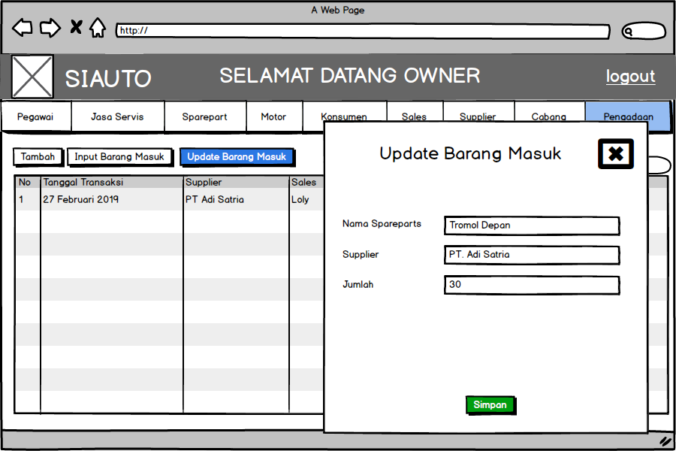

|  |  |  |
| --- | --- | --- |
| Deskripsi | : | Form berikut berfungsi untuk menambah, menampilkan, memperbarui, menghapus, dan mencari data pesanan spareparts. |
| Input | : | ▪ Nama: huruf [5-15 karakter]  ▪ Supplier: huruf [5-15 karakter]  ▪ Jumlah: angka lebih besar dari nol |
| Output | : | Data spareparts yang diinputkan masuk ke database |
| Method/Algoritma | : | 1. Halaman *on-load*:  Daftar sparepart meliputi tanggal transaksi, nama supplier, nama sales, jumlah, dan status termuat ke tabel. |
|  |  | 2. Ketika tombol Update Barang Masuk *‘on-click’* maka akan memicu event *“*Formupdate *on-submit”*  Form update on-submit:   1. Lakukan validasi untuk semua masukan yaitu nama, supplier, dan jumlah sparepart yang baru masuk. 2. Jika masukan nama, supplier, dan jumlah sparepart yang baru masuk tidak sesuai format atau tidak valid maka sistem akan menampilkan pesan “Masukan tidak valid”. 3. Jika masukan nama, supplier, dan jumlah sparepart yang baru masuk valid maka stok barang masuk akan diperbarui ke dalam basis data. |

1. Antarmuka Web Cetak Surat Pemesanan Sparepart

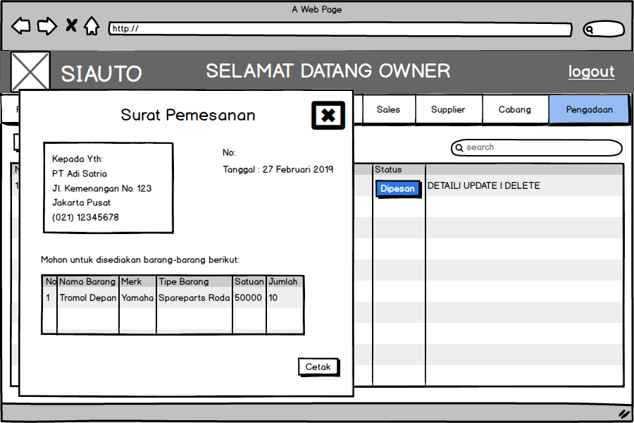

|  |  |  |
| --- | --- | --- |
| Deskripsi | : | Form berikut berfungsi untuk melakukan cetak surat pemesanan yang sudah diverifikasi oleh owner |
| Input | : | - |
| Output | : | - |
| Method/Algoritma | : | 1. Halaman *on-load*:  Daftar pemesanan sparepart meliputi tanggal transaksi, nama supplier, nama sales, jumlah, dan status termuat ke tabel. |
|  |  | 2. On Click ‘Cetak’   1. Membaca salah satu data pemesanan. 2. Men-generate surat perintah kerja dalam pdf. 3. Cetak data surat perintah kerja. |

1. Antarmuka Mobile Notifikasi Stok Sisa Kurang Dari Minimal

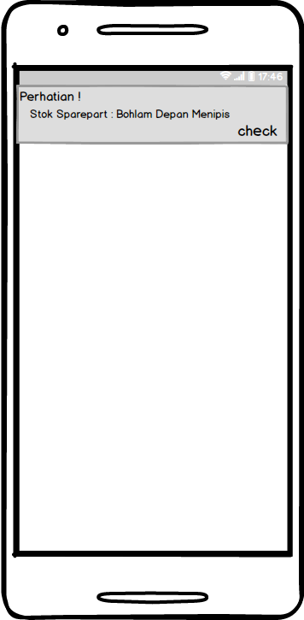

|  |  |  |
| --- | --- | --- |
| Deskripsi | : | Form berikut berfungsi untuk memberikan notifikasi kepada owner jika stok sisa sparepart kurang dari minimal |
| Input | : | - |
| Output | : | - |
| Method/Algoritma | : | On-pop up:   1. Membaca seluruh data sparepart. 2. Apabila jumlah stok sparepart kurang dari minimal maka notifikasi pemberitahuan akan tampil. |

1. Antarmuka Web Tambah Data Konsumen

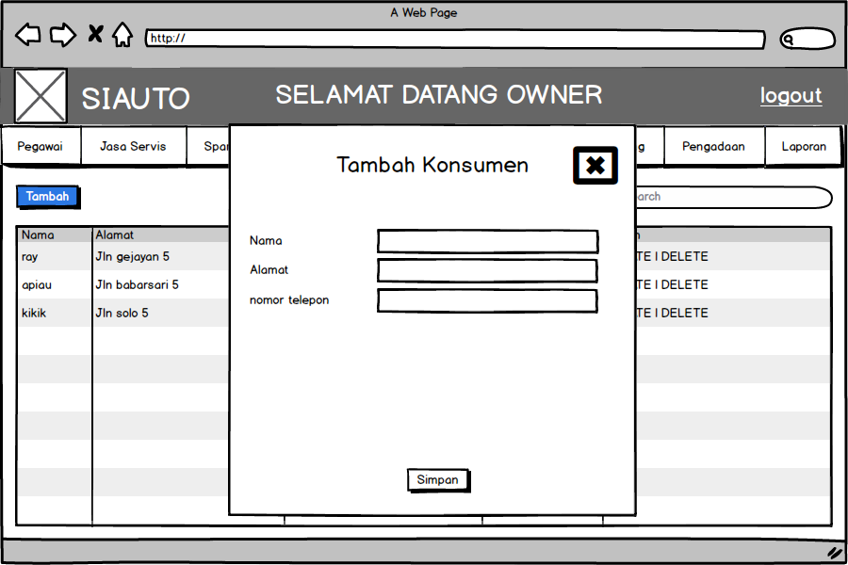

|  |  |  |
| --- | --- | --- |
| Deskripsi | : | Form berikut berfungsi untuk menambah, menampilkan, memperbarui, menghapus, dan mencari data konsumen. |
| Input | : | ▪ Nama: huruf [5-15 karakter]  ▪ Telepon: bilangan bulat positif [10-15 karakter]  ▪ Alamat: huruf [5-255 karakter] |
| Output | : | - |
| Method/Algoritma | : | 1. Halaman *on-load*:  Daftar konsumen meliputi nama, nomor telepon, dan alamat termuat ke tabel. |
|  |  | 2. Ketika tombol Tambah *‘on-click’* maka akan memicu event *“*Formtambah *on-submit”*  Form tambah on-submit:   1. Lakukan validasi untuk semua masukan yaitu nama, nomor telepon, dan alamat konsumen. 2. Jika masukan ama, nomor telepon, dan alamat konsumen tidak sesuai format atau tidak valid maka sistem akan menampilkan pesan “Masukan tidak valid”. 3. Jika masukan nama, nomor telepon, dan alamat konsumen valid maka data konsumen akan ditambahkan ke dalam basis data. |

1. Antarmuka Web Edit Data Konsumen

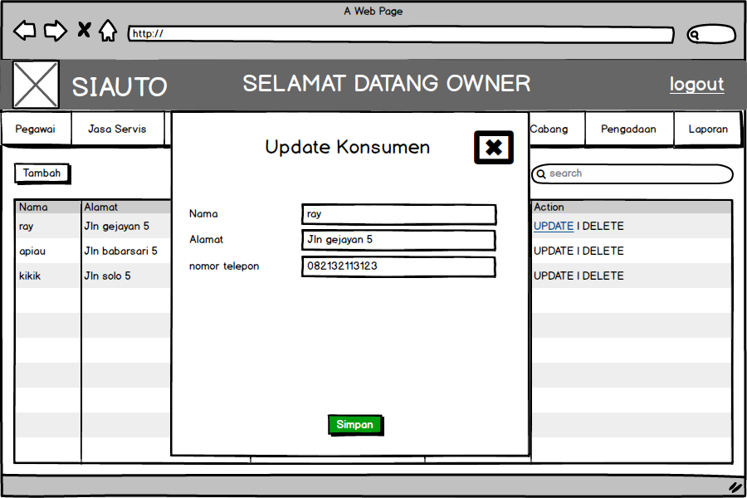

|  |  |  |
| --- | --- | --- |
| Deskripsi | : | Form berikut berfungsi untuk menambah, menampilkan, memperbarui, menghapus, dan mencari data konsumen. |
| Input | : | ▪ Nama: huruf [5-15 karakter]  ▪ Telepon: bilangan bulat positif [10-15 karakter]  ▪ Alamat: huruf [5-255 karakter] |
| Output | : | - |
| Method/Algoritma | : | 1. Halaman *on-load*:  Daftar konsumen meliputi nama, nomor telepon, dan alamat termuat ke tabel. |
|  |  | 2. Ketika tombol Update *‘on-click’* maka akan memicu event *“*Formupdate *on-submit”*  Form update on-submit:   1. Lakukan validasi untuk semua masukan yaitu nama, nomor telepon, dan alamat konsumen. 2. Jika masukan nama, nomor telepon, dan alamat konsumen tidak sesuai format atau tidak valid maka sistem akan menampilkan pesan “Masukan tidak valid”. 3. Jika masukan nama, nomor telepon, dan alamat konsumen valid maka data konsumen akan diperbarui ke dalam basis data. |

1. Antarmuka Web Tampil Data Konsumen

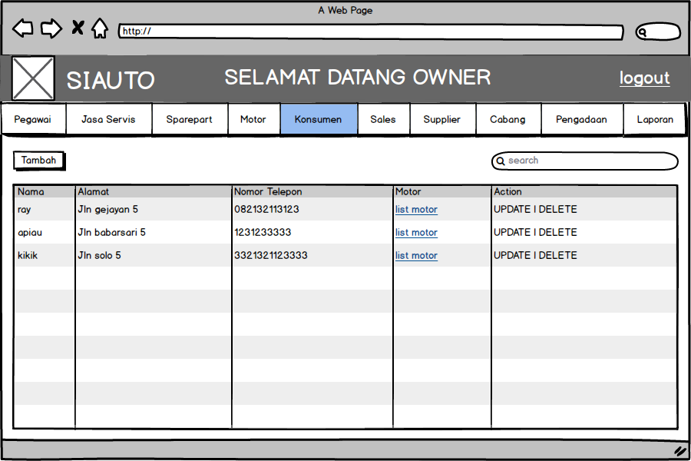

|  |  |  |
| --- | --- | --- |
| Deskripsi | : | Form berikut berfungsi untuk menambah, menampilkan, memperbarui, menghapus, dan mencari data sales. |
| Input | : | - |
| Output | : | Semua data konsumen tertampil. |
| Method/Algoritma | : | 1. Halaman *on-load*:  Daftar konsumen termuat ke tabel yaitu nama, nomor telepon, dan alamat konsumen. |

1. Antarmuka Web Hapus Data Konsumen

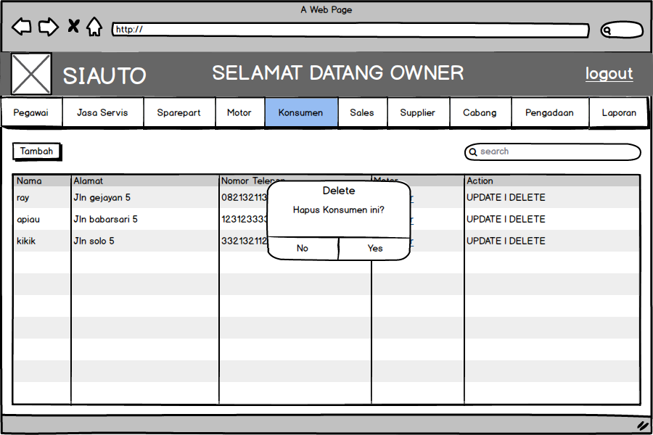

|  |  |  |
| --- | --- | --- |
| Deskripsi | : | Form berikut berfungsi untuk menambah, menampilkan, memperbarui, menghapus, dan mencari data konsumen. |
| Input | : | - |
| Output | : | - |
| Method/Algoritma | : | 1. Halaman *on-load*:  Daftar konsumen meliputi nama, nomor telepon, dan alamat termuat ke tabel. |
|  |  | 2. Tombol Delete *‘on-click’*:   1. Kotak dialog untuk pengguna akan tampil. 2. Apabila pengguna tidak setuju untuk penghapusan maka hapus data konsumen akan dibatalkan. 3. Apabila pengguna setuju maka salah satu data konsumen akan dihapus dari basis data. |

1. Antarmuka Web Cari Data Konsumen

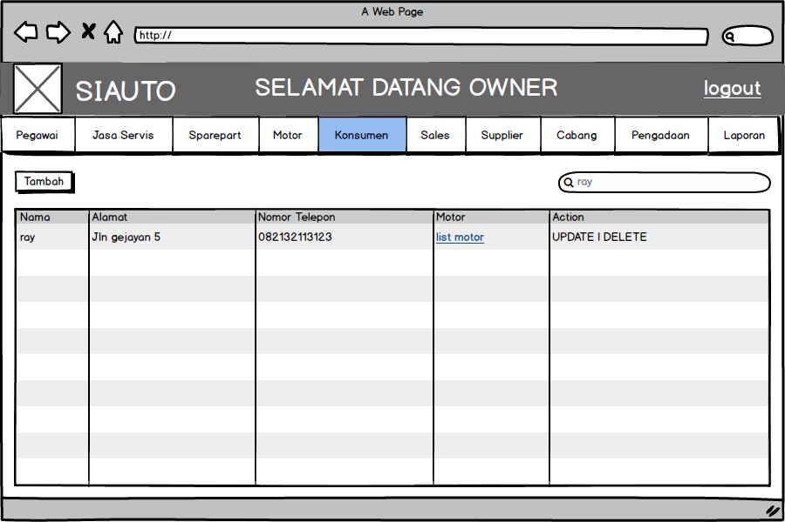

|  |  |  |
| --- | --- | --- |
| Deskripsi | : | Form berikut berfungsi untuk menambah, menampilkan, memperbarui, menghapus, dan mencari data konsumen. |
| Input | : | Nama konsumen yang ingin dicari. |
| Output | : | Salah satu data konsumen yang dicari tertampil. |
| Method/Algoritma | : | 1. Halaman *on-load*:  Daftar konsumen meliputi meliputi nama, nomor telepon, dan alamat termuat ke tabel. |
|  |  | 2. Pencarian *on-keypress*:  Menampilkan daftar konsumen meliputi nama, nomor telepon, dan alamat yang sesuai dengan kata kunci yang dicari. |

1. Antarmuka Web Tambah Data Kendaraan Konsumen

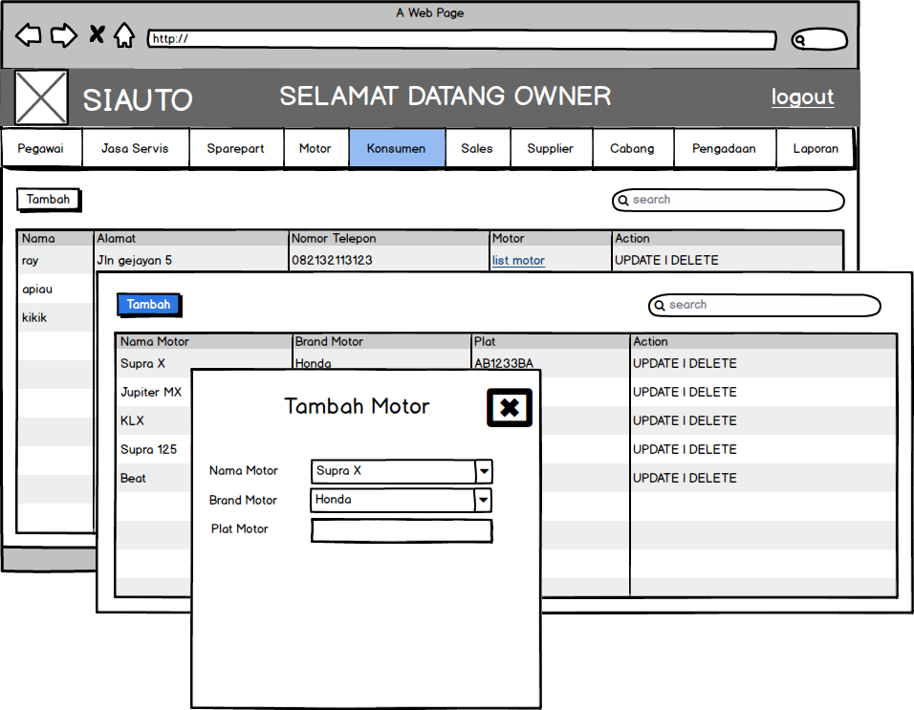

|  |  |  |
| --- | --- | --- |
| Deskripsi | : | Form berikut berfungsi untuk menambah, menampilkan, memperbarui, menghapus, dan mencari data kendaraan konsumen. |
| Input | : | ▪ Merk : huruf [5-25 karakter]  ▪ Tipe : huruf [5-11 karakter]  ▪ Nomor Plat: [5-11 karakter] |
| Output | : | - |
| Method/Algoritma | : | 1. Halaman *on-load*:  Daftar konsumen meliputi nama, alamat, nomor telepon termuat ke tabel. |
|  |  | 2. Ketika tombol list motor *‘on-click’* maka halaman *on-load*:  Daftar kendaraan konsumen meliputi nama motor, merk motor, plat termuat ke tabel. |
|  |  | 3. Ketika tombol Tambah *‘on-click’* maka akan memicu event *“*Formtambah *on-submit”*  Form tambah on-submit:   1. Lakukan validasi untuk semua masukan yaitu merk, tipe, dan nomor plat motor. 2. Jika masukan merk, tipe, dan nomor plat motor tidak sesuai format atau tidak valid maka sistem akan menampilkan pesan “Masukan tidak valid”. 3. Jika masukan merk, tipe, dan nomor plat motor valid maka data kendaraan konsumen akan ditambahkan ke dalam basis data. |

1. Antarmuka Web Edit Data Kendaraan Konsumen

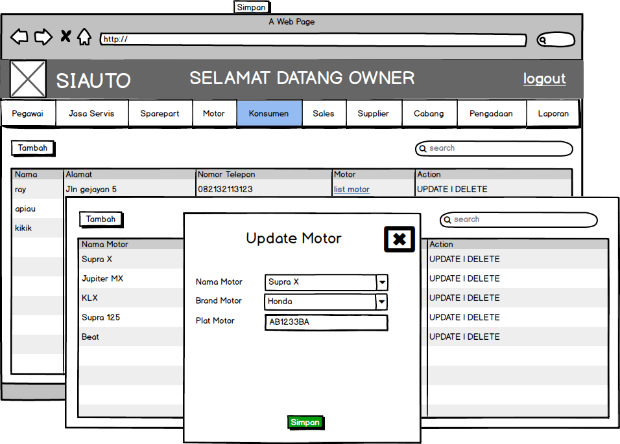

|  |  |  |
| --- | --- | --- |
| Deskripsi | : | Form berikut berfungsi untuk menambah, menampilkan, memperbarui, menghapus, dan mencari data kendaraan konsumen. |
| Input | : | ▪ Merk : huruf [5-25 karakter]  ▪ Tipe : huruf [5-11 karakter]  ▪ Nomor Plat: [5-11 karakter] |
| Output | : | - |
| Method/Algoritma | : | 1. Halaman *on-load*:  Daftar kendaraan konsumen termuat ke tabel. |
|  |  | 2. Ketika tombol list motor *‘on-click’* maka halaman *on-load*:  Daftar kendaraan konsumen meliputi nama motor, merk motor, plat termuat ke tabel. |
|  |  | 3. Ketika tombol Update *‘on-click’* maka akan memicu event *“*Formupdate *on-submit”*  Form update on-submit:   1. Lakukan validasi untuk semua masukan yaitu merk, tipe, dan nomor plat motor. 2. Jika masukan merk, tipe, dan nomor plat motor tidak sesuai format atau tidak valid maka sistem akan menampilkan pesan “Masukan tidak valid”. 3. Jika masukan merk, tipe, dan nomor plat motor valid maka data kendaraan konsumen akan diubah di basis data. |

1. Antarmuka Web Tampil Data Kendaraan Konsumen

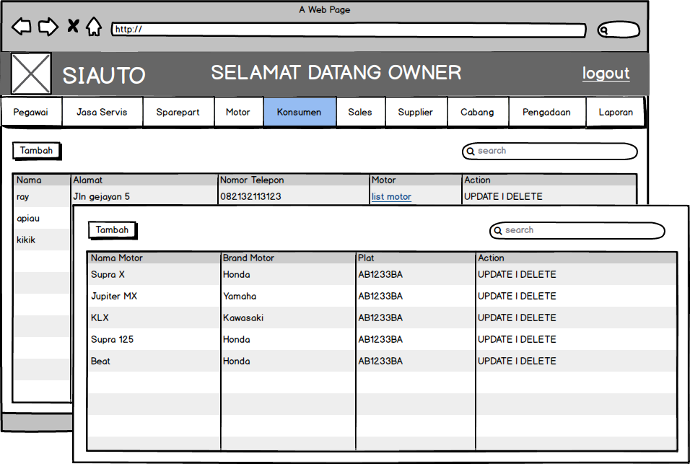

|  |  |  |
| --- | --- | --- |
| Deskripsi | : | Form berikut berfungsi untuk menambah, menampilkan, memperbarui, menghapus, dan mencari data kendaraan konsumen. |
| Input | : | - |
| Output | : | Data kendaraan dari konsumen meliputi nama motor, merk motor, plat tertentu ditampilkan |
| Method/Algoritma | : | 1. Halaman *on-load*:  Daftar konsumen meliputi nama, nomor telepon dan alamat termuat ke tabel. |
|  |  | 2. Ketika tombol list motor *‘on-click’* maka halaman *on-load*:  Daftar kendaraan konsumen meliputi nama motor, merk motor, plat termuat ke tabel. |

1. Antarmuka Web Hapus Data Kendaraan Konsumen

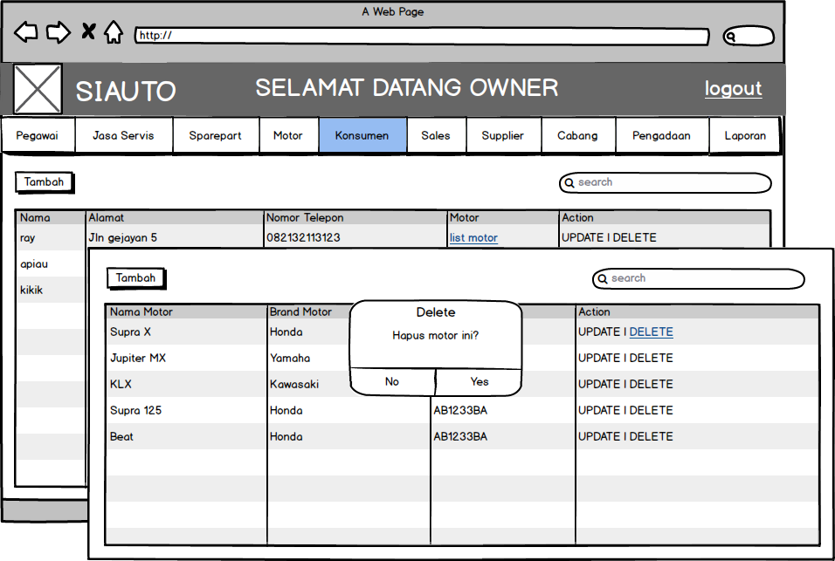

|  |  |  |
| --- | --- | --- |
| Deskripsi | : | Form berikut berfungsi untuk menambah, menampilkan, memperbarui, menghapus, dan mencari data kendaraan konsumen. |
| Input | : | - |
| Output | : | Salah satu kendaraan konsumen dihapus dari database |
| Method/Algoritma | : | 1. Halaman *on-load*:  Daftar konsumen meliputi nama, alamat, dan nomor telepon termuat ke tabel. |
|  |  | 2. Ketika tombol list motor *‘on-click’* maka halaman *on-load*:  Daftar kendaraan konsumen meliputi nama motor, merk motor, plat termuat ke tabel. |
|  |  | 3. Delete *on-click*:  Menghapus daftar kendaraan konsumen yang dipilih. |

1. Antarmuka Web Cari Data Kendaraan Konsumen

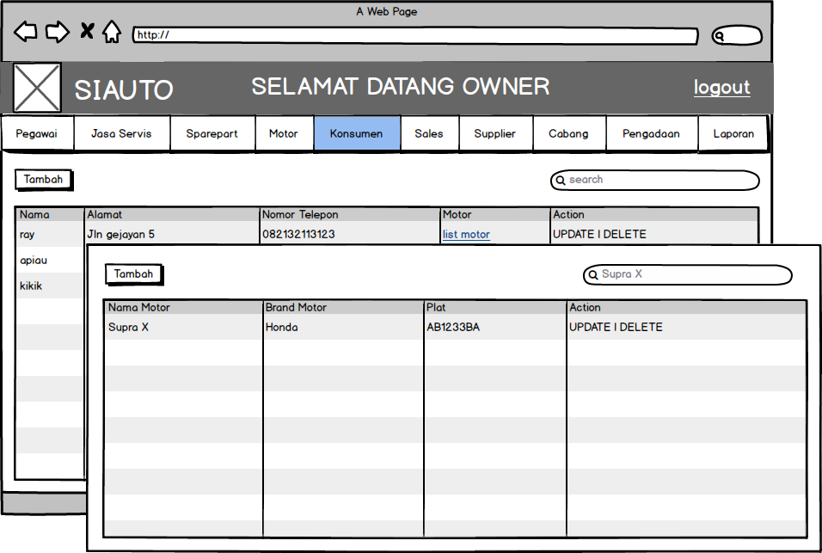

|  |  |  |
| --- | --- | --- |
| Deskripsi | : | Form berikut berfungsi untuk menambah, menampilkan, memperbarui, menghapus, dan mencari data kendaraan konsumen. |
| Input | : | Nama kendaraan yang ingin dicari. |
| Output | : | Salah satu data kendaraan konsumen yang dicari tertampil. |
| Method/Algoritma | : | 1. Halaman *on-load*:  Daftar konsumen meliputi nama, alamat, dan nomor telepon termuat ke tabel. |
|  |  | 2. Ketika tombol list motor *‘on-click’* maka akan melakukan on-load untuk halaman daftar kendaraan konsumen meliputi nama motor, merk motor, plat yang termuat ke tabel. |
|  |  | 3. Pencarian *on-keypress*:  Menampilkan daftar kendaraan konsumen yang sesuai dengan kata kunci yang dicari. |

1. Antarmuka Web Cetak Surat Perintah Kerja

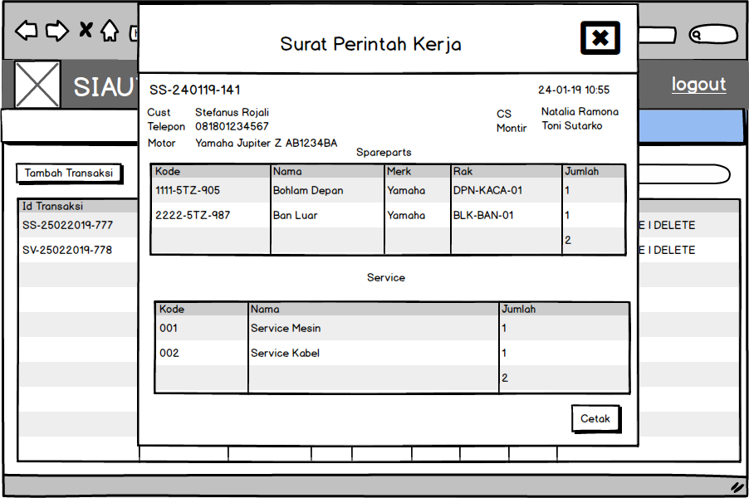

|  |  |  |
| --- | --- | --- |
| Deskripsi | : | Form berikut berfungsi untuk melakukan cetak surat perintah kerja terhadap transaksi yang dipesan oleh konsumen |
| Input | : | - |
| Output | : | - |
| Method/Algoritma | : | On Click ‘Cetak’   1. Membaca salah satu data pemesanan. 2. Men-generate surat perintah kerja dalam pdf. 3. Cetak data surat perintah kerja. |

1. Antarmuka Web Tambah Transaksi Penjualan Sparepart

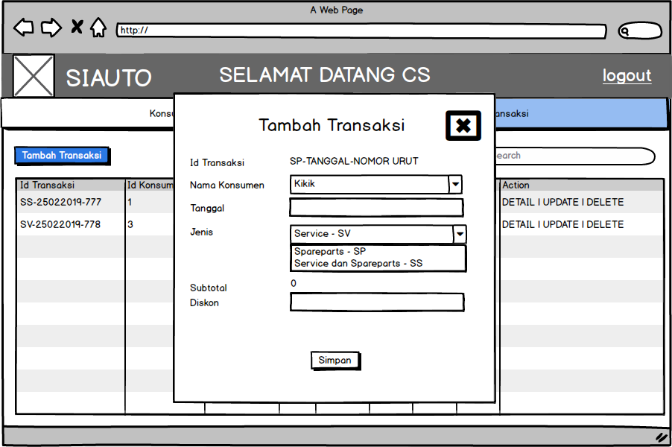

|  |  |  |
| --- | --- | --- |
| Deskripsi | : | Form berikut berfungsi untuk menambah, menampilkan, memperbarui, menghapus, dan mencari transaksi penjualan spareparts untuk konsumen yaitu penjualan sparepart, jasa service serta penjualan sparepart dan jasa service. |
| Input | : | ▪ Nomor : bilangan bulat positif [10-15 karakter]  ▪ ID Sparepart : bilangan bulat positif [10-15 karakter]  ▪ Tanggal : format waktu Y-m-d  ▪ Jenis : sudah ada yang dipilih  ▪ Subtotal : bilangan bulat positif  ▪ Diskon : bilangan bulat positif  ▪ Total : bilangan bulat positif  ▪ Status : ‘2’ : sudah lunas dan sudah dikerjakan  ‘1’ : jasa sudah dikerjakan tapi belum lunas  ‘0’ : jasa belum dikerjakan dan belum lunas |
| Output | : | Data transaksi berhasil dimasukan kedalam database |
| Method/Algoritma | : | on click “simpan”   1. Lakukan validasi untuk semua masukan meliputi id transaksi, nama konsumen, tanggal, jenis transaksi dan diskon. 2. Jika masukan id transaksi, nama konsumen, tanggal, jenis transaksi dan diskon tidak sesuai format atau tidak valid maka sistem akan menampilkan pesan “Masukan tidak valid”. 3. Jika masukan id transaksi, nama konsumen, tanggal, jenis transaksi dan diskon valid maka data transaksi akan ditambahkan ke dalam basis data. |

1. Antarmuka Web Tambah Transaksi Jasa



|  |  |  |
| --- | --- | --- |
| Deskripsi | : | Form berikut berfungsi untuk melakukan transaksi jasa service untuk konsumen. |
| Input | : | ▪ Nomor : bilangan bulat positif [10-15 karakter]  ▪ ID Sparepart : bilangan bulat positif [10-15 karakter]  ▪ Tanggal : format waktu Y-m-d  ▪ Jenis : sudah ada yang dipilih  ▪ Subtotal : bilangan bulat positif  ▪ Diskon : bilangan bulat positif  ▪ Total : bilangan bulat positif  ▪ Status : ‘2’ : sudah lunas dan sudah dikerjakan  ‘1’ : jasa sudah dikerjakan tapi belum lunas  ‘0’ : jasa belum dikerjakan dan belum lunas |
| Output | : | Data transaksi berhasil dimasukan kedalam database |
| Method/Algoritma | : | on click “simpan”   1. Lakukan validasi untuk semua masukan .meliputi id transaksi, nama konsumen, tanggal, jenis transaksi dan diskon 2. Jika masukan id transaksi, nama konsumen, tanggal, jenis transaksi dan diskon tidak sesuai format atau tidak valid maka sistem akan menampilkan pesan “Masukan tidak valid”. 3. Jika masukan id transaksi, nama konsumen, tanggal, jenis transaksi dan diskon valid maka data transaksi akan ditambahkan ke dalam basis data. |

1. Antarmuka Web Tambah Transaksi Penjualan Sparepart dan Jasa



|  |  |  |
| --- | --- | --- |
| Deskripsi | : | Form berikut berfungsi untuk melakukan transaksi penjualan spareparts dan transaksi jasa service untuk konsumen |
| Input | : | ▪ Nomor : bilangan bulat positif [10-15 karakter]  ▪ ID Sparepart : bilangan bulat positif [10-15 karakter]  ▪ Tanggal : format waktu Y-m-d  ▪ Jenis : sudah ada yang dipilih  ▪ Subtotal : bilangan bulat positif  ▪ Diskon : bilangan bulat positif  ▪ Total : bilangan bulat positif  ▪ Status : ‘2’ : sudah lunas dan sudah dikerjakan  ‘1’ : jasa sudah dikerjakan tapi belum lunas  ‘0’ : jasa belum dikerjakan dan belum lunas |
| Output | : | Data transaksi berhasil dimasukan kedalam database |
| Method/Algoritma | : | on click “simpan”   1. Lakukan validasi untuk semua masukan meliputi id transaksi, nama konsumen, tanggal, jenis transaksi dan diskon. 2. Jika masukan id transaksi, nama konsumen, tanggal, jenis transaksi dan diskon tidak sesuai format atau tidak valid maka sistem akan menampilkan pesan “Masukan tidak valid”. 3. Jika masukan id transaksi, nama konsumen, tanggal, jenis transaksi dan diskon valid maka data transaksi akan ditambahkan ke dalam basis data. |

1. Antarmuka Web Edit Transaksi

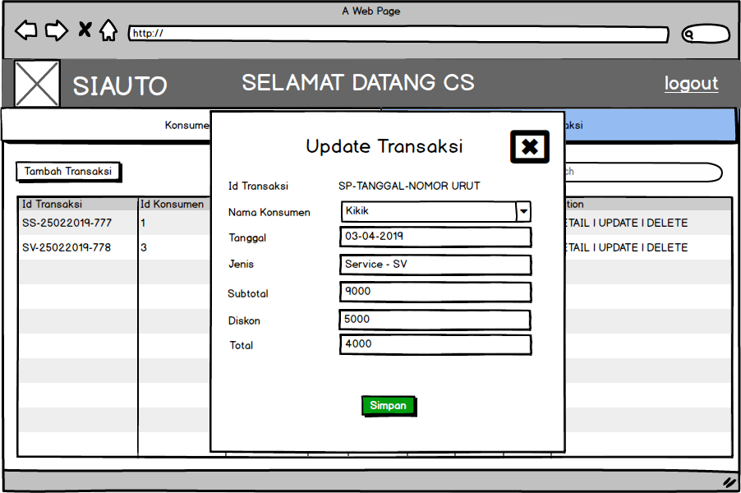

|  |  |  |
| --- | --- | --- |
| Deskripsi | : | Form berikut berfungsi untuk menambah, menampilkan, memperbarui, menghapus, dan mencari transaksi penjualan spareparts untuk konsumen yaitu penjualan sparepart, jasa service serta penjualan sparepart dan jasa service. |
| Input | : | ▪ Nomor : bilangan bulat positif [10-15 karakter]  ▪ ID Sparepart : bilangan bulat positif [10-15 karakter]  ▪ Tanggal : format waktu Y-m-d  ▪ Jenis : sudah ada yang dipilih  ▪ Subtotal : bilangan bulat positif  ▪ Diskon : bilangan bulat positif  ▪ Total : bilangan bulat positif  ▪ Status : ‘2’ : sudah lunas dan sudah dikerjakan  ‘1’ : jasa sudah dikerjakan tapi belum lunas  ‘0’ : jasa belum dikerjakan dan belum lunas |
| Output | : | Data transaksi penjualan berhasil di update |
| Method/Algoritma | : | on click “simpan”   1. Lakukan validasi untuk semua masukan berupa id transaksi, nama konsumen, tanggal, jenis transaksi dan diskon. 2. Jika masukan id transaksi, nama konsumen, tanggal, jenis transaksi dan diskon tidak sesuai format atau tidak valid maka sistem akan menampilkan pesan “Masukan tidak valid”. 3. Jika masukan id transaksi, nama konsumen, tanggal, jenis transaksi dan diskon valid maka data transaksi akan ditambahkan ke dalam basis data. |

1. Antarmuka Web Tampil Transaksi

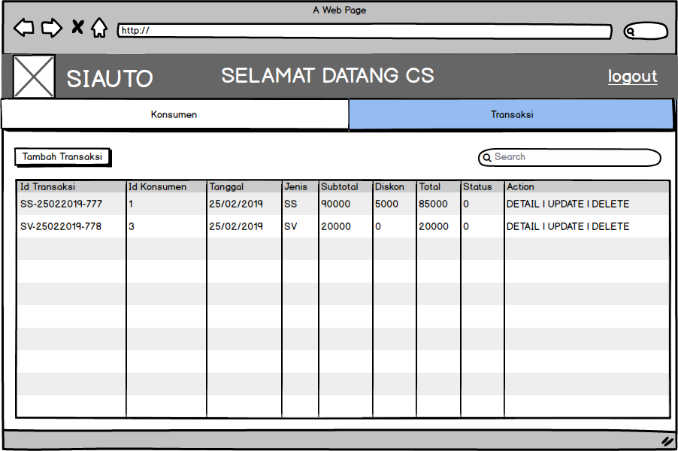

|  |  |  |
| --- | --- | --- |
| Deskripsi | : | Form berikut berfungsi untuk menambah, menampilkan, memperbarui, menghapus, dan mencari transaksi penjualan spareparts untuk konsumen yaitu penjualan sparepart, jasa service serta penjualan sparepart dan jasa service. |
| Input | : | - |
| Output | : | id transaksi, id konsumen, tanggal, jenis transaksi, subtotal, diskon, total, status, dan suatu proses |
| Method/Algoritma | : | On Load “**Transaksi Penjualan**”   1. Baca data **Transaksi Penjualan** yaitu **id transaksi, id konsumen, tanggal, jenis transaksi, subtotal, diskon, total, status, dan suatu proses** yang diinginkan dari table **Transaksi Penjualan**. 2. Menampilkan data **Transaksi Penjualan**.   On Click “**Detail**”   1. Baca data **Detail Transaksi** dari table **Detail Transaksi** secara mendetail. 2. Menampilkan data **transaksi**.   On Click “**Update”**   1. Muncul pop up **update.**   On Click “**Delete”**  Muncul pop up **delete.** |

1. Antarmuka Web Hapus Transaksi

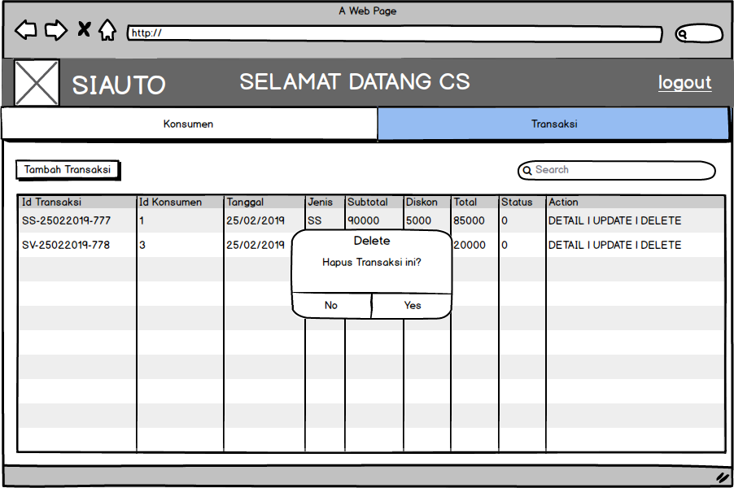

|  |  |  |
| --- | --- | --- |
| Deskripsi | : | Form berikut berfungsi untuk menambah, menampilkan, memperbarui, menghapus, dan mencari transaksi penjualan spareparts untuk konsumen yaitu penjualan sparepart, jasa service serta penjualan sparepart dan jasa service. |
| Input | : | - |
| Output | : | Transaksi yang ingin dihapus berhasil dihapus. |
| Method/Algoritma | : | On Click ‘yes’   1. Pilih data yang ingin dihapus. 2. Hapus data **Transaksi** dari **tabel transaksi** sesuai dengan pilihan user.   On Click ‘Tidak’   * + - 1. Kembali ke menu tampil. |

1. Antarmuka Web Tampil Detail Transaksi beserta Status Pengerjaan

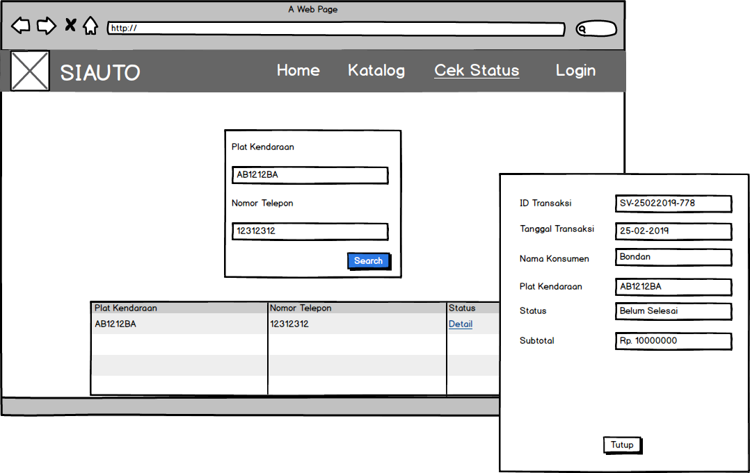

|  |  |  |
| --- | --- | --- |
| Deskripsi | : | Form berikut berfungsi untuk menambah, menampilkan, memperbarui, menghapus, dan mencari transaksi penjualan spareparts untuk konsumen yaitu penjualan sparepart, jasa service serta penjualan sparepart dan jasa service. |
| Input | : | * Plat Kendaraan: alfanumerik * Nomor Telepon: bilangan bulat positif [10-15 karakter] |
| Output | : | plat kendaraan, nomor telepon, dan suatu proses |
| Method/Algoritma | : | on load “history transaksi”   1. Baca data **Transaksi Penjualan** yaitu **plat kendaraan,nomor telepon dan suatu proses** yang diinginkan dari table transaksi penjualan. 2. Menampilkan data **Transaksi Penjualan**.   On Click “**Detail**”   1. Baca data **Detail Transaksi** dari table **Detail Transaksi** secara mendetail. 2. Menampilkan data **transaksi**. |

1. Antarmuka Web Tampil Transaksi yang Belum Lunas

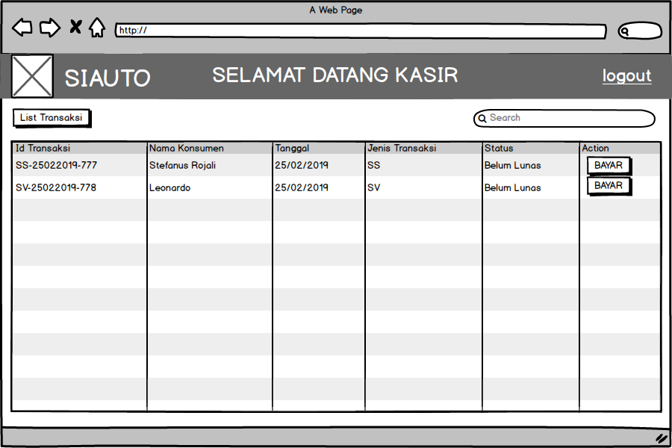

|  |  |  |
| --- | --- | --- |
| Deskripsi | : | Form berikut berfungsi untuk melakukan transaksi pembayaran. |
| Input | : | - |
| Output | : | id transaksi, nama konsumen, tanggal transaksi, jenis transaksi, status, dan action |
| Method/Algoritma | : | on load “history transaksi”   1. Baca data **Transaksi Penjualan** meliputi **id transaksi, nama konsumen, tanggal, jenis transaksi, status** dari table transaksi penjualan. 2. Menampilkan data **Transaksi Penjualan**.   on click “bayar”   1. muncul Pop up Bayar |

1. Antarmuka Web Transaksi Pembayaran

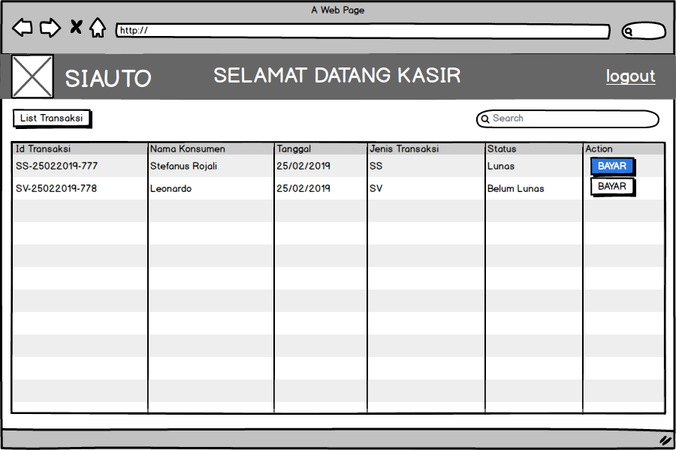

|  |  |  |
| --- | --- | --- |
| Deskripsi | : | Form berikut berfungsi untuk melakukan transaksi pembayaran |
| Input | : | ▪ Nominal: angka lebih besar dari nol |
| Output | : | status menjadi lunas |
| Method/Algoritma | : | on click “bayar”   * + - 1. Baca data **id transaksi, tanggal, nama pembeli, nomor telepon pembeli, costumer service, montir, data pembelian sparepart, data jasa service, total harga, uang yang diinputkan, kembalian.**       2. Validasi inputan Uang       3. Jika tidak valid, muncul exception lalu kembali ke langkah 1.       4. status pembayaran transaksi menjadi lunas |

1. Antarmuka Web Cetak Nota Lunas

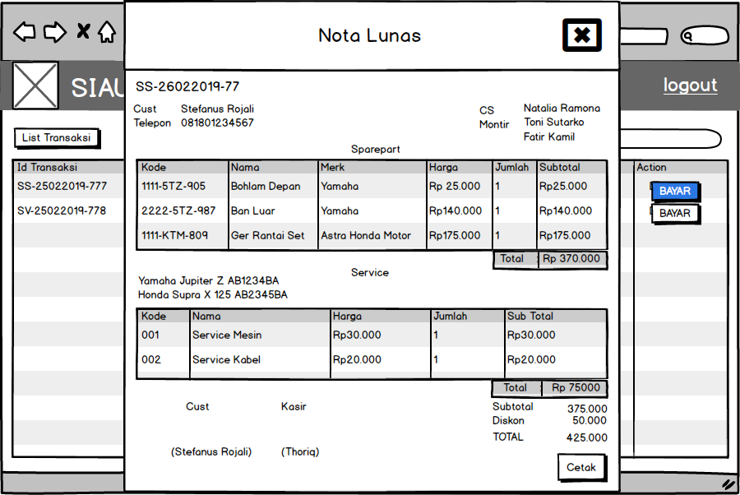

|  |  |  |
| --- | --- | --- |
| Deskripsi | : | Form berikut berfungsi untuk melakukan cetak nota lunas jika konsumen sudah melakukan pelunasan terhadap transaksi yang dipesan |
| Input | : | - |
| Output | : | - |
| Method/Algoritma | : | 1. Halaman *on-load*:  Daftar transaksi Penjualan termuat ke tabel. |
|  |  | 2. On Click ‘Cetak’   1. Membaca **nama konsumen, telepon konsumen, id transaksi, CS, Montir, kode sparepart, nama sparepart, merk sparepart, harga sparepart, jumlah sparepart, subtotal sparepart, total sparepart, motor konsumen, kode service, nama service, harga service, jumlah service, subtotal service, total service** pada **nota lunas** 2. Men-generate laporan dalam pdf. 3. Cetak data nota lunas. |

1. Antarmuka Web Tambah Data Cabang

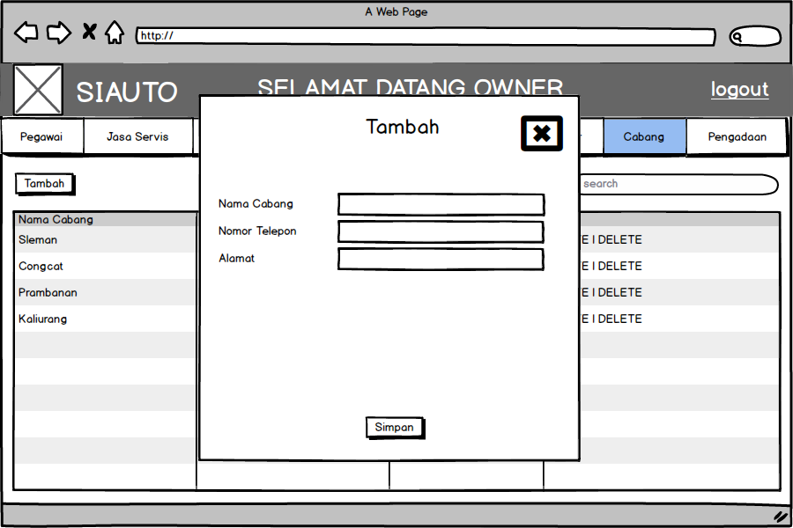

|  |  |  |
| --- | --- | --- |
| Deskripsi | : | Form berikut berfungsi untuk menambah, menampilkan, memperbarui, menghapus, dan mencari data cabang. |
| Input | : | ▪ Nama: huruf [5-25 karakter]  ▪ Nomor Telepon: bilangan bulat positif [10-15 karakter]  ▪ Alamat: huruf [5-255 karakter] |
| Output | : | - |
| Method/Algoritma | : | 1. Halaman *on-load*:  Daftar Cabang meliputi **nama cabang, nomor telepon, alamat** termuat ke tabel. |
|  |  | 2. Ketika tombol Tambah *‘on-click’* maka akan memicu event *“*Formtambah *on-submit”*  Form tambah on-submit:   1. Lakukan validasi untuk semua masukan yaitu **nama cabang, nomor telepon, alamat**. 2. Jika masukan **nama cabang, nomor telepon, alamat** tidak sesuai format atau tidak valid maka sistem akan menampilkan pesan “Masukan tidak valid”. 3. Jika masukan valid maka data cabang meliputi **nama cabang, nomor telepon, alamat** akan ditambahkan ke dalam basis data. |

1. Antarmuka Web Edit Data Cabang

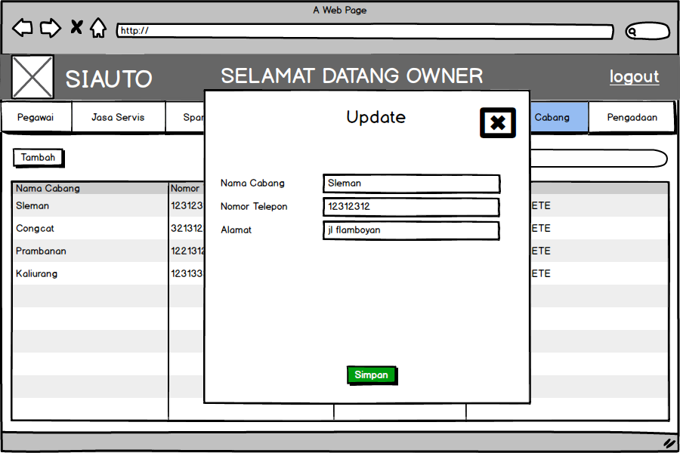

|  |  |  |
| --- | --- | --- |
| Deskripsi | : | Form berikut berfungsi untuk menambah, menampilkan, memperbarui, menghapus, dan mencari data cabang |
| Input | : | * Nama: huruf [5-25 karakter] * Nomor Telepon: bilangan bulat positif [10-15 karakter] * Alamat: huruf [5-255 karakter] |
| Output | : | - |
| Method/Algoritma | : | 1. Halaman *on-load*:  Daftar cabang meliputi **nama cabang, nomor telepon, alamat** termuat ke tabel.  2. Ketika tombol Update *‘on-click’* maka akan memicu event *“*Formupdate *on-submit”*  Form update on-submit:   1. Lakukan validasi untuk semua masukan yaitu **nama cabang, nomor telepon, alamat**. 2. Jika masukan **nama cabang, nomor telepon, alamat** tidak sesuai format atau tidak valid maka sistem akan menampilkan pesan “Masukan tidak valid”. 3. Jika masukan valid maka data cabang meliputi **nama cabang, nomor telepon, alamat** akan diupdate ke dalam basis data. |

1. Antarmuka Web Tampil Data Cabang

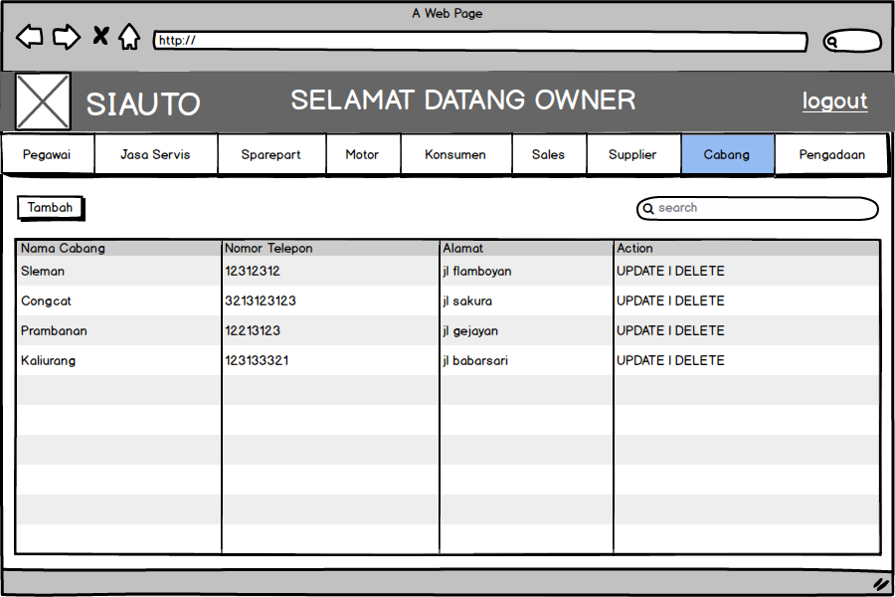

|  |  |  |
| --- | --- | --- |
| Deskripsi | : | Form berikut berfungsi untuk menambah, menampilkan, memperbarui, menghapus, dan mencari data cabang. |
| Input | : | - |
| Output | : | Semua data cabang meliputi **nama cabang, nomor telepon, alamat** tertampil. |
| Method/Algoritma | : | 1. Halaman *on-load*:  Daftar cabang meliputi **nama cabang, nomor telepon, alamat** termuat ke tabel. |

1. Antarmuka Web Hapus Data Cabang

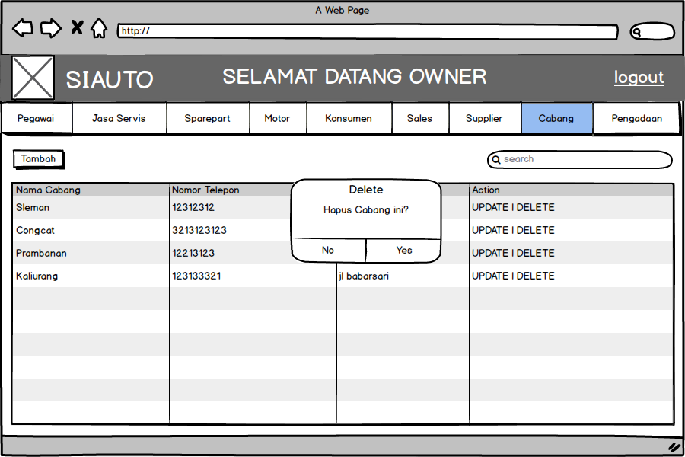

|  |  |  |
| --- | --- | --- |
| Deskripsi | : | Form berikut berfungsi untuk menambah, menampilkan, memperbarui, menghapus, dan mencari data cabang. |
| Input | : | - |
| Output | : | - |
| Method/Algoritma | : | 1. Halaman *on-load*:  Daftar cabang meliputi **nama cabang, nomor telepon, alamat** termuat ke tabel. |
|  |  | 2. Tombol Delete *‘on-click’*:   1. Kotak dialog untuk pengguna akan tampil. 2. Apabila pengguna tidak setuju untuk penghapusan maka hapus data cabang akan dibatalkan. 3. Apabila pengguna setuju maka salah satu data cabang akan dihapus dari basis data. |

1. Antarmuka Web Cari Data Cabang

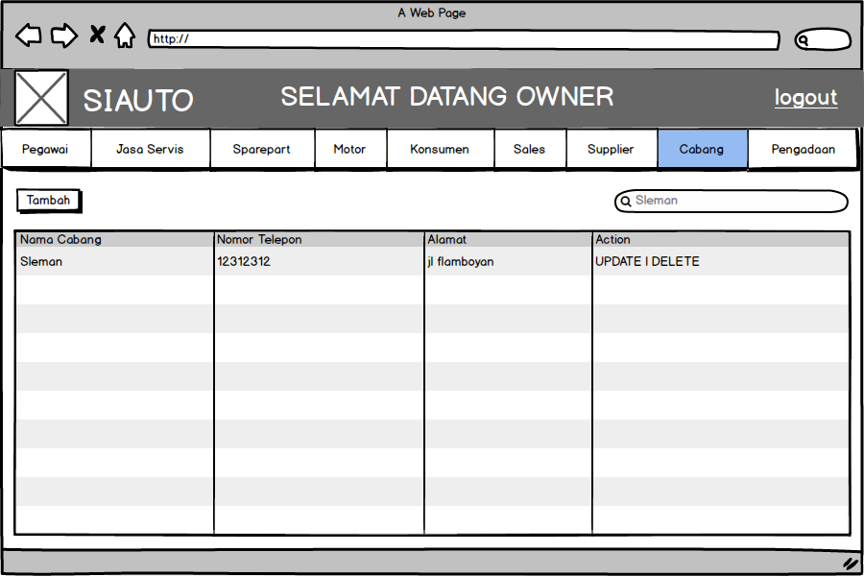

|  |  |  |
| --- | --- | --- |
| Deskripsi | : | Form berikut berfungsi untuk menambah, menampilkan, memperbarui, menghapus, dan mencari menambah, memperbarui, menghapus, dan mencari data cabang. |
| Input | : | Nama cabang yang ingin dicari. |
| Output | : | Data cabang meliputi **nama cabang, nomor telepon, alamat** yang dicari tertampil. |
| Method/Algoritma | : | 1. Halaman *on-load*:  Daftar cabang meliputi **nama cabang, nomor telepon, alamat** termuat ke tabel. |

1. Antarmuka Web Tampil Informasi Bengkel Bagi Konsumen

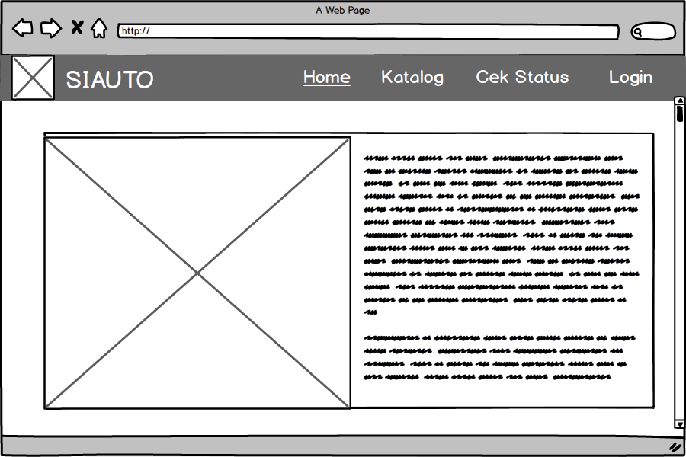

|  |  |  |
| --- | --- | --- |
| Deskripsi | : | Form ini berfungsi sebagai panel informasi tentang bengkel untuk konsumen |
| Input | : | - |
| Output | : | - |
| Method/Algoritma | : | on Load “Tampil Home”   1. Informasi tentang bengkel termuat di halaman. |

1. Antarmuka Web Tampil Semua Data Sparepart untuk Konsumen

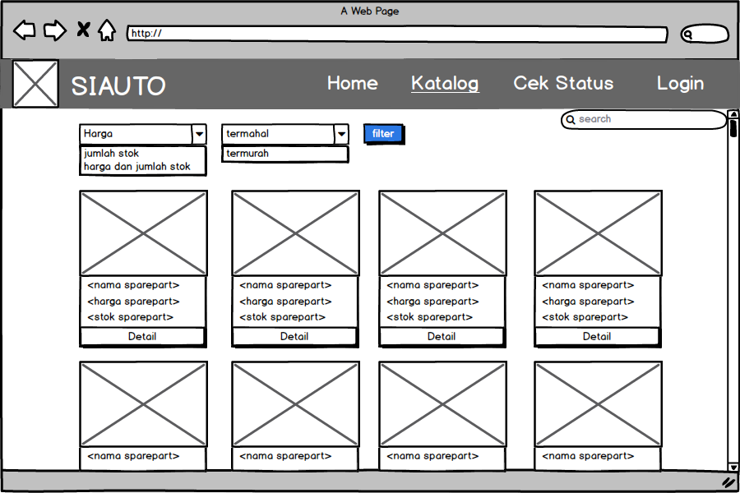

|  |  |  |
| --- | --- | --- |
| Deskripsi | : | Form ini berfungsi sebagai katalog bagi calon konsumen yang ingin mencari sparepart yang diinginkan |
| Input | : | - |
| Output | : | Data sparepart meliputi **nama, harga, dan jumlah stok** tertampil dalam bentuk grid etalase |
| Method/Algoritma | : | on load “katalog”   1. Data sparepart meliputi **nama, harga, dan jumlah stok** termuat dalam bentuk grid etalase. |

1. Antarmuka Web Tampil Sparepart Berdasarkan Harga



|  |  |  |
| --- | --- | --- |
| Deskripsi | : | Form ini berfungsi yang memampukan sistem untuk mengurutkan harga sparepart dari harga termahal atau termurah |
| Input | : | - |
| Output | : | - |
| Method/Algoritma | : | on keypress “harga”   1. sorting dipilih berdasarkan harga   on keypress “termahal”   1. sorting dipilih dari yang termahal ke termurah   on keypress “termurah”   1. sorting dipilih dari yang termurah ke termahal   on click “filter”   1. menampilkan data sparepart meliputi **nama, harga, dan jumlah stok** berdasarkan harga yang telah diurutkan dari termahal ke termurah atau termurah ke termahal. |

1. Antarmuka Web Tampil Sparepart Berdasarkan Jumlah



|  |  |  |
| --- | --- | --- |
| Deskripsi | : | Form ini berfungsi yang memampukan sistem untuk mengurutkan jumlah sparepart dari jumlah terbanyak atau terbatas/sedikit. |
| Input | : | - |
| Output | : | - |
| Method/Algoritma | : | on keypress “jumlah”   1. sorting dipilih berdasarkan jumlah   on keypress “terbanyak”   1. sorting dipilih dari yang terbanyak ke paling sedikit   on keypress “sedikit”   1. sorting dipilih dari yang paling sedikit ke terbanyak   on click “filter”   1. menampilkan data sparepart meliputi **nama, harga, dan jumlah stok** berdasarkan jumlah yang telah diurutkan dari terbanyak ke paling sedikit atau paling sedikit ke terbanyak. |

1. Antarmuka Web Tampil Sparepart Berdasarkan Harga & Jumlah

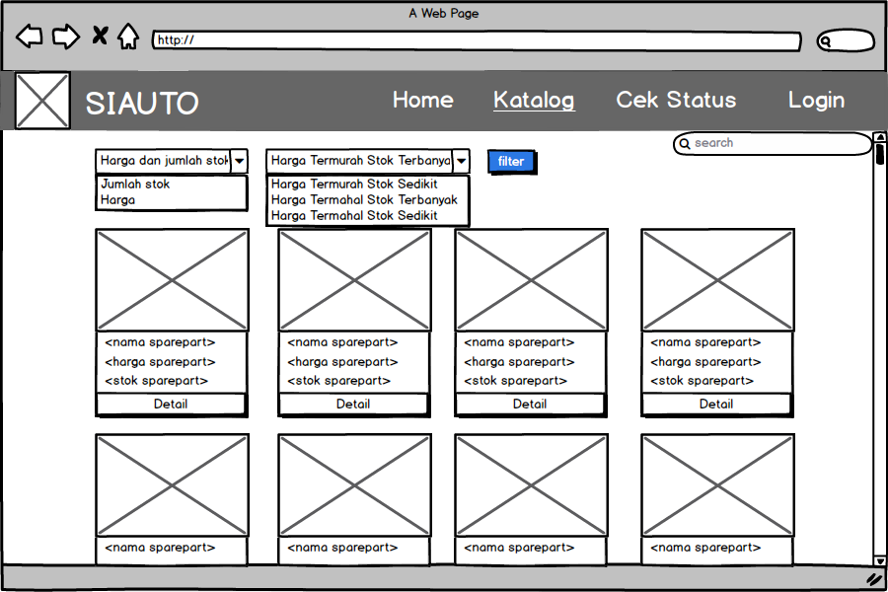

|  |  |  |
| --- | --- | --- |
| Deskripsi | : | Form ini berfungsi yang memampukan sistem untuk mengurutkan harga & jumlah sparepart dari harga termurah stok terbanyak, harga termurah stok sedikit, harga termahal stok terbanyak, dan harga termahal stok sedikit. |
| Input | : | - |
| Output | : | - |
| Method/Algoritma | : | on keypress “harga & jumlah stok”   1. sorting dipilih berdasarkan harga dan jumlah stok   on keypress “harga termurah stok terbanyak”   1. sorting dipilih dari yang harga termurah stok terbanyak   on keypress “harga termurah stok sedikit”   1. sorting dipilih dari yang harga termurah stok sedikit   on keypress “harga termahal stok terbanyak”   1. sorting dipilih dari yang harga termahal stok terbanyak   on keypress “harga termahal stok sedikit”   1. sorting dipilih dari yang harga termahal stok sedikit   on click “filter”   1. menampilkan data sparepart meliputi **nama, harga, dan jumlah stok** berdasarkan harga & jumlah yang telah diurutkan berdasarkan on choose yang dipilih. |

1. Antarmuka Web Cetak dan Tampil Laporan serta Grafik Pendapatan Bulanan

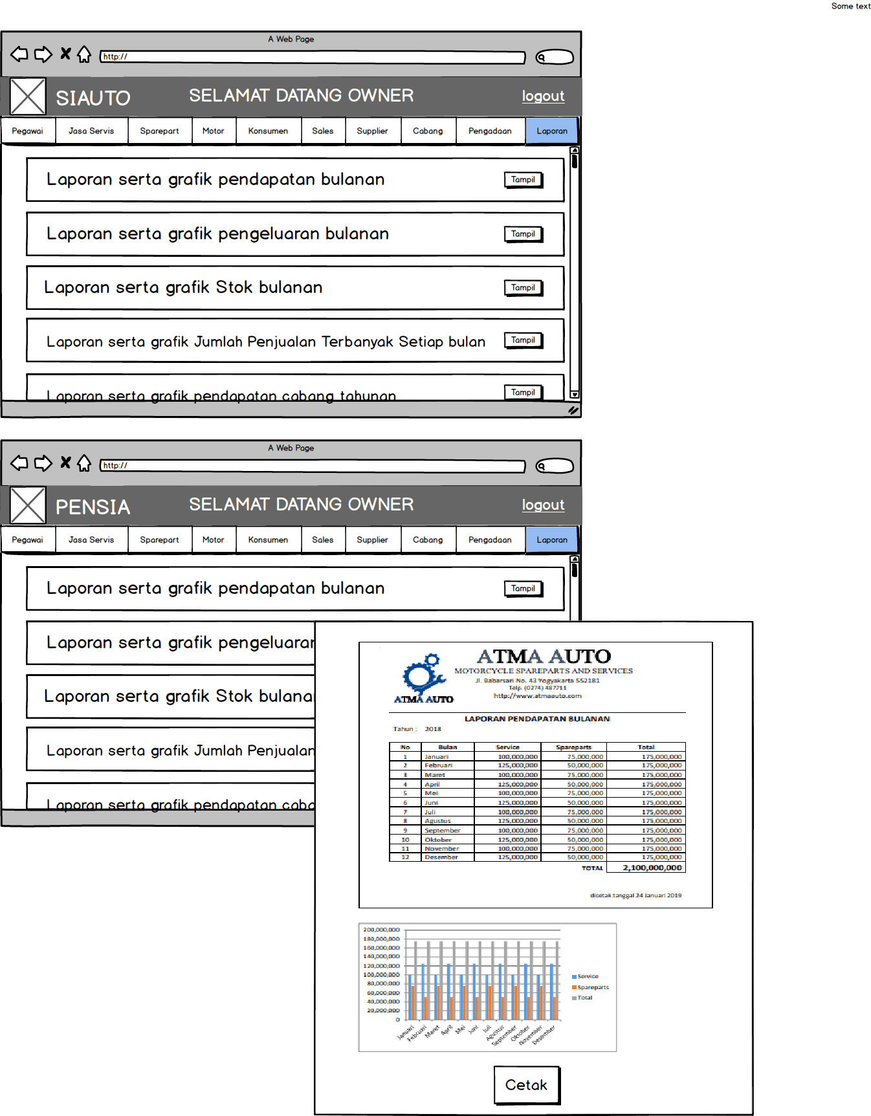

|  |  |  |
| --- | --- | --- |
| Deskripsi | : | Laporan berikut menampilkan laporan pendapatan bulanan dan grafik serta dapat dicetak. |
| Input | : | - |
| Output | : | - |
| Method/Algoritma | : | 1. Halaman *on-load*:  Daftar laporan-laporan termuat ke halaman. |
|  |  | 2. On Click ‘Cetak’   1. Membaca **no, bulan, service, spareparts, total** pada **laporan pendapatan bulanan** 2. Men-generate laporan dalam pdf. 3. Cetak data **laporan**. |

1. Antarmuka Web Cetak dan tampil laporan serta grafik pengeluaran bulanan

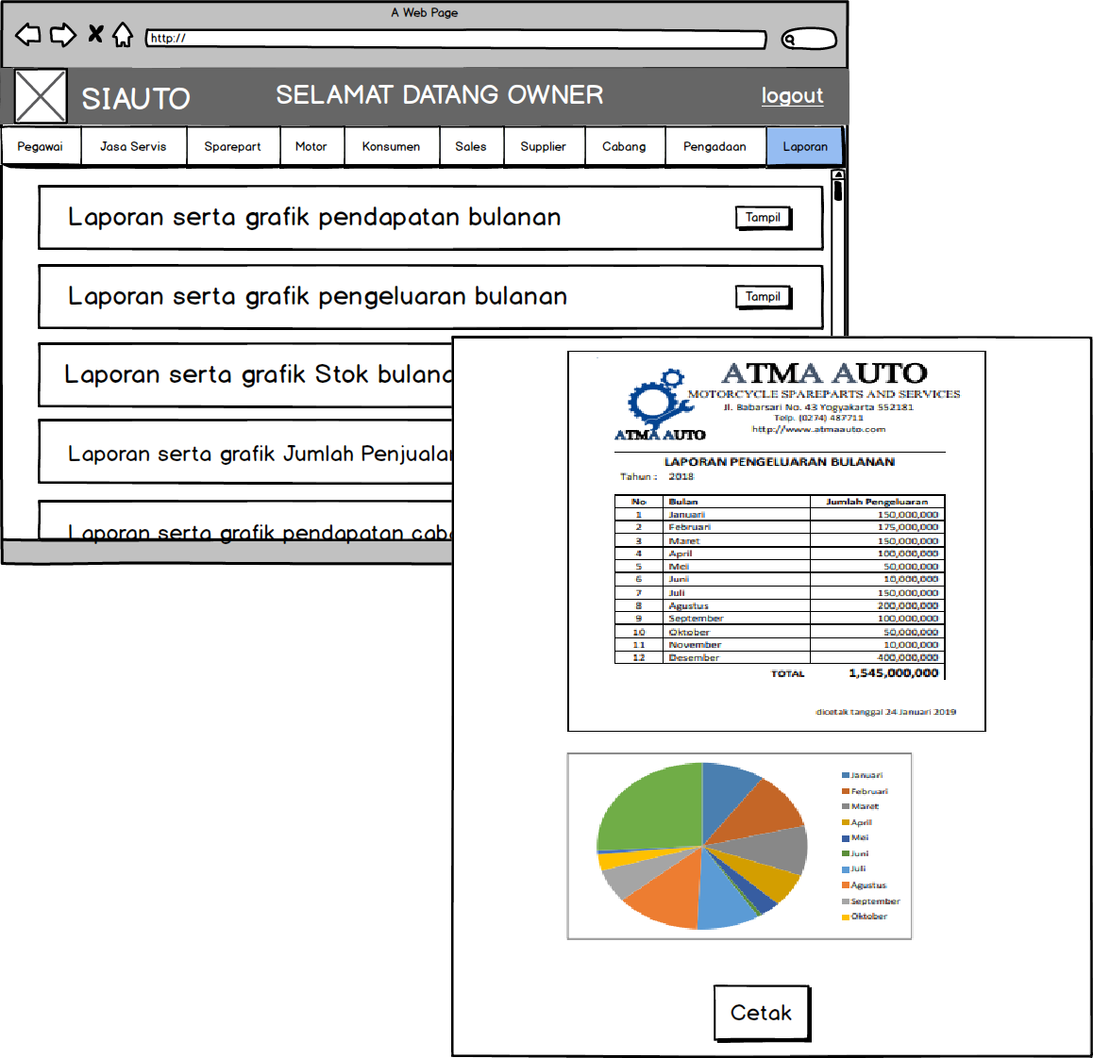

|  |  |  |
| --- | --- | --- |
| Deskripsi | : | Laporan berikut menampilkan laporan pengeluaran bulanan dan grafik serta dapat dicetak. |
| Input | : | - |
| Output | : | - |
| Method/Algoritma |  | 1. Halaman *on-load*:  Daftar laporan-laporan termuat ke halaman. |
|  | : | 2. On Click ‘Cetak’   1. Membaca **no, bulan, jumlah pengeluaran** pada **laporan pengeluaran bulanan** 2. Men-generate laporan dalam pdf. 3. Cetak data **laporan**. |

1. Antarmuka Web Cetak dan Tampil Laporan serta Grafik Sisa Stok Bulanan

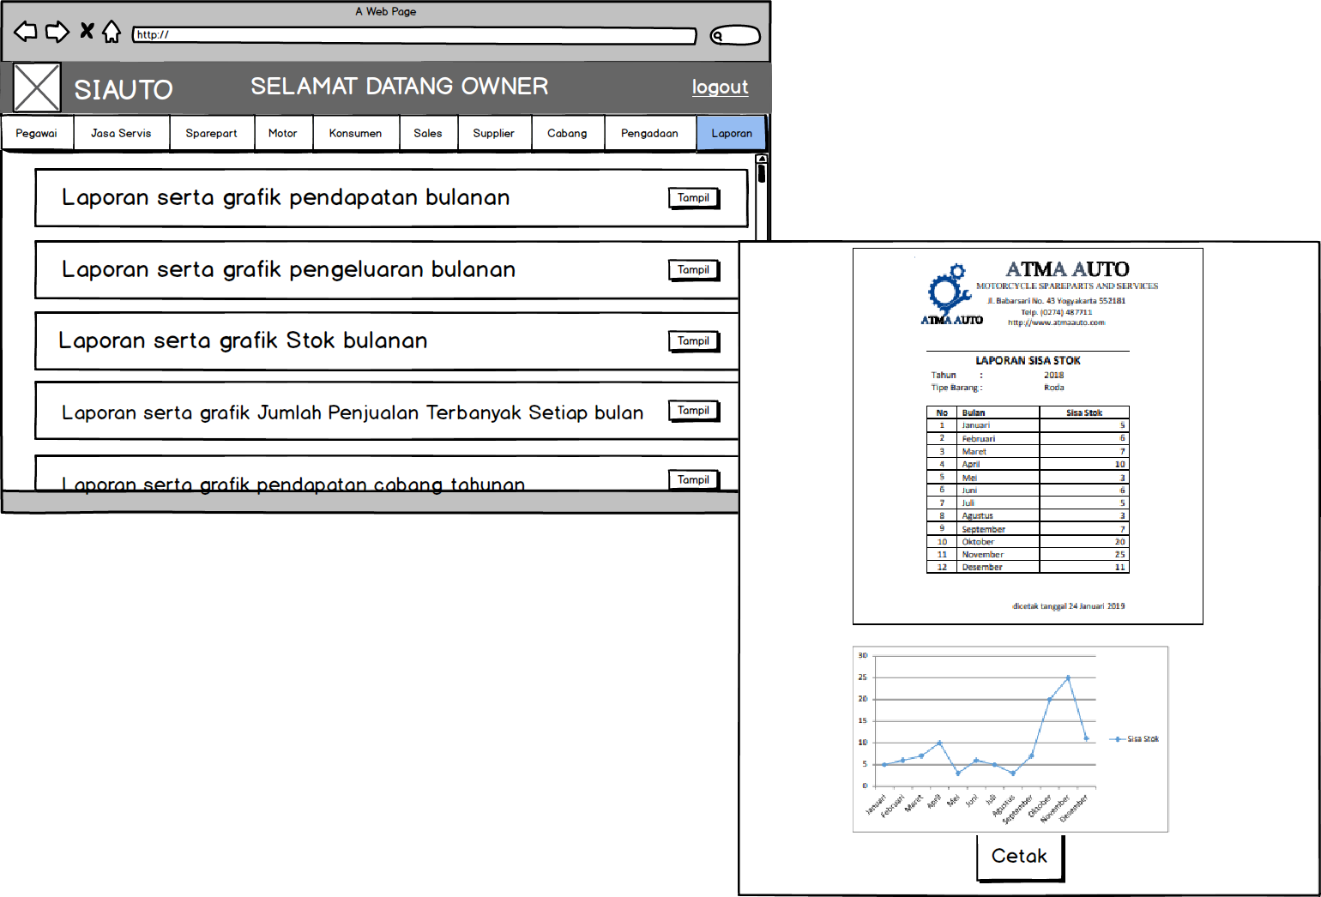

|  |  |  |
| --- | --- | --- |
| Deskripsi | : | Laporan berikut menampilkan laporan sisa stok sparepart bulanan dan grafik serta dapat dicetak. |
| Input | : | - |
| Output | : | - |
| Method/Algoritma |  | 1. Halaman *on-load*:  Daftar laporan-laporan termuat ke halaman. |
|  | : | 2. On Click ‘Cetak’   1. Membaca **no, bulan, sisa stok** pada **laporan sisa stok** 2. Men-generate laporan dalam pdf. 3. Cetak data **laporan**. |

1. Antarmuka Web Cetak dan Tampil Laporan Jumlah Penjualan Terbanyak Tiap Bulan

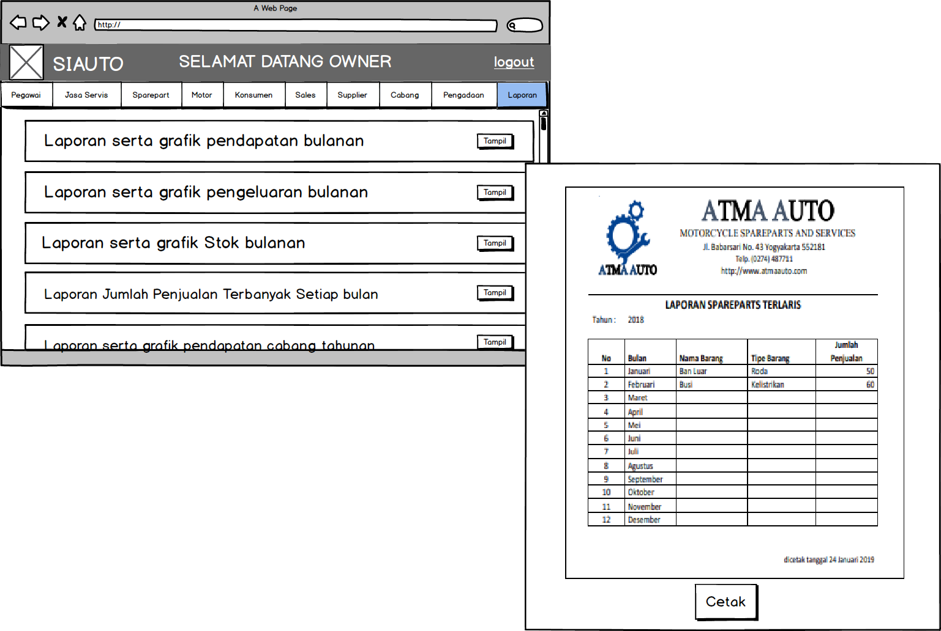

|  |  |  |
| --- | --- | --- |
| Deskripsi | : | Laporan berikut menampilkan laporan jumlah penjualan sparepart terbanyak tiap bulan dan grafik serta dapat dicetak. |
| Input | : | - |
| Output | : | - |
| Method/Algoritma |  | 1. Halaman *on-load*:  Daftar laporan-laporan termuat ke halaman. |
|  | : | 2. On Click ‘Cetak’   1. Membaca **no, bulan, nama barang, tipe barang, jumlah penjualan** pada **laporan sparepart terlaris** 2. Men-generate laporan dalam pdf. 3. Cetak data **laporan**. |

1. Antarmuka Web Cetak dan Tampil Laporan serta Grafik Pendapatan Cabang Tahunan

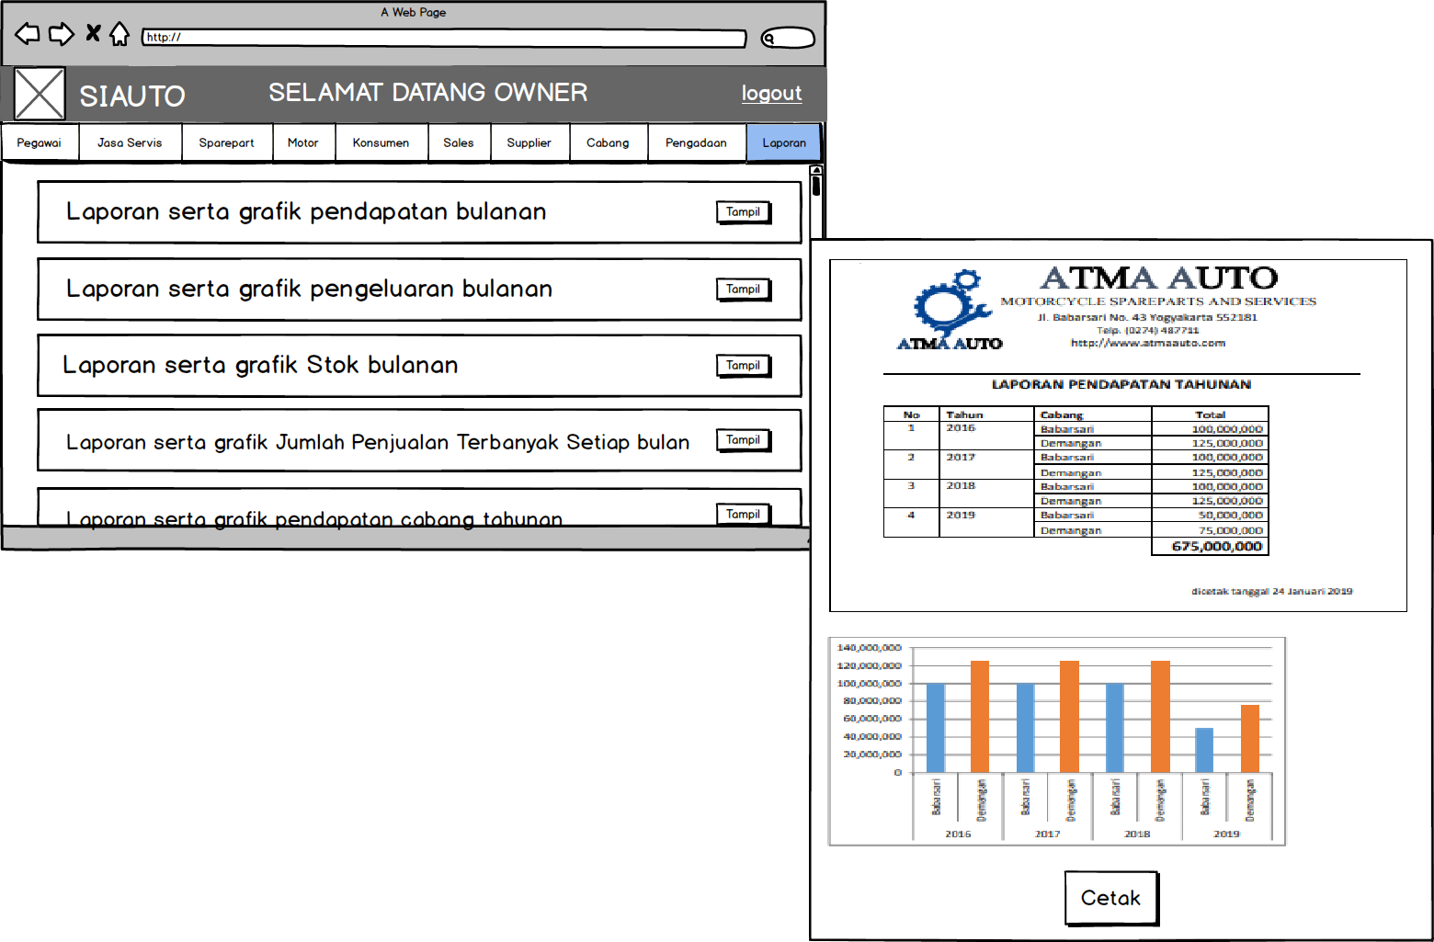

|  |  |  |
| --- | --- | --- |
| Deskripsi | : | Laporan berikut menampilkan laporan pendapatan cabang tahunan dan grafik serta dapat dicetak. |
| Input | : | - |
| Output | : | - |
| Method/Algoritma |  | 1. Halaman *on-load*:  Daftar laporan-laporan termuat ke halaman. |
|  | : | 2. On Click ‘Cetak’   1. Membaca **no, tahun, cabang, total** pada **laporan pendapatan tahunan** 2. Men-generate laporan dalam pdf. 3. Cetak data **laporan**. |

1. Antarmuka Web Cetak dan Tampil Laporan Penjualan Jasa

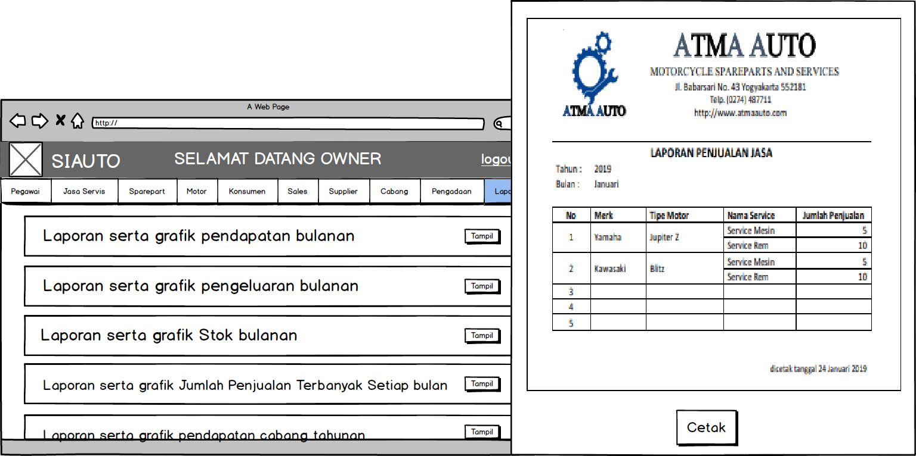

|  |  |  |
| --- | --- | --- |
| Deskripsi | : | Laporan berikut menampilkan penjualan jasa service serta dapat dicetak. |
| Input | : | - |
| Output | : | - |
| Method/Algoritma |  | 1. Halaman *on-load*:  Daftar laporan-laporan termuat ke halaman. |
|  | : | 2. On Click ‘Cetak’   1. Membaca **no, merk, tipe motor, nama service, jumlah Penjualan** pada **laporan penjualan jasa** 2. Men-generate laporan dalam pdf. 3. Cetak data **laporan**. |